ĐẠI HỌC QUỐC GIA TP. HỒ CHÍ MINH
TRƯỜNG ĐẠI HỌC CÔNG NGHỆ THÔNG TIN
KHOA CÔNG NGHỆ THÔNG TIN


BÁO CÁO ĐỒ ÁN
Thiết kế và xây dựng hệ thống ứng dụng AI để đề xuất và cá nhân hóa hành trình du lịch
Tên tiếng Anh: Designing and building an AI application system to suggest and personalize travel itineraries
Giảng viên hướng dẫn: ThS. Đỗ Minh Tiến
Môn học: Đồ án tốt nghiệp (IE501)

Thực hiện bởi nhóm, bao gồm:
- Lê Vũ Hồng Phương MSSV: 24210164
- Lê Thị Thùy Trang MSSV: 24210183

TP. HỒ CHÍ MINH, Tháng 05 năm 2026
NHẬN XÉT CỦA GIÁO VIÊN HƯỚNG DẪN

……., ngày……...tháng……năm 2026

Người nhận xét
(Ký tên và ghi rõ họ tên)

MỤC LỤC
MỤC LỤC 3
DANH MỤC HÌNH VẼ 6
DANH MỤC BẢNG 7
LỜI CẢM ƠN 8
CHƯƠNG 1: TỔNG QUAN 9
1.1. Lý do chọn đề tài 9
1.2. Mục tiêu đề tài 10
1.2.1 Mục tiêu tổng quát 10
1.2.2 Mục tiêu cụ thể 10
1.3. Phạm vi đề tài 10
1.3.1. Phạm vi dữ liệu 10
1.3.2. Phạm vi du lịch 11
1.3.3. Phạm vi kỹ thuật 11
1.3.4. Giới hạn đề tài 11
1.3.5. Phạm vi người dùng 12
1.3.6. Phạm vi triển khai hệ thống 12
CHƯƠNG 2: CƠ SỞ LÝ THUYẾT 13
2.1 Giới thiệu về Llama 3.1 13
2.1.1. Tổng quan 13
2.1.2. Kiến trúc và hạ tầng 13
2.1.3. Xu hướng tích hợp mô hình ngôn ngữ lớn thông qua API 14
2.2. Giới thiệu về Python 14
2.3 Giới thiệu về các thư viện sử dụng 15
2.3.1. Nhóm thư viện Frontend (Vue 3) 15
2.3.2 Nhóm thư viện Backend (Python & AI Integration) 15
2.4. Giới thiệu về hệ quản trị cơ sở dữ liệu Microsoft SQL Server 17
CHƯƠNG 3: PHÂN TÍCH VÀ THIẾT KẾ HỆ THỐNG 18
3.1. Quy trình tổng quát 18
3.2. Sơ đồ use case và bảng đặc tả 18
3.2.1. Sơ đồ usercase 18
3.2.2. Mô tả hành vi của các đối tượng 19
3.2.2.1. Thành viên 19
3.2.2.2. Người dùng vãng lai 24
3.2.2.3. Thành viên + Người dùng vãng lai 25
3.3. Danh sách các bảng dữ liệu trong sơ đồ 25
3.4. Sơ đồ ERD 28
3.5. Mô tả từng bảng dữ liệu 28
3.5.1. Bảng Account 28
3.5.2. Bảng Activity 29
3.5.3. Bảng Cart 29
3.5.4. Bảng Category 29
3.5.5. Bảng Comment 30
3.5.6. Bảng Food 30
3.5.7. Bảng Place 31
3.5.8. Bảng Plan 31
3.5.9. Bảng PlanInfo 32
3.5.10. Bảng PlanPlace 32
3.5.11. Bảng PlanSchedule 32
3.5.12. Bảng Province 33
3.5.13. Bảng Region 33
3.5.14. Bảng SubscribeEmail 34
3.5.15. Bảng UserViewHistory 34
CHƯƠNG 4: TRIỂN KHAI VÀ THỰC HIỆN 35
4.1. Môi trường và cách thiết lập 35
4.1.1. Yêu cầu môi trường localhost 35
4.1.2. Hướng dẫn cài đặt và cấu hình môi trường 35
4.1.2.1. Cấu hình Cơ sở dữ liệu (SQL Server) 35
4.1.2.2. Khởi chạy backend 36
4.1.2.3. Khởi chạy frontend 37
4.2. Các chức năng trong code 37
4.2.1. Router 37
4.2.2. Endpoint 38
4.2.3. Các hàm chính 40
4.2.4. Prompt cho chức năng tạo kế hoạch du lịch 50
4.2.4.1. Mục đích 50
4.2.4.2. Xây dựng prompt 51
CHƯƠNG 5: GIAO DIỆN VÀ DEMO CHỨC NĂNG 54
5.1. Giao diện trang Đăng nhập - Đăng ký - Quên mật khẩu 54
5.2. Giao diện trang chủ 59
5.3. Giao diện trang khám phá 62
5.4. Giao diện trang Bắc - Trung - Nam 63
5.5. Giao diện trang Chi tiết 65
5.6. Giao diện trang Checkout kế hoạch 69
5.7. Giao diện trang Chỉnh sửa thông tin cá nhân 76
5.8. Giao diện trang Lịch sử lập plan 78
CHƯƠNG 6: KẾT LUẬN 82
6.1. Tóm tắt kết quả đạt được 82
6.2. Đóng góp của đề tài 82
6.2.1. Tính đổi mới 82
6.2.2. Tính thực tiễn 82
6.3. Hạn chế 83
6.4. Hướng phát triển 83
TÀI LIỆU THAM KHẢO 84

DANH MỤC HÌNH VẼ
Hình 2.1.1 Hình kiến trúc cơ bản của Llama 3.1 13
Hình 3.2.1.1. Hình sơ đồ user case 19
Hình 3.4.1. Hình mô hình ERD 28
Hình 4.1.2.1. Hình cài đặt SQL Server Services 35
Hình 4.1.2.2. Hình cài đặt Protocols for SQLEXPRESS 35
Hình 4.1.2.3. Hình cài đặt TCP/ IP 36
Hình 5.1.1. Hình giao diện trang đăng nhập 54
Hình 5.1.2. Hình giao diện trang đăng ký 55
Hình 5.1.3. Hình giao diện trang quên mật khẩu 56
Hình 5.1.4. Hình giao diện mail nhận thông báo quên mật khẩu 57
Hình 5.2.1. Hình giao diện trang chủ khi chưa Đăng nhập 59
Hình 5.2.2. Hình giao diện trang chủ khi đã Đăng nhập 60
Hình 5.3.1. Hình giao diện trang Khám phá 62
Hình 5.4.1. Hình giao diện trang Bắc - Trung - Nam 63
Hình 5.5.1. Hình giao diện trang Chi tiết Tỉnh thành 66
Hình 5.5.2. Hình giao diện trang Chi tiết Địa điểm 68
Hình 5.6.1. Hình giao diện trang Checkout Kế hoạch - bước 1 69
Hình 5.6.2. Hình giao diện trang Checkout Kế hoạch - bước 1 70
Hình 5.6.3. Hình giao diện trang Checkout Kế hoạch - bước 2 71
Hình 5.6.4. Hình giao diện trang Checkout Kế hoạch - bước 3 73
Hình 5.6.5. Hình giao diện trang Checkout Kế hoạch - bước 4 75
Hình 5.6.6. Hình giao diện file PDF Kế hoạch du lịch 75
Hình 5.7.1. Hình giao diện trang chỉnh sửa thông tin cá nhân 76
Hình 5.8.1. Hình giao diện trang Lịch sử lập plan 78
Hình 5.8. Hình giao diện trang Chi tiết plan 80

DANH MỤC BẢNG
Bảng 3.2.2.1.1. Bảng kịch bản Đăng nhập 19
Bảng 3.2.2.1.2. Bảng kịch bản Đăng xuất 20
Bảng 3.2.2.1.3. Bảng kịch bản Xem thông tin cá nhân 20
Bảng 3.2.2.1.4. Bảng kịch bản Chỉnh sửa thông tin cá nhân 21
Bảng 3.2.2.1.5. Bảng kịch bản Xem lịch sử lập plan 22
Bảng 3.2.2.1.6. Bảng kịch bản Gợi ý Tỉnh thành - Địa điểm 22
Bảng 3.2.2.1.7. Bảng kịch bản Thêm Tỉnh thành - Địa điểm vào giỏ kế hoạch 23
Bảng 3.2.2.1.8. Bảng kịch bản Tạo kế hoạch 23
Bảng 3.2.2.1.9. Bảng kịch bản Viết bình luận 24
Bảng 3.2.2.2.1. Bảng kịch bản Đăng ký 25
Bảng 3.2.2.3.1. Bảng kịch bản Tìm kiếm thông tin du lịch 25
Bảng 3.3.1. Bảng danh sách các bảng dữ liệu 28
Bảng 3.5.1.1. Bảng Account - Tài khoản 29
Bảng 3.5.2.1. Bảng Activity - Hoạt động 29
Bảng 3.5.3.1. Bảng Cart - Giỏ kế hoạch 30
Bảng 3.5.4.1. Bảng Category - Danh mục 30
Bảng 3.5.5.1. Bảng Comment - Bình luận 30
Bảng 3.5.6.1. Bảng Food - Món ăn 31
Bảng 3.5.7.1. Bảng Place - Địa điểm 31
Bảng 3.5.8.1. Bảng Plan - Kế hoạch 32
Bảng 3.5.9.1. Bảng PlanInfo - Thông tin kế hoạch 32
Bảng 3.5.2.1. Bảng PlanPlace - Kế hoạch Địa điểm 32
Bảng 3.5.11.1. Bảng PlanSchedule - Kế hoạch Lịch trình 33
Bảng 3.5.12.1. Bảng Province - Tỉnh thành 33
Bảng 3.5.13.1. Bảng Region - Vùng miền 34
Bảng 3.5.14.1. Bảng SubscribeEmail - Đăng ký Email 34
Bảng 3.5.15.1. Bảng UserViewHistory - Lịch sử xem 34
Bảng 4.2.1.1. Bảng giải thích router 39
Bảng 4.2.2.1. Bảng giải thích endpoint 40
Bảng 4.2.3.1. Bảng giải thích các hàm 50
Bảng 4.2.4.2.1. Bảng dữ liệu đưa vào prompt 52

LỜI CẢM ƠN
Nhóm chúng em xin được gửi lời cảm ơn chân thành đến thầy vì đã hướng dẫn và truyền đạt kiến thức cho chúng em trong quá trình thực hiện đồ án này. Dưới sự chỉ dẫn của thầy, chúng em đã có cơ hội học thêm được những kiến thức mới và áp dụng những kiến thức đã học để hoàn thành đồ án.
Do còn hạn chế về kiến thức và kinh nghiệm, đồ án của chúng em có thể vẫn còn nhiều thiếu sót. Chúng em rất mong nhận được sự đóng góp ý kiến của thầy để có thể hoàn thiện hơn về nội dung đồ án, cũng như tiếp tục phát triển trình độ chuyên môn và tư duy sáng tạo trong tương lai.
Một lần nữa chúng em xin chân thành cảm ơn thầy.

CHƯƠNG 1: TỔNG QUAN

1.1. Lý do chọn đề tài
Trong những năm gần đây, ngành du lịch Việt Nam đang trong giai đoạn phát triển mạnh mẽ với nhiều hoạt động quảng bá như lễ hội du lịch, hội thảo và các chương trình quảng bá du lịch Việt Nam nhằm thu hút du khách trong và ngoài nước. Tuy nhiên, để lên kế hoạch cho một chuyến du lịch tại Việt Nam, phần lớn du khách vẫn phải tìm kiếm thông tin một cách rời rạc từ nhiều nguồn khác nhau như các trang web du lịch, blog cá nhân, các bài review trên mạng xã hội hoặc các nền tảng đánh giá trực tuyến. Do những thông tin này bị phân tán trên nhiều nền tảng khác nhau và không chính thống nên người dùng có thể phải mất nhiều thời gian để tổng hợp, so sánh và xây dựng lịch trình du lịch phù hợp với nhu cầu cá nhân. Đồng thời, quá trình lập kế hoạch thủ công này đôi khi chưa tối ưu về thời gian, chi phí cũng như trải nghiệm tổng thể của chuyến đi.
Trong bối cảnh đó, sự phát triển nhanh chóng của trí tuệ nhân tạo, đặc biệt là các mô hình ngôn ngữ lớn (Large Language Models - LLM) đã mở ra nhiều cơ hội mới trong việc xây dựng các hệ thống hỗ trợ thông minh cho người dùng. Ưu điểm của các mô hình này là có khả năng hiểu và xử lý ngôn ngữ tự nhiên, từ đó phân tích nhu cầu của người dùng và tạo ra các gợi ý phù hợp. Nhận thấy tiềm năng này, nhóm lựa chọn đề tài “Thiết kế và xây dựng hệ thống ứng dụng AI để đề xuất và cá nhân hóa hành trình du lịch” nhằm phát triển một nền tảng web tích hợp thông tin du lịch và ứng dụng trí tuệ nhân tạo để hỗ trợ người dùng tạo kế hoạch du lịch một cách thuận tiện và hiệu quả hơn.
Cụ thể, hệ thống sẽ ứng dụng mô hình Llama-3.1-8B thông qua Groq API, kết hợp với kỹ thuật Prompt Engineering để chuyển đổi các yêu cầu du lịch của người dùng dưới dạng ngôn ngữ tự nhiên thành một lịch trình du lịch có cấu trúc và mang tính cá nhân hóa. Cách tiếp cận này giúp cho hệ thống linh hoạt hơn trong việc xử lý nhiều loại yêu cầu khác nhau, đồng thời tận dụng khả năng suy luận và tổng hợp thông tin của mô hình ngôn ngữ lớn để tạo ra các gợi ý hành trình phù hợp với từng người dùng.
Bên cạnh ý nghĩa thực tiễn, đề tài còn mang giá trị học thuật khi kết hợp kiến thức của những môn học mà thành viên nhóm đã được tiếp cận như phát triển web, kỹ thuật lập trình Python, lập trình hướng đối tượng và cả những lĩnh vực nhóm vừa tìm hiểu vừa ứng dụng trong quá trình thực hiện đồ án như trí tuệ nhân tạo, xử lý ngôn ngữ tự nhiên và hệ thống tích hợp API. Thông qua việc triển khai và đánh giá một hệ thống sử dụng mô hình ngôn ngữ lớn trong bài toán gợi ý và cá nhân hóa hành trình du lịch, nhóm đã có cơ hội để hiểu rõ hơn về khả năng ứng dụng của AI một cách rõ ràng hơn trong việc hỗ trợ ra quyết định và trải nghiệm người dùng.
Tóm lại, đề tài được lựa chọn không chỉ vì tính cấp thiết và khả năng ứng dụng trong lĩnh vực du lịch số mà còn bởi giá trị học thuật và khả năng khai thác công nghệ AI hiện đại. Thông qua hệ thống gợi ý và cá nhân hóa hành trình du lịch dựa trên mô hình ngôn ngữ lớn, nhóm hi vọng sẽ góp phần nâng cao trải nghiệm của du khách trong và ngoài nước, đồng thời đóng góp vào quá trình chuyển đổi số trong ngành du lịch tại Việt Nam.

1.2. Mục tiêu đề tài

1.2.1 Mục tiêu tổng quát
Phát triển một hệ thống web để người dùng có thể dễ dàng tìm kiếm thông tin về các địa điểm du lịch tại Việt Nam. Sau đó, người dùng sẽ cân nhắc và lựa chọn những địa điểm muốn trải nghiệm và sẽ được AI hỗ trợ lập ra một kế hoạch du lịch hoàn chỉnh dành riêng cho cá nhân người dùng đó. Ngoài ra, dựa vào những mong muốn mà người dùng đã đưa ra, hệ thống cũng sẽ đề xuất thêm những địa điểm tham quan hoặc món ăn, hoạt động dựa trên sở thích, thời gian và nhu cầu của từng người dùng, giúp việc lập kế hoạch du lịch trở nên nhanh chóng, thuận tiện và hiệu quả hơn.

1.2.2 Mục tiêu cụ thể
- Xây dựng một trang web du lịch cho phép người dùng tìm kiếm thông tin địa điểm, xem đánh giá và tạo một kế hoạch du lịch cá nhân phù hợp.
- Ứng dụng mô hình ngôn ngữ lớn (LLM), cụ thể là Llama-3.1-8B thông qua Groq API để xử lý và hiểu các yêu cầu du lịch được nhập dưới dạng ngôn ngữ tự nhiên từ người dùng.
- Áp dụng kỹ thuật Prompt Engineering nhằm chuyển đổi các thông tin từ người dùng như thời gian du lịch, mục đích chuyến đi, những yêu cầu thêm về ẩm thực, hoạt động và số lượng hành khách thành một lịch trình du lịch có cấu trúc và chi tiết.
- Phát triển chức năng tạo và đề xuất kế hoạch du lịch tự động bao gồm các gợi ý về địa điểm tham quan, hoạt động, món ăn và thời gian tham quan phù hợp với từng người dùng.
- Thiết kế giao diện web trực quan và thân thiện, tích hợp hình ảnh, thông tin địa điểm và khu vực đánh giá nhằm có được những đánh giá thực tế từ những du khách khác.
- Kiểm thử và đánh giá hiệu quả của hệ thống dựa trên khả năng tạo lịch trình phù hợp, tốc độ phản hồi của hệ thống và mức độ hài lòng của người dùng.
- Đảm bảo hệ thống có khả năng mở rộng trong tương lai, cho phép tích hợp thêm các mô hình AI hoặc nguồn dữ liệu mới để nâng cao chất lượng gợi ý và mở rộng phạm vi ứng dụng sang nhiều quốc gia khác ngoài Việt Nam.
- Xây dựng tài liệu kỹ thuật chi tiết mô tả kiến trúc hệ thống, quy trình xử lý dữ liệu, cách tích hợp LLM thông qua API, cũng như phương pháp đánh giá hiệu năng của hệ thống.

1.3. Phạm vi đề tài

1.3.1. Phạm vi dữ liệu
- Nguồn dữ liệu của hệ thống chủ yếu bao gồm thông tin về các địa điểm du lịch, mô tả địa điểm, hình ảnh và nội dung đánh giá từ người dùng được lưu trữ trong cơ sở dữ liệu của hệ thống. Trong phạm vi đề tài, hệ thống không tự động thu thập dữ liệu từ các API du lịch bên ngoài, mà xử lý và gợi ý hành trình dựa trên danh sách địa điểm đã được chuẩn bị sẵn hoặc do người dùng lựa chọn.
- Các thông tin đầu vào từ phía người dùng bao gồm các yêu cầu du lịch dưới dạng ngôn ngữ tự nhiên như mục đích, thời gian chuyến đi, các món ăn, hoạt động muốn trải nghiệm và số lượng hành khách. Những dữ liệu này sẽ được gửi đến mô hình ngôn ngữ lớn (LLM) để phân tích và tạo ra lịch trình du lịch phù hợp.

1.3.2. Phạm vi du lịch
- Trong phạm vi đề tài, hệ thống tập trung hỗ trợ lập kế hoạch du lịch cho các địa điểm trong phạm vi Việt Nam. Cụ thể hơn, trong quá trình xây dựng và kiểm thử, nhóm sẽ chỉ sử dụng một số thành phố và khu vực du lịch phổ biến như Đà Lạt, Nha Trang, Hà Nội, Hội An và Thành phố Hồ Chí Minh để làm dữ liệu minh họa.

1.3.3. Phạm vi kỹ thuật
Sử dụng các mô hình dưới đây để dễ triển khai với Python, phù hợp cho hệ thống quy mô vừa và có khả năng mở rộng.
- Hệ thống ứng dụng mô hình ngôn ngữ lớn (Large Language Model - LLM) để hỗ trợ tạo và cá nhân hóa hành trình du lịch cho người dùng. Cụ thể, đề tài sử dụng mô hình Llama-3.1-8B thông qua Groq API để xử lý và phân tích các yêu cầu du lịch được nhập dưới dạng ngôn ngữ tự nhiên.
- Thay vì sử dụng các thuật toán học máy truyền thống hoặc các phương pháp hardcode, hệ thống tập trung vào kỹ thuật Prompt Engineering nhằm định hướng mô hình AI hiểu được các yêu cầu của người dùng. Từ các thông tin phi cấu trúc như mục đích du lịch, thời gian chuyến đi hoặc số lượng hành khách, hệ thống sẽ chuyển đổi thành lịch trình du lịch có cấu trúc, bao gồm các địa điểm tham quan, hoạt động đề xuất và khung thời gian tham quan phù hợp.
- Cách tiếp cận này giúp hệ thống linh hoạt hơn trong việc xử lý nhiều loại yêu cầu khác nhau và tận dụng khả năng suy luận của mô hình ngôn ngữ lớn để tạo ra các gợi ý hành trình mang tính cá nhân hóa.

1.3.4. Giới hạn đề tài
- Hệ thống chỉ xử lý và sắp xếp lịch trình dựa trên danh sách địa điểm do người dùng lựa chọn hoặc đã được lưu trữ sẵn trong hệ thống. Tính năng tự động tìm kiếm địa điểm dựa trên vị trí GPS thực tế của người dùng chưa được tích hợp.
- Do hệ thống sử dụng API của bên thứ ba (Groq) để truy cập mô hình Llama-3.1-8B, kết quả tạo lịch trình phụ thuộc vào tính sẵn sàng và độ ổn định của dịch vụ API. Ngoài ra, nội dung gợi ý được tạo ra dựa trên tri thức đã được huấn luyện của mô hình AI, vì vậy hệ thống chưa thể cập nhật các sự kiện phát sinh theo thời gian thực, chẳng hạn như địa điểm tạm thời đóng cửa, thay đổi giờ hoạt động hoặc các sự kiện đặc biệt diễn ra tại địa phương.
- Hệ thống được thiết kế hoạt động trên môi trường web, do đó người dùng cần kết nối Internet để sử dụng. Trong trường hợp cần truy cập và sử dụng hệ thống dưới hình thức ngoại tuyến, hệ thống hiện chưa hỗ trợ.

1.3.5. Phạm vi người dùng
- Khách du lịch: Người muốn tìm kiếm, đọc đánh giá và lên kế hoạch du lịch nhanh chóng, tiết kiệm thời gian
- Travel bloggers: Người yêu thích viết, đăng và chia sẻ review dưới dạng bình luận, cũng như thích khám phá các gợi ý từ AI.
- Sinh viên và lập trình viên: Học hỏi cách ứng dụng AI, NLP và web development trong lĩnh vực du lịch.

1.3.6. Phạm vi triển khai hệ thống
- Kiến trúc hệ thống: Triển khai theo mô hình Client-Server
- Frontend:
  - Sử dụng Vue 3 kết hợp với Vite nhằm tối ưu hóa hiệu suất hiển thị và tốc độ tải trang.
  - Sử dụng Axios để thực hiện giao tiếp giữa Client và Backend thông qua giao thức HTTP.
  - Tích hợp các thư viện html2canvas và jsPDF cho phép người dùng xuất và lưu trữ lịch trình du lịch đã được AI tạo ra dưới dạng tệp PDF.
- Backend:
  - Sử dụng ngôn ngữ Python thông qua framework Flask để xử lý các yêu cầu từ phía Client.
  - Đóng vai trò trung gian tiếp nhận dữ liệu từ người dùng, xây dựng prompt phù hợp và gửi yêu cầu đến Groq API để truy cập mô hình Llama-3.1-8B, sau đó trả kết quả về cho phía Client.
- Cơ sở dữ liệu:
  - Sử dụng hệ quản trị cơ sở dữ liệu Microsoft SQL Server để lưu trữ thông tin địa điểm, dữ liệu người dùng và lịch sử tạo lịch trình.
- Môi trường triển khai:
  - Hệ thống được cấu hình để vận hành trên nền tảng Web, đảm bảo khả năng phản hồi nhanh khi người dùng tương tác với mô hình ngôn ngữ lớn thông qua API.

CHƯƠNG 2: CƠ SỞ LÝ THUYẾT

2.1 Giới thiệu về Llama 3.1

2.1.1. Tổng quan
Llama 3.1 là dòng mô hình ngôn ngữ lớn nguồn mở được Meta AI phát hành vào tháng 7 năm 2024. Phiên bản 3.1 cho phép mở rộng chiều dài ngữ cảnh (context window) lên đến 128K tokens, giúp mô hình có khả năng xử lý và ghi nhớ các đoạn văn bản dài, tài liệu phức tạp tốt hơn. Llama 3.1 được huấn luyện với ba kích thước cấu hình chính bao gồm 8B, 70B và 405B tham số.

2.1.2. Kiến trúc và hạ tầng
Về mặt kiến trúc, Llama 3.1 hoạt động dựa trên nền tảng mạng Transformer cốt lõi của các mô hình ngôn ngữ lớn (LLM) hiện nay. Quy trình xử lý dữ liệu và sinh văn bản của mô hình được thực hiện qua các bước cụ thể sau:
- Giai đoạn tiền xử lý (Input Embedding): Dữ liệu văn bản đầu vào ban đầu được phân rã thành các đơn vị nhỏ hơn gọi là token. Sau đó, các token này được mã hóa thành các vector không gian nhiều chiều thông qua tầng Token Embeddings nhằm giữ lại thông tin ngữ nghĩa cơ bản.
- Giai đoạn xử lý ngữ cảnh (Transformer Layers): Các vector dữ liệu tiếp tục đi qua chuỗi các lớp xử lý chuyên sâu, bao gồm cơ chế Self-attention và Feedforward Network. Ở bước này, mô hình tiến hành phân tích mối quan hệ giữa các từ và trích xuất các đặc trưng ngữ cảnh phức tạp.
- Giai đoạn sinh kết quả (Output Generation): Mô hình áp dụng cơ chế Autoregressive Decoding để dự đoán và thiết lập cấu trúc token đầu ra một cách tuần tự cho đến khi hoàn thiện văn bản.
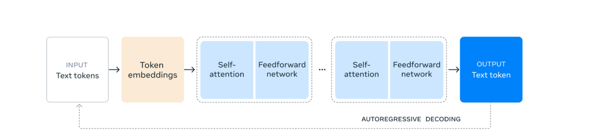

Hình 2.1.1 Hình kiến trúc cơ bản của Llama 3.1
Trong đó, Self-attention (Cơ chế tự chú ý) là thành phần chịu trách nhiệm xác định trọng số và mối liên quan giữa các từ trong cùng một ngữ cảnh, bất kể khoảng cách giữa chúng giúp mô hình hiểu rõ các liên kết logic và thực thể trong câu. Feedforward Network (Mạng truyền thẳng) là nơi thực hiện các phép biến đổi phi tuyến tính trên dữ liệu đã thu được, từ đó giúp mô hình học và tối ưu hóa các đặc trưng biểu diễn cao cấp của văn bản. Còn Autoregressive Decoding (Giải mã tự hồi quy) là cơ chế sinh văn bản theo nguyên tắc dịch chuyển tuần tự. Mô hình sẽ dự đoán token tiếp theo dựa trên xác suất phân phối của toàn bộ chuỗi token đã được khởi tạo trước đó. Quá trình này lặp lại liên tục cho đến khi mô hình gặp ký tự kết thúc chuỗi (EOS) hoặc đạt giới hạn cấu hình.
Về mặt hạ tầng, các mô hình lớn như Llama 3.1 yêu cầu cấu hình phần cứng mạnh cùng GPU chuyên dụng để có thể vận hành hiệu quả. Đây là một hạn chế khi triển khai trên máy tính cá nhân hoặc máy chủ phổ thông của sinh viên.

2.1.3. Xu hướng tích hợp mô hình ngôn ngữ lớn thông qua API
Hiện nay, xu hướng tích hợp các mô hình ngôn ngữ lớn thông qua API đã trở nên phổ biến trong lĩnh vực phát triển phần mềm và trí tuệ nhân tạo. Nhiều nền tảng lớn như OpenAI, Groq API, Together AI hay Anyscale cung cấp dịch vụ AI dưới dạng đám mây, cho phép các nhà phát triển sử dụng các mô hình tiên tiến mà không cần đầu tư hệ thống phần cứng quá lớn.
Mô hình “AI-as-a-Service” giúp doanh nghiệp và nhà phát triển dễ dàng tiếp cận các mô hình như Llama 3.1 thông qua hình thức trả phí theo nhu cầu sử dụng. Trong đồ án này, nhóm lựa chọn sử dụng Groq API nhằm tận dụng khả năng xử lý mạnh mẽ từ nền tảng đám mây, đồng thời giảm tải cho hệ thống, tối ưu chi phí và cải thiện tốc độ phản hồi của ứng dụng.

2.2. Giới thiệu về Python
Python là một ngôn ngữ lập trình bậc cao, mã nguồn mở và đa nền tảng được sử dụng nhiều nhất thế giới hiện nay. Ưu điểm của Python nằm ở cú pháp đơn giản, dễ đọc, giống với ngôn ngữ tiếng Anh tự nhiên, kho thư viện phong phú hỗ trợ nhiều tác vụ khác nhau và khả năng chạy trên nhiều hệ điều hành khác nhau như Windows, macOS, Linux,… giúp cho việc phát triển và triển khai ứng dụng trở nên dễ dàng.
Ứng dụng của Python được thể hiện rộng rãi qua các lĩnh vực dưới đây:
- Phát triển web: Sử dụng các framework như Django và Flask xây dựng các trang web phức tạp
- Khoa học dữ liệu và phân tích dữ liệu: Thông qua các thư viện như Pandas, NumPy, Matplotlib và Seaborn, để thao tác, phân tích dữ liệu, thực hiện các tính toán số học và tạo ra các biểu đồ trực quan, dễ hiểu.
- Trí tuệ nhân tạo và học máy: Các thư viện như TensorFlow, Keras và PyTorch hỗ trợ xây dựng các mô hình học sâu cho nhận diện hình ảnh, xử lý dữ liệu và ngôn ngữ tự nhiên. Ngoài ra, Python còn cho phép tích hợp các mô hình ngôn ngữ lớn như Llama 3.1 vào các ứng dụng thực tế như chatbot, trợ lý học tập và hệ thống gợi ý thông minh.
- Internet of Things (IoT): Python phổ biến trong phát triển các ứng dụng IoT, đặc biệt là với Raspberry Pi giúp hiện thực hóa các dự án IoT.
- Xử lý hình ảnh và video: Sử dụng thư viện OpenCV cho các tác vụ từ nhận diện khuôn mặt, theo dõi đối tượng, đến xử lý video thời gian thực trong xử lý hình ảnh và video.

2.3 Giới thiệu về các thư viện sử dụng

2.3.1. Nhóm thư viện Frontend (Vue 3)
- Vue.js: Framework JavaScript mã nguồn mở dùng để xây dựng giao diện người dùng và các ứng dụng web theo mô hình Single Page Application. Framework này còn hỗ trợ cơ chế component giúp tái sử dụng mã nguồn, tăng khả năng bảo trì và mở rộng hệ thống.
- Vite: Công cụ build dành cho frontend, sử dụng cơ chế Native ES Modules (ESM) giúp quá trình khởi động máy chủ phát triển diễn ra nhanh chóng. Trong dự án này, Vite hỗ trợ tối ưu hóa việc đóng gói mã nguồn và cung cấp tính năng Hot Module Replacement (HMR), cho phép cập nhật giao diện ngay khi thay đổi mã nguồn mà không cần tải lại toàn bộ trang web giúp nâng cao hiệu suất.
- Axios: Thư viện HTTP Client hoạt động dựa trên Promise, được sử dụng để gửi các yêu cầu từ giao diện người dùng đến backend Flask và nhận dữ liệu phản hồi từ hệ thống. Axios hỗ trợ tự động chuyển đổi dữ liệu JSON và cung cấp cơ chế xử lý lỗi hiệu quả, giúp quá trình trao đổi dữ liệu giữa frontend và backend trở nên ổn định và tin cậy.
- Vue Router: Thư viện định tuyến chính thức của Vue.js, cho phép xây dựng ứng dụng theo mô hình Single Page Application. Thư viện này hỗ trợ điều hướng giữa các trang mà không cần tải lại toàn bộ trình duyệt.
- Vue-toastification: Đây là plugin Toast nhỏ để hỗ trợ hiển thị các alert trên website đẹp mắt dành cho Vue. Plugin này cung cấp nhiều tính năng tương tác như vuốt để đóng, hoặc tạm dừng thông báo khi di chuột hoặc khi cửa sổ mất tiêu điểm.
- @vitejs/plugin-vue: Đây là plugin hỗ trợ Vite làm việc với Vue 3. Plugin này cho phép biên dịch các component /.vue và cập nhật giao diện theo thời gian thực trong quá trình phát triển.
- Pinia: Thư viện quản lý trạng thái dành cho Vue.js, hỗ trợ lưu trữ và chia sẻ dữ liệu giữa các component trong ứng dụng. Trong dự án, Pinia được sử dụng để quản lý dữ liệu người dùng và thông tin lịch trình một cách tập trung, giúp mã nguồn dễ bảo trì và mở rộng
- Html2canvas và jsPDF: Hai thư viện này được sử dụng để hỗ trợ xuất dữ liệu dưới dạng tệp PDF trực tiếp trên trình duyệt. html2canvas thực hiện việc chuyển đổi giao diện HTML thành hình ảnh canvas, sau đó jsPDF tiếp nhận dữ liệu hình ảnh để tạo thành tệp PDF hoàn chỉnh, giúp người dùng có thể tải xuống lịch trình du lịch dưới dạng PDF để sử dụng ngoại tuyến.

2.3.2 Nhóm thư viện Backend (Python & AI Integration)
- Flask: Framework web mã nguồn mở được xây dựng bằng Python, đóng vai trò chính của hệ thống backend. Flask hỗ trợ xây dựng API, xử lý yêu cầu từ frontend và quản lý luồng xử lý dữ liệu trong hệ thống.
- Flask-CORS: Thư viện mở rộng cho Flask nhằm giải quyết vấn đề Cross-Origin Resource Sharing. Thư viện này cho phép frontend (chạy trên cổng của Vite) và backend (chạy trên cổng của Flask) giao tiếp hợp lệ với nhau trong quá trình phát triển hệ thống.
- SQLAlchemy: Thư viện ORM (Object Relational Mapping) dành cho Python, hỗ trợ thao tác với cơ sở dữ liệu thông qua các đối tượng thay vì viết trực tiếp câu lệnh SQL giúp tăng khả năng bảo trì mã nguồn, giảm độ phức tạp trong truy vấn dữ liệu.
- PyODBC: Thư viện hỗ trợ kết nối Python với hệ quản trị cơ sở dữ liệu thông qua chuẩn ODBC. Trong dự án, thư viện được sử dụng để kết nối backend với SQL Server, hỗ trợ thực thi truy vấn và quản lý dữ liệu lịch trình du lịch.
- Python-dotenv: Thư viện hỗ trợ quản lý biến các thông tin nhạy cảm như API key của Groq hay mật khẩu cơ sở dữ liệu MySQL thông qua tệp .env giúp nâng cao tính bảo mật và khả năng triển khai hệ thống.
- bcrypt: Thư viện mã hóa mật khẩu bằng thuật toán băm giúp tăng cường tính bảo mật cho hệ thống bằng cách tránh lưu trữ mật khẩu người dùng dưới dạng văn bản thuần.
- Flask-Mail: Thư viện hỗ trợ gửi email thông qua giao thức SMTP trong ứng dụng Flask. Trong phạm vi dự án, Flask-Mail được sử dụng để gửi thông báo và hỗ trợ các chức năng liên quan đến xác thực tài khoản người dùng
- Groq SDK: Thư viện hỗ trợ kết nối với nền tảng AI Groq để khai thác mô hình ngôn ngữ lớn Llama 3.1, cho phép backend gửi yêu cầu xử lý ngôn ngữ tự nhiên, tạo lịch trình du lịch tự động và phản hồi dữ liệu AI theo thời gian thực.
- Blinker: Thư viện hỗ trợ xử lý Signal/ Event trong Python và Flask, giúp các thành phần của hệ thống trao đổi thông tin mà không phụ thuộc trực tiếp vào nhau.
- Charset-normalizer: Thư viện giúp đọc văn bản từ một bộ mã hóa ký tự không xác định. Từ đó, hệ thống có thể xử lý và hiển thị chính xác nội dung từ các nguồn dữ liệu khác nhau.
- Colorama: Thư viện này giúp các chuỗi ký tự ANSI có thể tạo văn bản có màu sắc và định vị con trỏ trong cửa sổ terminal.
- Requests: Thư viện Requests được sử dụng phổ biến nhất để thực hiện các yêu cầu HTTP trong Python. Nó sẽ giúp gửi và nhận các yêu cầu từ một API bên ngoài. Mặc dù đây không phải là một phần của thư viện chuẩn của Python, nhưng việc sử dụng Requests để thực hiện các hành động HTTP như GET, POST,... Hỗ trợ giao tiếp với AI và bên thứ ba.
- tzdata: Thư viện cung cấp dữ liệu múi giờ (timezone) để xử lý thời gian theo từng khu vực địa lý.

2.4. Giới thiệu về hệ quản trị cơ sở dữ liệu Microsoft SQL Server
Microsoft SQL Server là hệ quản trị cơ sở dữ liệu quan hệ (Relational Database Management System - RDBMS) hỗ trợ lưu trữ, quản lý và xử lý dữ liệu với độ ổn định cao, đồng thời cung cấp khả năng bảo mật và tối ưu truy vấn.
Các đặc điểm nổi bật của SQL Server gồm:
- Mô hình dữ liệu quan hệ: Dữ liệu được tổ chức thành các bảng có liên kết thông qua khóa chính và khóa ngoại
- Đảm bảo tính toàn vẹn dữ liệu: Hỗ trợ cơ chế giao dịch theo chuẩn ACID giúp đảm bảo tính nhất quán và hạn chế sai lệch dữ liệu trong quá trình thao tác.
- Hiệu năng xử lý cao: Hệ quản trị hỗ trợ tối ưu hóa truy vấn, xử lý đồng thời nhiều yêu cầu và quản lý khối lượng dữ liệu lớn với hiệu suất ổn định.
- Bảo mật và phân quyền: SQL Server cung cấp nhiều cơ chế xác thực, phân quyền truy cập và bảo vệ dữ liệu, giúp nâng cao độ an toàn cho hệ thống.
Trong đồ án này, SQL Server đóng vai trò là hệ thống lưu trữ trung tâm cho dữ liệu người dùng, thông tin địa điểm du lịch và lịch sử lịch trình đã được tạo bởi hệ thống AI.

CHƯƠNG 3: PHÂN TÍCH VÀ THIẾT KẾ HỆ THỐNG

3.1. Quy trình tổng quát
Quy trình chính của website này sẽ giúp người dùng tạo ra một kế hoạch du lịch. Sau khi truy cập vào trang web, người dùng có thể tìm kiếm thông tin về Tỉnh thành hoặc các Địa điểm du lịch tại Việt Nam và website sẽ từng bước dẫn dắt để người dùng có thể tạo ra một kế hoạch du lịch phù hợp cho cá nhân người dùng.
Bước 1: Đăng ký và đăng nhập: Người dùng tạo tài khoản, sau đó đăng nhập.
Bước 2: Tìm kiếm thông tin: Người dùng có thể tìm kiếm Tỉnh thành được phân theo 3 miền Bắc - Trung - Nam, hoặc cũng có thể vào trang Khám phá và nhập từ khóa để tìm kiếm những Địa điểm du lịch tại Việt Nam.
Bước 3: Lựa chọn đưa vào kế hoạch: Sau khi tham khảo các thông tin trên website, người dùng sẽ lần lượt lựa chọn và thêm những Tỉnh thành và Địa điểm vào giỏ kế hoạch của mình.
Bước 4: Điền form thông tin: Người dùng sẽ cần điền những thông tin để giúp cho việc tạo kế hoạch được đúng và phù hợp theo mong muốn của bản thân. Các thông tin sẽ bao gồm như sau:
- Lịch trình chuyến đi: Ngày khởi hành - Ngày kết thúc
- Số lượng hành khách: Số lượng em bé, số lượng trẻ em, số lượng người lớn
- Mục đích chuyến đi
- Một số các lưu ý khác như là về ẩm thực muốn thử, về hoạt động muốn trải nghiệm, hay các điểm cần chú ý khi lên kế hoạch
Bước 5: Tạo kế hoạch: Người dùng sẽ được AI tạo ra kế hoạch dựa trên những hạng mục mình đã chọn và dựa theo thông tin người dùng đã điền. Mỗi kế hoạch sẽ bao gồm Lịch khởi hành, Kế hoạch đề xuất với thời gian và hoạt động cụ thể và phù hợp với yêu cầu của người dùng. Trường hợp người dùng chưa ưng ý với kế hoạch này, người dùng cũng có thể “Tải lại” để tạo một kế hoạch khác.
Bước 6: Hoàn thành: Người dùng sẽ được chuyển đến trang kết thúc và cảm ơn. Tại đây, người dùng có thể tải bản kế hoạch du lịch dưới dạng file PDF. Đồng thời, để người dùng có thể dễ dàng quản lý, bản kế hoạch này cũng sẽ được lưu trong trang Lịch sử lập plan và có thể tải lại bất kỳ lúc nào.

3.2. Sơ đồ use case và bảng đặc tả

3.2.1. Sơ đồ usercase
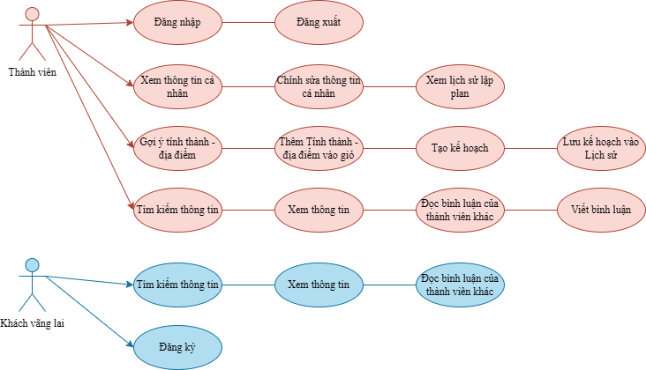

Hình 3.2.1.1. Hình sơ đồ user case

3.2.2. Mô tả hành vi của các đối tượng

3.2.2.1. Thành viên
Tên use case: Đăng nhập
Mô tả: Truy cập vào hệ thống với quyền thành viên
Actor chính: Thành viên
Actor phụ: Không
Tiền điều kiện: Đã có tài khoản hợp lệ
Hậu điều kiện: Vào được hệ thống theo phân quyền
Autithencator (Actor chính) | Hệ thống
Luồng sự kiện chính
1. Nhập tên đăng nhập và mật khẩu | 2. Kiểm tra thông tin => Nếu hợp lệ thì cho phép đăng nhập và hiển thị trang chủ
Luồng rẽ nhánh
1.1 Nếu sai mật khẩu => Hệ thống báo lỗi
1.2 Nếu quên mật khẩu => Nhấn vào button Quên mật khẩu, nhập email đã đăng ký để được hệ thống gửi mật khẩu mới và đăng nhập

Bảng 3.2.2.1.1. Bảng kịch bản Đăng nhập

Tên use case: Đăng xuất
Mô tả: Thoát khỏi hệ thống
Actor chính: Thành viên
Actor phụ: Không
Tiền điều kiện: Đã đăng nhập
Hậu điều kiện: Phiên đăng nhập kết thúc, quay lại màn hình đăng nhập
Autithencator (Actor chính) | Hệ thống
Luồng sự kiện chính
1. Chọn chức năng "Đăng xuất" | 2. Kết thúc phiên và điều hướng về trang chủ

Bảng 3.2.2.1.2. Bảng kịch bản Đăng xuất

Tên use case: Xem thông tin cá nhân
Mô tả: Xem thông tin về Họ tên, Ngày sinh, Hình đại diện, Email và Mật khẩu
Actor chính: Người dùng
Actor phụ: Không
Tiền điều kiện: Đã đăng nhập
Hậu điều kiện: Hiển thị thông tin cá nhân của tài khoản đang đăng nhập
Người dùng (Actor chính) | Hệ thống
Luồng sự kiện chính
1. Nhấn vào hình đại diện ở góc trên bên phải màn hình  2. Từ menu, chọn menu Thông tin | 3. Hiển thị màn hình Chỉnh sửa thông tin cá nhân, bao gồm các mục sau:  - Họ và tên  - Ngày sinh  - Hình đại diện  - Email  - Đổi mật khẩu

Bảng 3.2.2.1.3. Bảng kịch bản Xem thông tin cá nhân

Tên use case: Chỉnh sửa thông tin cá nhân
Mô tả: Chỉnh sửa thông tin về Họ tên, Ngày sinh, Hình đại diện và Mật khẩu
Actor chính: Người dùng
Actor phụ: Không
Tiền điều kiện: Đã đăng nhập
Hậu điều kiện: Chỉnh sửa và lưu mới thông tin cá nhân của tài khoản đang đăng nhập
Người dùng (Actor chính) | Hệ thống
Luồng sự kiện chính
1. Vào màn hình Chỉnh sửa thông tin cá nhân | 2. Hiển thị màn hình Chỉnh sửa thông tin cá nhân
3. Lần lượt thay đổi thông tin của các mục muốn thay đổi  ※ Riêng mục Email sẽ không được thay đổi  5. Trường hợp muốn thay đổi mật khẩu thì tích vào checkbox Đổi mật khẩu  7. Nhấn vào nút Lưu | 4. Hiển thị thông tin mới nhập ở các mục tương ứng  6. Hiển thị thêm 3 trường Mật khẩu cũ, Mật khẩu mới, Nhập lại mật khẩu để người dùng cập nhật  8. Lưu thông tin người dùng chỉnh sửa và trở lại trang chủ
Luồng rẽ nhánh
7.1. Nếu để trống các mục bắt buộc => Bị báo lỗi => Những thông tin đã chỉnh sửa sẽ chưa được lưu và vẫn ở màn hình Chỉnh sửa thông tin cá nhân
7.2. Nếu nhập sai Mật khẩu cũ => Bị báo lỗi => Những thông tin đã chỉnh sửa sẽ chưa được lưu và vẫn ở màn hình Chỉnh sửa thông tin cá nhân

Bảng 3.2.2.1.4. Bảng kịch bản Chỉnh sửa thông tin cá nhân

Tên use case: Xem lịch sử lập plan
Mô tả: Xem thông tin về kế hoạch đã tạo trước đó
Actor chính: Người dùng
Actor phụ: Không
Tiền điều kiện: Đã đăng nhập
Hậu điều kiện: Hiển thị thông tin về kế hoạch du lịch đã tạo
Người dùng (Actor chính) | Hệ thống
Luồng sự kiện chính
1. Nhấn vào hình đại diện ở góc trên bên phải màn hình  2. Từ menu, chọn menu Lịch sử lập plan | 3. Hiển thị màn hình Lịch sử lập plan, bao gồm các mục sau:  - Thanh tìm kiếm với các mục: Tỉnh thành, Khởi hành, Kết thúc, Ngày tạo  - Danh sách những kế hoạch đã tạo trong quá khứ
4. Nhập vào mục tìm kiếm và nhấn nút Kính lúp để tìm kiếm | 5. Hiển thị kết quả là những kế hoạch du lịch phù hợp với điều kiện tìm kiếm
6. Nhấn “Xem” ở một kế hoạch du lịch bất kỳ  8. Nhấn “Quay lại”  10. Nhấn “Tải PDF” | 7. Mở màn hình Chi tiết plan của kế hoạch tương ứng. Hiển thị các thông tin sau:  - Thông tin chuyến đi: Tỉnh thành, Số lượng hành khách, Mục đích chuyến đi, Ghi chú  - Lịch trình khởi hành: Khởi hành, Kết thúc, Thời gian  - Kế hoạch du lịch chia theo từng ngày  - Nút thao tác: Quay lại, Tải PDF  9. Quay lại màn hình Lịch sử lập plan  11. Kế hoạch du lịch tương ứng sẽ được tải về máy dưới dạng file PDF
12. Nhấn “Xóa”  14. Nhấn “OK”  16. Nhấn “Cancel” | 13. Hiển thị xác nhận xóa kế hoạch du lịch  15. Kế hoạch du lịch tương ứng sẽ được xóa  17. Tắt xác nhận, không thực hiện xóa du lịch

Bảng 3.2.2.1.5. Bảng kịch bản Xem lịch sử lập plan

Tên use case: Gợi ý Tỉnh thành - Địa điểm
Mô tả: Gợi ý Tỉnh thành - Địa điểm dựa trên thói quen Tìm kiếm của người dùng nhằm giúp người dùng nhanh chóng tiếp cận đến những Tỉnh thành - Địa điểm mà mình đang quan tâm
Actor chính: Người dùng
Actor phụ: Không
Tiền điều kiện: Đã đăng nhập
Hậu điều kiện: Hiển thị Tỉnh thành và Địa điểm ở phần Dành cho bạn ở Trang chủ
Người dùng (Actor chính) | Hệ thống
Luồng sự kiện chính
1. Đăng nhập  2. Vào trang chủ và xem phần Dành cho bạn | 3. Hiển thị 4 thẻ Tỉnh thành - Địa điểm dựa trên thói quen Tìm kiếm của Người dùng

Bảng 3.2.2.1.6. Bảng kịch bản Gợi ý Tỉnh thành - Địa điểm

Tên use case: Thêm Tỉnh thành - Địa điểm vào giỏ kế hoạch
Mô tả: Lựa chọn và thêm Tỉnh thành - Địa điểm muốn lập kế hoạch vào giỏ hàng
Actor chính: Người dùng
Actor phụ: Không
Tiền điều kiện: Đã đăng nhập
Hậu điều kiện: Hiển thị các Tỉnh thành - Địa điểm đã chọn trong giỏ kế hoạch
Người dùng (Actor chính) | Hệ thống
Luồng sự kiện chính
1. Lựa chọn Tỉnh thành - Địa điểm  2. Nhấn nút “Thêm vào plan” | 3. Hiển thị Tỉnh thành - Địa điểm đã thêm trong giỏ kế hoạch  4. Trên thẻ của Tỉnh thành - Địa điểm đó chuyển thành nút “Xóa khỏi plan”
Luồng rẽ nhánh
 | 2.1. Trường hợp Người dùng chưa đăng nhập => sẽ bị báo lỗi “Cần đăng nhập để thực hiện thao tác này”

Bảng 3.2.2.1.7. Bảng kịch bản Thêm Tỉnh thành - Địa điểm vào giỏ kế hoạch

Tên use case: Tạo kế hoạch
Mô tả: Người dùng tạo kế hoạch du lịch
Actor chính: Người dùng
Actor phụ: Không
Tiền điều kiện: Đã đăng nhập
Hậu điều kiện: Kế hoạch mới được lưu, hiển thị thông tin về lịch trình
Người dùng (Actor chính) | Hệ thống
Luồng sự kiện chính
1. Chọn giỏ hàng ở trên thanh header  3. Người dùng lựa chọn 1 Tỉnh thành trong số các Tỉnh thành mà mình đã thêm từ dropdown list  5. Người dùng nhấn vào nút “Thêm địa điểm” để chọn thêm những Địa điểm khác thuộc Tỉnh thanh đã chọn | 2. Hiển thị form để người dùng lựa chọn Tỉnh thành - Địa điểm đã thêm vào giỏ kế hoạch  4. Hiển thị danh sách Địa điểm thuộc Tỉnh thành tương ứng mà Người dùng đã thêm vào giỏ kế hoạch  6. Hiển thị thêm Địa điểm mới vào danh sách Địa điểm
7. Người dùng chọn "Tiếp tục" | 7. Hiển thị form để người dùng điền Lịch trình khởi hành - Kết thúc, Số lượng hành khách, Mục đích chuyến đi và Lưu ý khác
8. Người dùng nhập thông tin về chuyến đi (ngày giờ khởi hành - kết thúc, số lượng hành khách, mục đích chuyến đi, lưu ý khác)  9. Người dùng chọn “Tiếp tục” | 10. Hiển thị lịch khởi hành - kết thúc và lịch trình đề xuất
11. Người dùng nhấn “Tiếp tục” | 12. Lịch trình được lưu lại
Luồng rẽ nhánh
7.1. Trường hợp không chọn Địa điểm => Báo lỗi và sẽ được yêu cầu chọn Địa điểm
8.1. Nếu người dùng nhập thiếu thông tin bắt buộc/ nhập thời gian lịch trình không phù hợp với số lượng danh mục đã chọn => Báo lỗi và sẽ được yêu cầu nhập lại
10.1. Người dùng không ưng ý với kế hoạch đã được đề xuất => Người dùng nhấn “Tải lại” để tạo một kế hoạch khác

Bảng 3.2.2.1.8. Bảng kịch bản Tạo kế hoạch

Tên use case: Viết bình luận
Mô tả: Người dùng để lại bình luận về Tỉnh thành - Địa điểm mà mình đã trải nghiệm - tham quan, nhằm tạo ra một cộng đồng trao đổi thông tin du lịch
Actor chính: Người dùng
Actor phụ: Không
Tiền điều kiện: Đã đăng nhập
Hậu điều kiện: Hiển thị nội dung bình luận và đánh giá rating ở trang chi tiết Tỉnh thành hoặc Địa điểm tương ứng
Người dùng (Actor chính) | Hệ thống
Luồng sự kiện chính
1. Vào trang chi tiết của Tỉnh thành hoặc Địa điểm muốn để lại bình luận  2. Nhập nội dung bình luận  3. Chọn số sao rating  4. Nhấn vào nút “Gửi bình luận” | 5. Hiển thị nội dung đã bình luận, kèm số sao rating đã chọn ở bên dưới. Ngoài ra cũng sẽ hiển thị hình đại diện của người đã bình luận và ngày giờ viết bình luận
Luồng rẽ nhánh
4.1. Trường hợp chưa đăng nhập => Sẽ bị báo lỗi “Bạn hãy đăng nhập để tham gia bình luận nhé!”
4.2. Trường hợp chưa nhập nội dung bình luận => sẽ không thực hiện bình luận được
4.3. Trường hợp chưa chọn số sao rating => Sẽ bị báo lỗi “Vui lòng chọn số sao”

Bảng 3.2.2.1.9. Bảng kịch bản Viết bình luận

3.2.2.2. Người dùng vãng lai
Tên use case: Đăng ký
Mô tả: Đăng ký thành viên của website DuLich4.0
Actor chính: Người dùng vãng lai
Actor phụ: Không
Tiền điều kiện: Không
Hậu điều kiện: Đăng ký thành công và có tài khoản để đăng nhập vào website
Người dùng (Actor chính) | Hệ thống
Luồng sự kiện chính
1. Chọn vào nút “Đăng ký” | 2. Hiển thị form để người dùng nhập thông tin, bao gồm các mục sau:  - Họ tên  - Email  - Mật khẩu + Nhập lại mật khẩu
3. Điền thông tin vào tất cả các mục  4. Nhấn nút “Đăng ký” | 5. Chuyển về trang chủ với trạng thái đã đăng nhập  6. Hiển thị câu thông báo “Đăng ký thành công”
Luồng rẽ nhánh
4.1. Trường hợp chưa nhập vào đầy đủ tất cả các mục => Hiển thị báo lỗi “Vui lòng nhập” ở các mục tương ứng và tài khoản sẽ chưa được tạo
4.2. Trường hợp nhập Mật khẩu và Xác nhận mật khẩu không trùng khớp nhau => Hiển thị báo lỗi “Mật khẩu không khớp” ở mục Xác nhận mật khẩu và tài khoản sẽ chưa được tạo
4.3. Trường hợp nhập Email trùng với email đã đăng ký trước đó => Hiển thị báo lỗi “Email này đã tồn tại” và tài khoản sẽ chưa được tạo

Bảng 3.2.2.2.1. Bảng kịch bản Đăng ký

3.2.2.3. Thành viên + Người dùng vãng lai
Tên use case: Tìm kiếm thông tin du lịch
Mô tả: Xem thông tin về tỉnh thành, địa điểm và những gợi ý về ẩm thực, hoạt động thuộc địa điểm nào đó
Actor chính: Thành viên, Người dùng vãng lai
Actor phụ: Không
Tiền điều kiện: Không
Hậu điều kiện: Hiển thị thông tin về du lịch theo từ khóa đã nhập
Người dùng (Actor chính) | Hệ thống
Luồng sự kiện chính
1. Vào trang Khám phá  2. Nhập từ khóa tìm kiếm  3. Nhấn nút để Tìm kiếm | 4. Hiển thị danh sách các Địa điểm phù hợp với điều kiện tìm kiếm
5. Nhấn vào thẻ địa điểm bất kỳ | 6. Hiển thị nội dung chi tiết của mục tương ứng  7. Hiển thị nội dung Bình luận của bản thân và thành viên khác

Bảng 3.2.2.3.1. Bảng kịch bản Tìm kiếm thông tin du lịch

3.3. Danh sách các bảng dữ liệu trong sơ đồ
Thực thể (Entity) | Mô tả | Thuộc tính chính | Mối quan hệ (Relationship)
Account | Lưu trữ thông tin của người dùng | AccountID  Email  UserName  Password  AvatarURL  RoleAccount  DateOfBirth | Một-nhiều với Cart. Một Account có thể thêm nhiều Cart.  Một-nhiều với Comment. Một Account có thể có nhiều Comment.  Một-nhiều với UserViewHistory. Một Account có thể có nhiều UserViewHistory.
Activity | Lưu trữ dữ liệu của hoạt động | ActivityID  PlaceID  ActivityName  Description  ImageURL | Một-một với Place. Một Activity chỉ thuộc một Place.
Category | Lưu trữ các loại danh mục | CategoryID  CategoryName | Một-nhiều với Place. Một Category có thể có ở nhiều Place.
Cart | Lưu những Tỉnh thành - Địa điểm khi người dùng thêm vào plan | CartID  AccountID  PlaceID  ProvinceID  CreatedAt | Một-một với Account. Một Cart chỉ có thể của một Account.  Một-nhiều với Place. Một Cart có thể thêm nhiều Place.  Một-nhiều với Province. Một Cart có thể thêm nhiều Province.
Comment | Lưu trữ nội dung người dùng bình luận | CommentID  UserID  ProvinceID  PlaceID  Content  Rating  CreatedAt | Một-một với Account. Một Comment chỉ có thể thuộc về một Account.  Một-một với Province. Một Comment chỉ có thể thuộc một Province.  Một-một với Place. Một Comment chỉ có thể thuộc một Place.
Food | Lưu trữ dữ liệu của ẩm thực | FoodID  FoodName  PlaceID  Description  ImageURL | Một-một với Place. Một Food chỉ có thể thuộc một Place.
Place | Lưu trữ dữ liệu của địa điểm | PlaceID  PlaceName  CategoryID  ProvinceID  Address  Area  GrandOpeningDate  WorkingHour  MinAge  Description  ImageURL  ViewCount | Một-nhiều với Activity. Một Place có thể có nhiều Activity.  Một-nhiều với Cart. Một Place có thể thêm ở nhiều Cart.  Một-một với Category. Một Place chỉ có thể có một Category.  Một-nhiều với Comment. Một Place có thể có nhiều Comment.  Một-nhiều với Food. Một Place có thể có nhiều Food.  Một-một với Province. Một Place chỉ thuộc một Province.  Một-nhiều với UserViewHistory. Một Place có thể có nhiều UserViewHistory.
Plan | Lưu trữ kế hoạch đã được tạo | PlanID  UserID  PlanName  StartDate  EndDate  CreatedAt | Một-nhiều với PlanInfo. Một Plan có thể có nhiều PlanInfo.  Một-nhiều với PlanSchedule. Một Plan có thể có nhiều PlanSchedule.  Một-nhiều với PlanPlace. Một Plan có thể có nhiều PlanPlace.
PlanInfo | Lưu trữ nội dung người dùng nhập khi tạo kế hoạch | PlanInfoID  PlanID  Adult  Child  Baby  Purpose  Note | Một-một với Plan. Một PlanInfo chỉ thuộc về một Plan.
PlanPlace | Lưu trữ địa điểm thuộc kế hoạch khi tạo kế hoạch | PlanPlaceID  PlanID  PlaceID | Một-một với Plan. Một PlanPlace chỉ thuộc về một Plan.
PlanSchedule | Lưu trữ kế hoạch do AI tạo | ScheduleID  PlanID  DayNumber  Title  Description | Một-một với Plan. Một PlanSchedule chỉ thuộc về một Plan.
Province | Lưu trữ thông tin của tỉnh thành | ProvinceID  ProvinceName  Location  Area  Population  Climate  Description  ImageURL  RegionID  ViewCount | Một-nhiều với Cart. Một Province có thể thêm ở nhiều Cart.  Một-nhiều với Place. Một Province có thể có nhiều Place.  Một-nhiều với UserViewHistory. Một Province có thể có nhiều UserViewHistory.  Một-một với Region. Một Province chỉ có thể thuộc một Region.  Một-nhiều với Comment. Một Province có thể có nhiều Comment.
SubscribeEmail | Lưu trữ email người dùng đăng ký để nhận tin từ website | SubscribeID  Email  CreatedAt | Không có quan hệ với bảng nào.
Region | Lưu trữ miền | RegionID  RegionName  ImageURL | Một-nhiều với Province. Một Region sẽ có nhiều Province.
UserViewHistory | Lưu trữ lượt xem của người dùng | ViewID  AccountID  PlaceID  ProvinceID  ViewedAt | Một-một với Account. Một UserViewHistory chỉ thuộc một Account.  Một-một với Place. Một UserViewHistory chỉ thuộc một Place.  Một-một với Province. Một UserViewHistory chỉ thuộc một Province.

Bảng 3.3.1. Bảng danh sách các bảng dữ liệu

3.4. Sơ đồ ERD
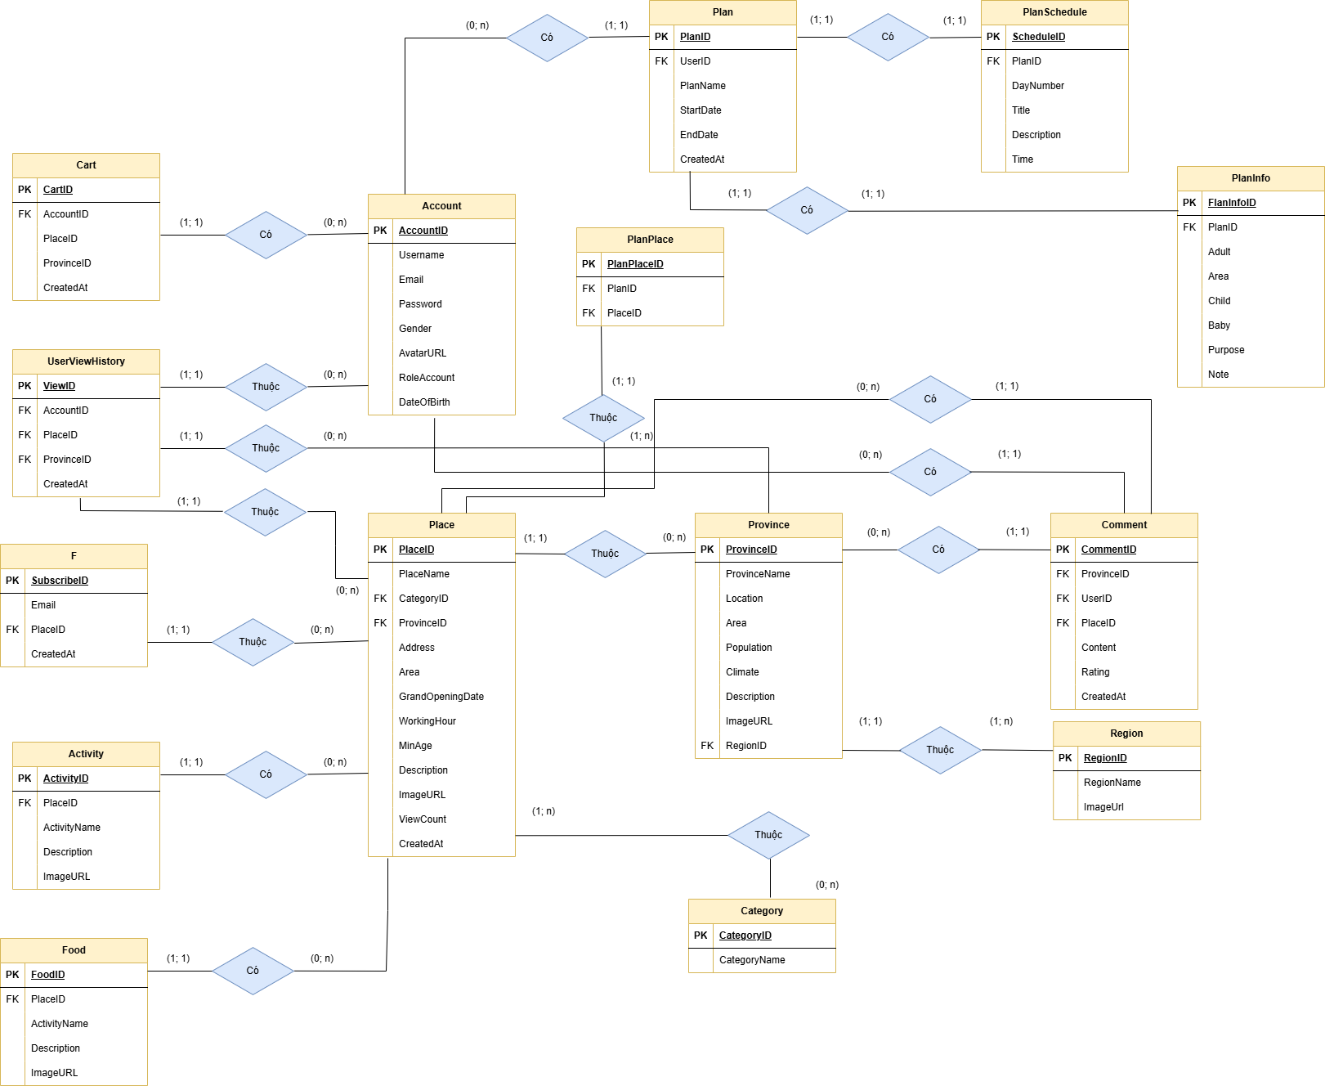

Hình 3.4.1. Hình mô hình ERD

3.5. Mô tả từng bảng dữ liệu

3.5.1. Bảng Account
Tên Cột | Kiểu Dữ liệu | Mô tả | Ghi chú
AccountID | int, PK | Mã tài khoản | Mã tài khoản sẽ theo cơ chế tự động tăng IDENTITY(1,1). Đây cũng là Primary Key của bảng và không được phép NULL
Email | nvarchar(50) | Địa chỉ email | Mục này là mục bắt buộc (NOT NULL)
UserName | nvarchar(100) | Họ tên của người dùng, dùng để hiển thị | Mục này có thể NULL
Password | nvarchar(256) | Mật khẩu đã mã hóa | Mục này là mục bắt buộc (NOT NULL)
AvatarURL | varchar(max) | Đường dẫn folder lưu trữ hình đại diện | Mục này có thể NULL
RoleAccount | nvarchar(50) | Vai trò của tài khoản
DateOfBirth | date | Ngày sinh người dùng | Mục này có thể NULL

Bảng 3.5.1.1. Bảng Account - Tài khoản

3.5.2. Bảng Activity
Tên Cột | Kiểu Dữ liệu | Mô tả | Ghi chú
ActivityID | int, PK | Mã hoạt động | Mã hoạt động sẽ theo cơ chế tự động tăng IDENTITY(1,1). Đây cũng là Primary Key của bảng và không được phép NULL
PlaceID | int | Mã địa điểm | Mục này là mục bắt buộc (NOT NULL) và là khóa ngoại liên kết Place
ActivityName | nvarchar(255) | Tên hoạt động | Mục này là mục được phép NULL và có hỗ trợ Unicode
Description | nvarchar(max) | Mô tả hoạt động | Mục này là mục được phép NULL và có hỗ trợ Unicode
ImageURL | varchar(max) | Đường dẫn folder lưu trữ hình ảnh hoạt động | Mục này là mục được phép NULL

Bảng 3.5.2.1. Bảng Activity - Hoạt động

3.5.3. Bảng Cart
Tên Cột | Kiểu Dữ liệu | Mô tả | Ghi chú
CartID | int, PK | Mã giỏ kế hoạch | Mã giỏ kế hoạch sẽ theo cơ chế tự động tăng IDENTITY(1,1). Đây cũng là Primary Key của bảng và không được phép NULL
AccountID | int | Mã tài khoản | Mục này là mục bắt buộc (NOT NULL) và là khóa ngoại liên kết với Account
PlaceID | int | Mã địa điểm | Mục này là mục được phép NULL và là khóa ngoại liên kết với Place
ProvinceID | int | Mã tỉnh/ thành phố | Mục này là mục được phép NULL và là khóa ngoại liên kết với Province
CreatedAt | datetime | Thời gian lưu | Mục này là mục được phép NULL

Bảng 3.5.3.1. Bảng Cart - Giỏ kế hoạch

3.5.4. Bảng Category
Tên Cột | Kiểu Dữ liệu | Mô tả | Ghi chú
CategoryID | int, PK | Mã danh mục | Mã danh mục sẽ theo cơ chế tự động tăng IDENTITY(1,1). Đây cũng là Primary Key của bảng và không được phép NULL
CategoryName | nvarchar(100) | Tên danh mục | Mục này là mục bắt buộc (NOT NULL) và có hỗ trợ Unicode

Bảng 3.5.4.1. Bảng Category - Danh mục

3.5.5. Bảng Comment
Tên Cột | Kiểu Dữ liệu | Mô tả | Ghi chú
CommentID | int, PK | Mã bình luận | Mã bình luận sẽ theo cơ chế tự động tăng IDENTITY(1,1). Đây cũng là Primary Key của bảng và không được phép NULL
UserID | int | Mã tài khoản | Mục này là mục được phép NULL và được dùng để liên kết với bảng Account
ProvinceID | int | Mã tỉnh thành được bình luận | Mục này là mục được phép NULL và được dùng để liên kết với bảng Province
PlaceID | int | Mã địa điểm được bình luận | Mục này là mục được phép NULL và được dùng để liên kết với bảng Place
Content | nvarchar(max) | Nội dung bình luận | Mục này là mục được phép NULL và có hỗ trợ unicode
Rating | int | Điểm đánh giá | Mục này là mục được phép NULL
CreatedAt | datetime | Thời gian tạo bình luận | Mục này là mục được phép NULL và tự động lấy thời gian tại thời điểm người dùng gửi bình luận

Bảng 3.5.5.1. Bảng Comment - Bình luận

3.5.6. Bảng Food
Tên Cột | Kiểu Dữ liệu | Mô tả | Ghi chú
FoodID | int, PK | Mã món ăn | Mã món ăn sẽ theo cơ chế tự động tăng IDENTITY(1,1). Đây cũng là Primary Key của bảng và không được phép NULL
FoodName | nvarchar(255) | Tên món ăn | Mục này là mục được phép NULL và có hỗ trợ unicode
PlaceID | int | Địa điểm có món ăn | Mục này là mục được phép NULL và được dùng để liên kết với bảng Place
Description | nvarchar(max) | Mô tả món ăn | Mục này là mục được phép NULL và có hỗ trợ unicode
ImageURL | nvarchar(max) | Đường dẫn folder lưu trữ hình ảnh món ăn | Mục này là mục được phép NULL

Bảng 3.5.6.1. Bảng Food - Món ăn

3.5.7. Bảng Place
Tên Cột | Kiểu Dữ liệu | Mô tả | Ghi chú
PlaceID | int, PK | Mã địa điểm | Mã địa điểm sẽ theo cơ chế tự động tăng IDENTITY(1,1). Đây cũng là Primary Key của bảng và không được phép NULL
PlaceName | nvarchar(100) | Tên địa điểm | Mục này là mục bắt buộc (NOT NULL) và có hỗ trợ Unicode
CategoryID | int | Mã danh mục | Mục này là mục được phép NULL và được dùng để liên kết với bảng Category
ProvinceID | int | Mã tỉnh/ thành phố | Mục này là mục được phép NULL và được dùng để liên kết với bảng Province
Address | nvarchar(255) | Địa chỉ chi tiết | Mục này là mục được phép NULL
Area | decimal(10,2) | Diện tích | Mục này là mục được phép NULL và lưu dưới dạng số thập phân
GrandOpeningDate | datetime | Ngày khai trương chính thức | Mục này là mục được phép NULL
WorkingHour | nvarchar(100) | Thời gian hoạt động | Mục này là mục được phép NULL
MinAge | nvarchar(100) | Độ tuổi tối thiểu được phép tham gia/ ghé thăm | Mục này là mục được phép NULL
Description | nvarchar(max) | Mô tả chi tiết về địa điểm | Mục này là mục được phép NULL, có dung lượng lớn và có hỗ trợ Unicode
ImageURL | varchar(max) | Đường dẫn hình ảnh minh họa cho địa điểm | Mục này là mục được phép NULL, có dung lượng lớn và không hỗ trợ Unicode (chỉ ASCII)
ViewCount | int | Số lượt xem | Mục này là mục được phép NULL và giá trị mặc định là 0
CreatedAt | datetime | Ngày tạo dữ liệu | Mục này là mục được phép NULL

Bảng 3.5.7.1. Bảng Place - Địa điểm

3.5.8. Bảng Plan
Tên Cột | Kiểu Dữ liệu | Mô tả | Ghi chú
PlanID | int, PK | Mã kế hoạch | Mã kế hoạch sẽ theo cơ chế tự động tăng. Đây cũng là Primary Key của bảng và không được phép NULL
UserID | int | Mã tài khoản | Đây là mục bắt buộc nhập (NOT NULL) và là khóa ngoại liên kết với bảng Account
PlanName | nvarchar(255) | Tên kế hoạch du lịch | Mục này là mục được phép NULL và có hỗ trợ unicode
StartDate | datetime | Ngày giờ khởi hành | Mục này là mục được phép NULL
EndDate | datetime | Ngày giờ kết thúc | Mục này là mục được phép NULL
CreatedAt | datetime | Thời gian tạo kế hoạch | Mục này là mục được phép NULL và tự động lưu thời gian

Bảng 3.5.8.1. Bảng Plan - Kế hoạch

3.5.9. Bảng PlanInfo
Tên Cột | Kiểu Dữ liệu | Mô tả | Ghi chú
PlanInfoID | int, PK | Mã thông tin kế hoạch | Mã thông tin kế hoạch sẽ theo cơ chế tự động tăng. Đây cũng là Primary Key của bảng và không được phép NULL
PlanID | int | Mã kế hoạch | Đây là mục bắt buộc nhập (NOT NULL) và là khóa ngoại liên kết với bảng Plan
Adult | int | Số lượng người lớn | Mục này là mục được phép NULL
Area | int | Số lượng trẻ em | Mục này là mục được phép NULL
Child | int | Số lượng em bé | Mục này là mục được phép NULL
Baby | int | Thông tin về khí hậu | Mục này là mục được phép NULL
Purpose | nvarchar(500) | Mục đích chuyến đi | Mục này là mục được phép NULL
Note | nvarchar(max) | Lưu ý thêm | Mục này là mục được phép NULL

Bảng 3.5.9.1. Bảng PlanInfo - Thông tin kế hoạch

3.5.10. Bảng PlanPlace
Tên Cột | Kiểu Dữ liệu | Mô tả | Ghi chú
PlanPlaceID | int, PK | Mã liên kết kế hoạch và địa điểm | Mã liên kết kế hoạch và địa điểm sẽ theo cơ chế tự động tăng. Đây cũng là Primary Key của bảng và không được phép NULL
PlanID | int | Mã kế hoạch | Đây là mục bắt buộc nhập (NOT NULL) và là khóa ngoại liên kết bảng Plan
PlaceID | int | Mã địa điểm | Đây là mục bắt buộc nhập (NOT NULL) và là khóa ngoại liên kết bảng Place

Bảng 3.5.2.1. Bảng PlanPlace - Kế hoạch Địa điểm

3.5.11. Bảng PlanSchedule
Tên Cột | Kiểu Dữ liệu | Mô tả | Ghi chú
ScheduleID | int, PK | Mã lịch trình sau khi AI tạo | Mã lịch trình sẽ theo cơ chế tự động tăng. Đây cũng là Primary Key của bảng và không được phép NULL
PlanID | int | Mã kế hoạch | Mục này là mục được phép NULL và là khóa ngoại liên kết bảng Plan
DayNumber | int | Thứ tự ngày trong lịch trình | Mục này là mục được phép NULL
Title | nvarchar(255) | Tiêu đề lịch trình | Mục này là mục được phép NULL
Description | nvarchar(max) | Mô tả lịch trình | Mục này là mục được phép NULL
Time | nvarchar(20) | Thời gian hoạt động | Mục này là mục được phép NULL

Bảng 3.5.11.1. Bảng PlanSchedule - Kế hoạch Lịch trình

3.5.12. Bảng Province
Tên Cột | Kiểu Dữ liệu | Mô tả | Ghi chú
ProvinceID | int, PK | Mã tỉnh thành | Mã tỉnh thành sẽ theo cơ chế tự động tăng. Đây cũng là Primary Key của bảng và không được phép NULL
ProvinceName | nvarchar(100) | Tên của tỉnh/ thành phố | Đây là mục bắt buộc nhập (NOT NULL) và có hỗ trợ Unicode
Location | nvarchar(255) | Vị trí địa lý | Mục này là mục được phép NULL
Area | decimal(10,2) | Diện tích của tỉnh/ thành phố | Mục này là mục được phép NULL và lưu dưới dạng số thập phân
Population | bigint | Dân số của tỉnh/ thành phố | Mục này là mục được phép NULL và được dùng kiểu dữ liệu bigint để lưu số lượng lớn
Climate | nvarchar(255) | Thông tin về khí hậu | Mục này là mục được phép NULL
Description | nvarchar(max) | Mô tả chi tiết về tỉnh/thành phố | Mục này là mục được phép NULL, có dung lượng lớn và có hỗ trợ Unicode
ImageURL | varchar(max) | Đường dẫn hình ảnh minh họa cho tỉnh/ thành phố | Mục này là mục được phép NULL, có dung lượng lớn và không hỗ trợ Unicode (chỉ ASCII)
RegionID | int | Mã vùng miền | Mục này là mục được phép NULL và là khóa ngoại liên kết với bảng Region
ViewCount | int | Số lượt xem | Mục này là mục được phép NULL và giá trị mặc định là 0
CreatedAt | datetime | Ngày tạo dữ liệu | Mục này là mục được phép NULL và tự động lưu thời gian

Bảng 3.5.12.1. Bảng Province - Tỉnh thành

3.5.13. Bảng Region
Tên Cột | Kiểu Dữ liệu | Mô tả | Ghi chú
RegionID | int, PK | Mã vùng miền | Mã vùng miền sẽ theo cơ chế tự động tăng. Đây cũng là Primary Key của bảng và không được phép NULL
RegionName | nvarchar(255) | Tên vùng miền | Đây là mục bắt buộc nhập (NOT NULL) và có hỗ trợ Unicode
ImageURL | varchar(500) | Đường dẫn hình ảnh minh họa cho vùng miền | Đây là mục bắt buộc nhập (NOT NULL)

Bảng 3.5.13.1. Bảng Region - Vùng miền

3.5.14. Bảng SubscribeEmail
Tên Cột | Kiểu Dữ liệu | Mô tả | Ghi chú
SubscribeID | int, PK | Mã đăng ký email | Mã đăng ký email sẽ theo cơ chế tự động tăng. Đây cũng là Primary Key của bảng và không được phép NULL
Email | nvarchar(255) | Email nhận thông báo | Đây là mục bắt buộc nhập (NOT NULL)
CreatedAt | datetime | Thời gian đăng ký email | Mục này là mục được phép NULL và là khóa ngoại liên kết Place
ProvinceID | int | Mã tỉnh thành đã xem | Mục này là mục được phép NULL và mặc định GETDATE()

Bảng 3.5.14.1. Bảng SubscribeEmail - Đăng ký Email

3.5.15. Bảng UserViewHistory
Tên Cột | Kiểu Dữ liệu | Mô tả | Ghi chú
ViewID | int, PK | Mã lịch sử xem | Mã lịch sử xem sẽ theo cơ chế tự động tăng. Đây cũng là Primary Key của bảng và không được phép NULL
AccountID | int | Mã tài khoản | Đây là mục bắt buộc nhập (NOT NULL) và là khóa ngoại liên kết bảng Account
PlaceID | int | Mã địa điểm đã xem | Mục này là mục được phép NULL và là khóa ngoại liên kết Place
ProvinceID | int | Mã tỉnh thành đã xem | Mục này là mục được phép NULL và là khóa ngoại liên kết Province
ViewedAt | datetime | Thời gian xem | Mục này là mục được phép NULL và tự động lưu thời gian

Bảng 3.5.15.1. Bảng UserViewHistory - Lịch sử xem

CHƯƠNG 4: TRIỂN KHAI VÀ THỰC HIỆN

4.1. Môi trường và cách thiết lập

4.1.1. Yêu cầu môi trường localhost
- Python: Phiên bản 3.10 trở lên để chạy Flask
- Node.js: Phiên bản 18.x trở lên để cài đặt và vận hành Vue.js thông qua Vite
- Cơ sở dữ liệu: Microsoft SQL Server Express
- Kết nối internet: Để gửi yêu cầu AI tới máy chủ Groq

4.1.2. Hướng dẫn cài đặt và cấu hình môi trường

4.1.2.1. Cấu hình Cơ sở dữ liệu (SQL Server)
- Mở SQL Server Configuration Manager, kiểm tra SQL Server (SQLEXPRESS) đang ở trạng thái Running, chế độ Automatic và TCP/IP đã được Enabled. Mục đích là để cho phép backend tìm thấy và có thể kết nối Database
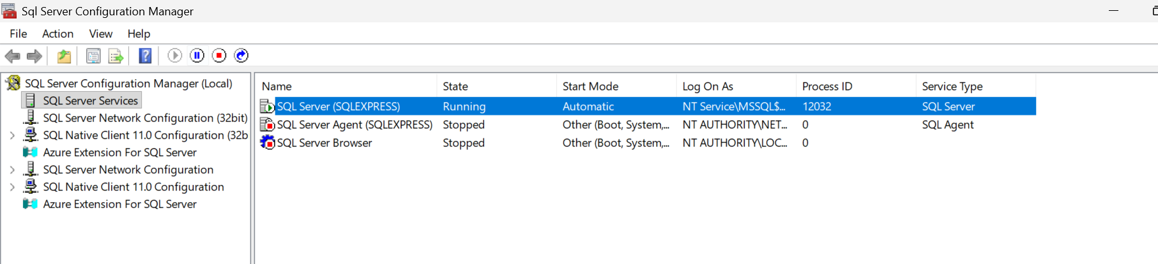

Hình 4.1.2.1. Hình cài đặt SQL Server Services
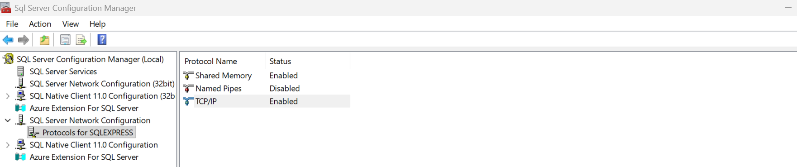

Hình 4.1.2.2. Hình cài đặt Protocols for SQLEXPRESS

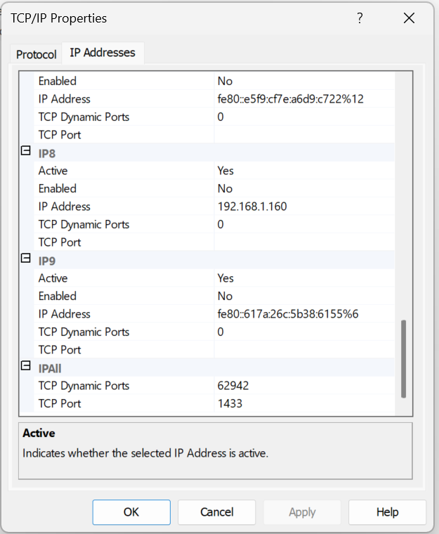

Hình 4.1.2.3. Hình cài đặt TCP/ IP

- Khởi tạo dữ liệu: Khởi động SQL Server Configuration Manager > Chạy file DuLich.sql nhằm tạo database DuLich (với các bảng hiện có: Province, Place, Category và import dữ liệu mẫu)
- Xác nhận thông tin kết nối khớp với file .env
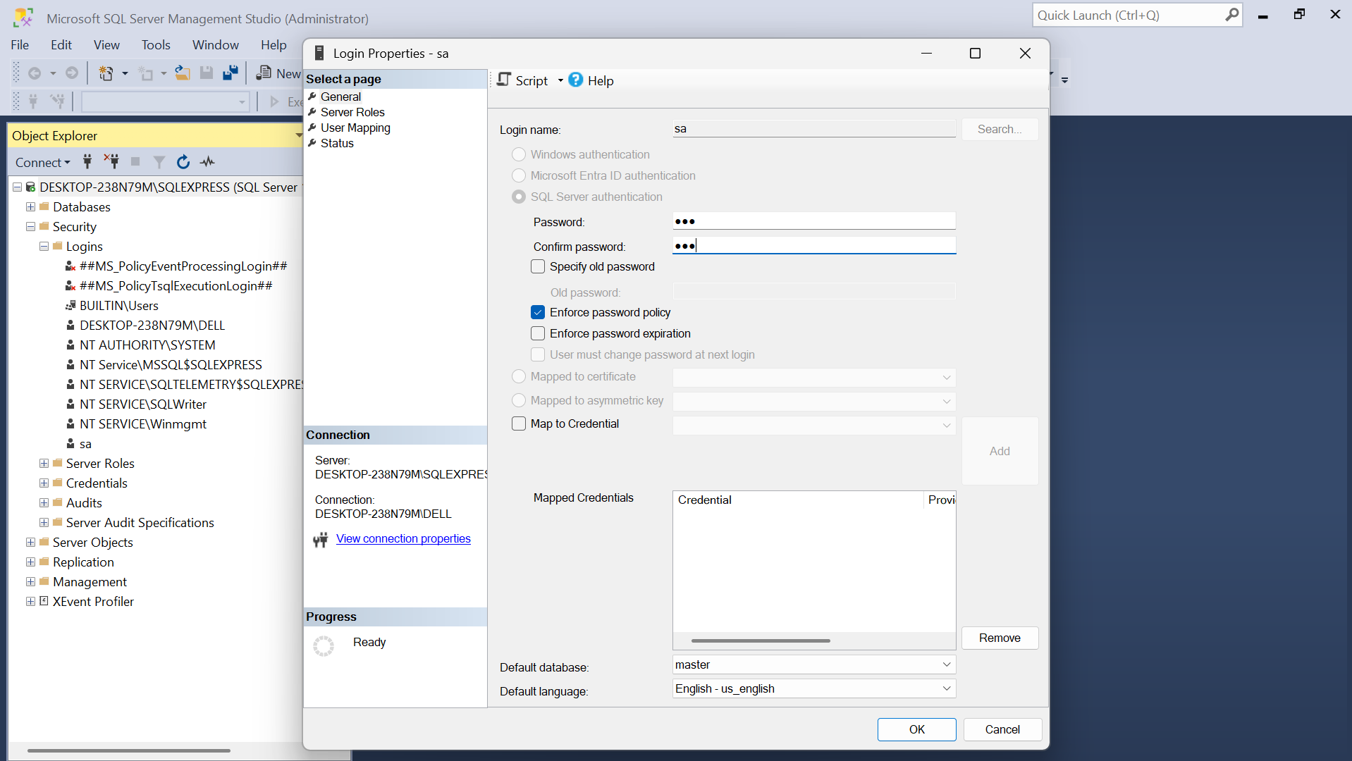

4.1.2.2. Khởi chạy backend
- Truy cập vào folder backend
cd .\backend\
- Cài đặt các thư viện cần thiết bằng file requirements.txt
pip install -r requirements.txt
File requirements.txt chứa danh sách toàn bộ thư viện cần thiết cho hệ thống backend như Flask, Flask-Cors, Flask-Mail, SQLAlchemy, pyodbc, requests, bcrypt, dotenv,...
Hệ thống backend sử dụng một số thư viện chính sau:
- Flask: Framework chính dùng để xây dựng backend và RESTful API cho hệ thống.
- flask-cors: Hỗ trợ frontend và backend giao tiếp với nhau khi chạy khác domain hoặc khác port.
- Flask-Mail: Hỗ trợ chức năng gửi email từ hệ thống như xác thực hoặc gửi thông báo.
- Flask-SQLAlchemy: Thư viện ORM hỗ trợ thao tác cơ sở dữ liệu bằng Python thay vì viết SQL thủ công.
- SQLAlchemy: Thư viện nền tảng dùng để quản lý kết nối và truy vấn cơ sở dữ liệu.
- pyodbc: Hỗ trợ kết nối Python với cơ sở dữ liệu SQL Server thông qua ODBC.
- bcrypt: Thư viện dùng để mã hóa mật khẩu nhằm tăng tính bảo mật cho tài khoản người dùng.
- python-dotenv: Hỗ trợ đọc các biến môi trường từ file .env.
- load-dotenv: Hỗ trợ tải và quản lý biến môi trường trong quá trình chạy ứng dụng.
- requests: Thư viện hỗ trợ gửi HTTP request đến các API hoặc dịch vụ bên ngoài.
- tzdata: Cung cấp dữ liệu múi giờ (timezone) để xử lý thời gian theo từng khu vực địa lý.
- Khởi chạy ứng dụng
py .\app.py

4.1.2.3. Khởi chạy frontend
- Truy cập vào folder frontend
cd .\frontend\
- Cài đặt npm
npm install
- Khởi chạy ứng dụng frontend
npm run dev
Hệ thống frontend sử dụng một số thư viện chính sau:
- Vue: Framework xây dựng giao diện người dùng.
- Vue Router: Quản lý điều hướng giữa các trang.
- Pinia: Quản lý state của ứng dụng.
- Axios: Hỗ trợ gọi API từ frontend đến backend.
- TypeScript: Hỗ trợ kiểm tra kiểu dữ liệu trong JavaScript.
- html2canvas: Chụp giao diện HTML thành hình ảnh.
- jsPDF: Hỗ trợ tạo và xuất file PDF.
- Vue Toastification: Hiển thị thông báo popup/toast.
- Vite: Công cụ build và chạy dự án frontend.

4.2. Các chức năng trong code

4.2.1. Router
Route | Component xử lý | Vai trò
/ | Home | Hiển thị giao diện tổng quan và điều hướng đến tất cả các chức năng chính
/region/:id | Region | Hiển thị danh sách và thông tin du lịch chi tiết theo từng vùng miền dựa trên tham số định danh :id của vùng đó
/province/:id | Province | Hiển thị các thông tin địa lý và danh sách các địa điểm du lịch cụ thể thuộc tỉnh đó
/khampha | KhamPha | Hiển thị danh sách các địa điểm và tìm kiếm địa điểm cụ thể theo yêu cầu của người dùng
/cart | Cart | Hiển thị danh sách lưu trữ các địa điểm yêu thích hoặc dự định tham quan của người dùng
/place/:id | Place | Hiển thị toàn bộ thông tin chi tiết của một địa điểm du lịch cụ thể bao gồm hình ảnh, đặc điểm, hoạt động trải nghiệm, ẩm thực và các bình luận từ người dùng
/plan-history | Plan | Quản lý và hiển thị danh sách các kế hoạch du lịch cá nhân mà người dùng đã tạo
/plan-detail/:plan_id | PlanDetail | Hiển thị chi tiết lộ trình, thời gian biểu và các mốc thời gian di chuyển của một kế hoạch cụ thể
/login | Login | Trang xác thực tài khoản người dùng
/register | Register | Trang tạo tài khoản mới cho người dùng tham gia hệ thống
/forgotPassWord | ForgotPassword | Trang hỗ trợ người dùng đặt lại mật khẩu khi quên thông tin đăng nhập
/profile | Profile | Hiển thị và cho phép chỉnh sửa thông tin cá nhân của tài khoản đang đăng nhập

Bảng 4.2.1.1. Bảng giải thích router

4.2.2. Endpoint
Method | Endpoint | Chức năng chính
POST | /register | Đăng ký tài khoản mới
POST | /login | Đăng nhập hệ thống
POST | /forgotPassWord | Cấp lại mật khẩu, cập nhật DB và gửi mail.
PUT | /updateProfile | Cập nhật thông tin cá nhân, đổi mật khẩu và ảnh đại diện
POST | /addPlaceToCart | Thêm địa điểm vào giỏ
POST | /addOnlyPlaceToCart | Chỉ thêm duy nhất địa điểm vào giỏ hàng
DELETE | /removePlaceFromCart | Xóa địa điểm cụ thể ra khỏi giỏ hàng
POST | /addProvinceToCart | Thêm tỉnh thành vào giỏ hàng
DELETE | /removeProvinceFromCart | Xóa tỉnh thành và toàn bộ địa điểm thuộc tỉnh đó khỏi giỏ hàng
GET | /cart/count | Đếm tổng số lượng trong giỏ hàng theo account_id.
GET | /cart/listProvince | Lấy danh sách các tỉnh thành đang có trong giỏ hàng của user.
GET | /cart/listPlaceAll | Lấy tất cả địa điểm thuộc các tỉnh trong giỏ
GET | /topPlaceProvince | Lấy danh sách Top 4 tỉnh thành, địa điểm từ file SQL.
GET | /forYouPlaceProvince | Lấy danh sách gợi ý địa điểm "Dành cho bạn"
GET | /placesKhamPha | Lấy danh sách tất cả địa điểm
GET | /reviewSection | Lấy toàn bộ dữ liệu hiển thị cho phần tổng quan đánh giá
GET | /comments | Lấy danh sách bình luận (lọc theo provinceID hoặc placeID).
POST | /insertComment | Thêm bình luận mới
POST | /itinerary | Gọi AI tự động tạo lịch trình du lịch
GET | /places | Lấy danh sách tất cả địa điểm trong database
GET | /places/<int:place_id> | Lấy thông tin chi tiết địa điểm
GET | /places/increaseViewCount/<int:place_id> | Tăng lượt xem địa điểm và lưu lại lịch sử xem nếu đã đăng nhập
POST | /savePlan | Lưu kế hoạch du lịch mới
GET | /plan-history/<int:user_id>/<int:plan_id> | Lấy thông tin chi tiết và lịch trình theo ngày của một kế hoạch cụ thể
DELETE | /plan-history/<int:user_id>/<int:plan_id> | Xóa một kế hoạch du lịch cụ thể trong lịch sử
GET | /plan-history/<int:user_id> | Tìm kiếm, lọc và lấy danh sách lịch sử các kế hoạch du lịch của user
GET | /provinces | Lấy toàn bộ danh sách các tỉnh thành trong database
GET | /provinces/<int:province_id> | Lấy chi tiết thông tin tỉnh thành
GET | /provinces/increaseViewCount/<int:province_id> | Tăng lượt xem tỉnh thành và lưu lại lịch sử xem nếu đã đăng nhập
GET | /regions | Lấy danh sách các vùng miền

Bảng 4.2.2.1. Bảng giải thích endpoint

4.2.3. Các hàm chính
No | Tên hàm | File | Mô tả logic
1 | register() | account_routes.py | Kiểm tra email và mật khẩu đăng ký có tồn tại không, kiểm tra email đã đăng ký chưa, mã hóa mật khẩu, sau đó thêm tài khoản mới vào cơ sở dữ liệu
2 | login() | account_routes.py | Kiểm tra tài khoản có tồn tại hay không, xác thực mật khẩu, nếu đúng thì trả về thông tin tài khoản dưới dạng JSON
3 | forgot_password() | account_routes.py | Kiểm tra email có tồn tại trong hệ thống hay không, tạo mật khẩu mới ngẫu nhiên, mã hóa mật khẩu mới và cập nhật cơ sở dữ liệu, sau đó gửi mật khẩu mới qua email đã đăng ký
4 | update_profile() | account_routes.py | Cập nhật tên người dùng, ngày sinh, xử lý upload ảnh đại diện mới, xóa ảnh cũ nếu tồn tại, hỗ trợ đổi mật khẩu bằng cách kiểm tra mật khẩu cũ và mã hóa mật khẩu mới trước khi lưu vào cơ sở dữ liệu
5 | post_add_place_to_cart() | cart_routes.py | Kiểm tra Place đã có trong Cart của người dùng chưa, tự động thêm Province tương ứng nếu Cart chưa có, sau đó thêm Place đã chọn vào Cart
6 | post_add_only_place_to_cart() | cart_routes.py | Kiểm tra Place có tồn tại và chưa có trong Cart, sau đó chỉ thêm Place vào Cart mà không thêm Province
7 | delete_remove_place_from_cart() | cart_routes.py | Kiểm tra Place có tồn tại trong Cart hay không, sau đó xóa Place khỏi Cart và trả về danh sách ID bị xóa
8 | post_add_province_to_cart() | cart_routes.py | Kiểm tra Province đã tồn tại trong Cart chưa, sau đó thêm Province vào Cart
9 | delete_remove_province_from_cart() | cart_routes.py | Kiểm tra Province có tồn tại trong Cart hay không, xóa toàn bộ Place liên quan và Province khỏi Cart, sau đó trả về danh sách ID bị xóa
10 | get_cart_count() | cart_routes.py | Lấy tổng số Tỉnh thành/Địa điểm trong Cart theo accountID
11 | get_topPlaceProvince_bp() | cart_routes.py | Thực thi file SQL topPlaceProvince.sql để lấy danh sách top 4 địa điểm và tỉnh thành nổi bật
12 | get_forYouPlaceProvince_bp() | cart_routes.py | Nếu chưa login thì thực thi SQL mặc định lấy danh sách gợi ý địa điểm và tỉnh thành mới nhất, ngược lại thực thi SQL có điều kiện accountID để lấy danh sách gợi ý địa điểm và tỉnh thành phù hợp cho người dùng
13 | get_places() | cart_routes.py | Thực thi file SQL placesKhamPha.sql để lấy danh sách, các thông tin và trạng thái đã có trong Cart hay chưa của mỗi Place
14 | get_list_province() | cart_routes.py | Lấy danh sách Province mà người dùng đã thêm vào Cart
15 | get_all_place() | cart_routes.py | Lấy toàn bộ Place thuộc các Province đã có trong Cart của người dùng, kiểm tra trạng thái Place có nằm trong Cart hay không, sau đó nhóm dữ liệu theo ProvinceID
16 | get_reviewSection_bp() | comment_routes.py | Thực thi file SQL reviewSection.sql để lấy danh sách đánh giá nổi bật gồm thông tin người dùng, nội dung bình luận, rating, đối tượng được đánh giá và thống kê đánh giá
17 | get_comments() | comment_routes.py | Lấy danh sách bình luận của Province hoặc Place và lấy thông tin của người dùng tương ứng với mỗi bình luận
18 | create_comment() | comment_routes.py | Tạo mới Comment với thông tin người dùng, nội dung, rating, thời gian tạo, sau đó lưu vào cơ sở dữ liệu và trả về thông báo thành công
19 | generate_itinerary() | itinerary_routes.py | Nhận dữ liệu lịch trình chuyến đi, gọi hàm xử lý tạo lịch trình và trả về lịch trình đã được tạo
20 | generate_itinerary_ai() | itinerary_service.py | Xử lý logic tạo lịch trình du lịch tự động bằng AI theo mẫu Prompt đã custom dựa trên dữ liệu đầu vào từ người dùng và trả về kết quả lịch trình tương ứng
21 | get_place_detail(place_id) | place_routes.py | Lấy thông tin chi tiết của địa điểm theo PlaceID, kiểm tra trạng thái địa điểm có nằm trong Cart của người dùng hay không, đồng thời trả về danh sách hoạt động và món ăn liên quan
23 | place_increase_view_count(place_id) | place_routes.py | Tăng lượt xem của địa điểm, nếu người dùng đã đăng nhập thì lưu lại lịch sử xem của người dùng vào cơ sở dữ liệu
24 | save_plan() | plan_routes.py | Lưu kế hoạch du lịch đã được tạo vào các table Plan, PlanInfo, PlanPlace, PlanSchedule trong database, đồng thời xóa các Place và Province liên quan khỏi Cart sau khi lưu thành công
25 | get_plan_detail_bp(user_id, plan_id) | plan_routes.py | Thực thi file SQL getPlanDetail.sql để lấy thông tin chi tiết kế hoạch du lịch, nhóm dữ liệu lịch trình theo từng ngày
26 | delete_plan(user_id, plan_id) | plan_routes.py | Thực thi file SQL deletePlanHistory.sql để xóa các thông tin của kế hoạch du lịch khỏi cơ sở dữ liệu
27 | get_plan_history_bp(user_id) | plan_routes.py | Thực thi file SQL searchPlanHistory.sql để lấy danh sách lịch sử kế hoạch du lịch theo key word của người dùng
28 | get_province_detail(province_id) | province_routes.py | Lấy thông tin chi tiết tỉnh thành theo ProvinceID, kiểm tra Province có nằm trong Cart hay không, lấy danh sách Place thuộc Province kèm trạng thái trong Cart và rating trung bình của từng Place
29 | province_increase_view_count(province_id) | province_routes.py | Tăng lượt xem của Province, nếu người dùng đã đăng nhập thì lưu lại lịch sử xem của người dùng vào cơ sở dữ liệu
30 | get_regions() | region_routes.py | Truy vấn toàn bộ dữ liệu từ bảng Region lấy danh sách khu vực
31 | insert_subscribeEmail() | subscribeEmail_routes.py | Kiểm tra email đã tồn tại trong database chưa, nếu chưa thì thêm email đăng ký mới cùng thời gian tạo vào bảng SubscribeEmail và lưu vào cơ sở dữ liệu
32 | validateForm() | Login.vue | Kiểm tra dữ liệu form đăng nhập, kiểm tra email có rỗng hoặc đúng định dạng hay không, kiểm tra mật khẩu có đủ tối thiểu 6 ký tự hay không, sau đó trả về trạng thái hợp lệ của form
33 | handleLogin() | Login.vue | Gọi hàm validateForm() để kiểm tra dữ liệu đăng nhập, nếu hợp lệ thì gọi API đăng nhập, hiển thị thông báo thành công nếu đăng nhập thành công hoặc hiển thị thông báo lỗi nếu xảy ra lỗi
34 | validateForm() | Register.vue | Kiểm tra dữ liệu form đăng ký, kiểm tra họ tên không được để trống, kiểm tra email có đúng định dạng, kiểm tra mật khẩu có tối thiểu 6 ký tự và xác nhận mật khẩu có khớp với mật khẩu đã nhập hay không, sau đó trả về trạng thái hợp lệ của form
35 | handleRegister() | Register.vue | Gọi hàm validateForm() để kiểm tra dữ liệu đăng ký, nếu hợp lệ thì gọi API đăng ký tài khoản, hiển thị thông báo thành công nếu đăng ký thành công hoặc hiển thị thông báo lỗi nếu xảy ra lỗi
36 | handleSubmit() | ForgotPassword.vue | Kiểm tra email người dùng có được nhập hay không, nếu chưa nhập thì hiển thị cảnh báo, nếu hợp lệ thì gọi API quên mật khẩu, hiển thị thông báo thành công nếu gửi thành công hoặc hiển thị thông báo lỗi nếu xảy ra lỗi
37 | validateProfile() | Profile.vue | Kiểm tra dữ liệu form cập nhật thông tin cá nhân, kiểm tra họ tên không được để trống, nếu bật chức năng đổi mật khẩu thì kiểm tra mật khẩu cũ, mật khẩu mới và xác nhận mật khẩu, đồng thời kiểm tra độ dài mật khẩu và tính khớp của mật khẩu xác nhận
38 | handleUpload(e) | Profile.vue | Kiểm tra định dạng file đã chọn có thuộc JPG, PNG hoặc WEBP hay không, kiểm tra kích thước file không vượt quá 2MB, lưu file ảnh hợp lệ và tạo preview ảnh đại diện trước khi upload
39 | handleSave() | Profile.vue | Gọi hàm validateProfile() để kiểm tra dữ liệu cập nhật, gọi API gửi request cập nhật thông tin tài khoản, hiển thị thông báo thành công hoặc lỗi tùy theo kết quả xử lý
40 | handleAddCard(id, type) | ViewHome.vue | Kiểm tra trạng thái đăng nhập của người dùng, nếu chưa đăng nhập thì hiển thị cảnh báo, nếu đã đăng nhập thì gọi API thêm Place hoặc Province vào Cart, hiển thị thông báo thành công và cập nhật lại dữ liệu mục “Top 4 địa điểm” và mục “Dành cho bạn” theo trạng thái thêm vào Cart
41 | handleRemoveCart(id, type) | ViewHome.vue | Kiểm tra trạng thái đăng nhập của người dùng, nếu chưa đăng nhập thì hiển thị cảnh báo, nếu đã đăng nhập thì gọi API xóa Place hoặc Province khỏi Cart, hiển thị thông báo thành công và cập nhật lại dữ liệu mục “Top 4 địa điểm” và mục “Dành cho bạn” theo trạng thái xóa khỏi Cart
42 | addPlace(placeID) | ViewCart.vue | Gọi API thêm Place đã chọn vào Cart, cập nhật trạng thái của Place là đã thêm trên giao diện
43 | removePlace(placeID) | ViewCart.vue | Gọi API xóa Place đã chọn khỏi Cart, cập nhật trạng thái của Place là đã xóa trên giao diện
44 | savePlan() | ViewCart.vue | Tạo payload chứa thông tin kế hoạch du lịch gồm thông tin người dùng, thời gian, số lượng hành khách, mục đích, ghi chú, danh sách địa điểm và lịch trình hoạt động, gửi request lưu kế hoạch, cập nhật lại số lượng Cart sau khi lưu thành công và chuyển sang bước hoàn thành kế hoạch
45 | nextStep() | ViewStep2.vue | Kiểm tra tính hợp lệ của ngày khởi hành và ngày kết thúc lịch trình, số lượng hành khách, mục đích chuyến đi và dữ liệu mục đích khác. Nếu dữ liệu không hợp lệ thì hiển thị cảnh báo. Nếu hợp lệ thì chuyển sang STEP3
46 | generateItinerary() | ViewStep3.vue | Khởi tạo trạng thái loading và reset dữ liệu lịch trình, tạo payload chứa thông tin: Tỉnh thành, Danh sách địa điểm, Thời gian chuyến đi, Ghi chú, Mục đích chuyến đi, Thông tin hành khách và Số ngày dự kiến, gửi request tạo lịch trình AI bằng axios đến API /itinerary, sau đó cập nhật dữ liệu itinerary và trạng thái hiển thị từng ngày trong lịch trình
47 | downloadPlan() | ViewComplete.vue | Kiểm tra dữ liệu lịch trình đã được tải hay chưa, lấy nội dung HTML từ phần tử pdf-content, chuyển giao diện thành ảnh bằng html2canvas(), tạo file PDF bằng jsPDF, tự động xử lý chia nội dung thành nhiều trang nếu vượt quá kích thước A4 và tải file PDF kế hoạch du lịch về máy
48 | handleSubmit() | Comment.vue | Kiểm tra nội dung bình luận có rỗng hay không, kiểm tra người dùng đã chọn số sao đánh giá chưa và đã đăng nhập hay chưa, tạo payload chứa thông tin bình luận theo Province hoặc Place dựa trên route hiện tại, gửi request thêm bình luận bằng eventApiInsertComment(), sau đó tải lại danh sách bình luận và cập nhật dữ liệu nhập
49 | loadComments() | Comment.vue | Xác định loại dữ liệu Province hoặc Place dựa trên route hiện tại, tạo payload chứa ID tương ứng, gọi API lấy danh sách bình luận bằng getApiComment() và cập nhật dữ liệu comments hiển thị trên giao diện
50 | handleAddSubscribeEmail() | Footer.vue | Kiểm tra email người dùng có được nhập hay không, kiểm tra định dạng email bằng regex, nếu hợp lệ thì gọi API đăng ký nhận email bằng eventAddSubscribeEmail(), hiển thị thông báo thành công và reset dữ liệu email sau khi đăng ký thành công
51 | eventRegister(a) | useAccount.ts | Gửi yêu cầu đăng ký tài khoản bằng axios đến API /register với dữ liệu người dùng, lưu thông tin tài khoản vào store bằng setAccount(), sau đó chuyển hướng về Homepage
52 | eventLogin(a) | useAccount.ts | Gửi yêu cầu đăng nhập bằng axios đến API /login với email và mật khẩu người dùng, lưu thông tin tài khoản vào store bằng setAccount(), sau đó chuyển hướng về Homepage, nếu xảy ra lỗi thì lấy thông báo lỗi từ backend và trả về cho hàm xử lý phía giao diện
53 | eventForgotPassWord(e) | useAccount.ts | Gửi yêu cầu quên mật khẩu bằng axios đến API /forgotPassWord với email người dùng, chuyển hướng về Homepage và trả về thông báo từ server
54 | eventChangeInforUser(formData) | useAccount.ts | Gửi yêu cầu cập nhật thông tin người dùng bằng axios đến API /updateProfile với dữ liệu FormData, cập nhật lại thông tin tài khoản trong store bằng setAccount() và chuyển hướng về trang Home
55 | getApiListProvinceInCart() | useCart.ts | Gửi yêu cầu lấy danh sách Province có trong Cart theo accountID từ API /cart/listProvince, chuyển đổi dữ liệu bằng mapListProvince() và cập nhật danh sách Province vào listProvince
56 | getAllPlaceInCart() | useCart.ts | Gửi yêu cầu lấy toàn bộ Place thuộc các Province trong Cart từ API /cart/listPlaceAll, xử lý và nhóm dữ liệu theo ProvinceID, chuyển đổi dữ liệu bằng mapListPlace() và cập nhật vào listPlaceByProvince
57 | getApiReviewSection() | useComment.ts | Gửi yêu cầu lấy danh sách review nổi bật từ API /reviewSection, chuyển đổi dữ liệu bằng mapReviewSection() và cập nhật vào reviewSection
58 | getApiComment(payload) | useComment.ts | Gửi yêu cầu lấy danh sách bình luận từ API /comments với các tham số Province hoặc Place, chuyển đổi dữ liệu bằng mapComment() và trả về danh sách comment
59 | eventApiInsertComment(payload) | useComment.ts | Gửi yêu cầu thêm bình luận mới đến API /insertComment và trả về thông báo từ server
60 | eventAddPlaceToCart(id) | useCommon.ts | Gọi API thêm Place vào Cart, kiểm tra Province tương ứng đã có trong Cart chưa, nếu chưa thì thêm Province vào Card, cập nhật lại số lượng hiển thị ở icon Cart trên header
61 | eventAddOnlyPlaceToCart(place_id) | useCommon.ts | Gọi API thêm Place vào Cart, cập nhật lại số lượng hiển thị ở icon Cart trên header
62 | eventAddProvinceToCart(id) | useCommon.ts | Gửi yêu cầu thêm Province vào Cart đến API /addProvinceToCart với accountID và provinceID, cập nhật số lượng Cart và trả về dữ liệu từ server
63 | eventRemovePlaceFromCart(placeID) | useCommon.ts | Gửi yêu cầu xoá Place khỏi Cart đến API /removePlaceFromCart theo accountID và placeID, cập nhật giảm số lượng Cart bằng cartStore.decrease() và trả về dữ liệu từ server
64 | eventRemoveProvinceFromCart(provinceID) | useCommon.ts | Gửi yêu cầu xoá Province khỏi Cart đến API /removeProvinceFromCart theo accountID và provinceID, cập nhật giảm số lượng Cart và trả về dữ liệu từ server
65 | eventAddSubscribeEmail(email) | useCommon.ts | Gửi yêu cầu đăng ký nhận email đến API /subscribeEmail và trả về thông báo từ server
66 | getApiTopPlaceProvince() | useHome.ts | Gửi yêu cầu gọi API lấy danh sách cho mục “Top 4 địa điểm yêu thích”
67 | getApiForYou() | useHome.ts | Gửi yêu cầu gọi API lấy danh sách gợi ý cho mục “Dành cho bạn”
68 | getApiPlaceKhamPha() | useHome.ts | Gửi yêu cầu gọi API lấy danh sách địa điểm ở trang Khám phá
69 | moveToPlaceProvince(id, type) | useMovePage.ts | Gửi yêu cầu gọi API tăng lượt xem cho Place hoặc Province tương ứng khi click vào xem, sau đó điều hướng người dùng đến trang chi tiết của Place hoặc Province tương ứng
70 | setAccount(data) | accountStore.ts | Lưu thông tin tài khoản người dùng vào state account và lưu dữ liệu vào localStorage để duy trì trạng thái đăng nhập
71 | loadAccount() | accountStore.ts | Lấy dữ liệu tài khoản từ localStorage và khôi phục thông tin account vào store khi đã đăng nhập
72 | logout() | accountStore.ts | Xoá thông tin tài khoản khỏi state account và localStorage để đăng xuất
73 | fetchCartCount(accountID) | cartStore.ts | Gửi yêu cầu lấy số lượng Province và Place trong Cart theo accountID
74 | increase(quantity) | cartStore.ts | Tăng số lượng hiển thị ở icon Cart trên header mỗi lần thêm Province hoặc Place vào Cart
75 | decrease(quantity) | cartStore.ts | Giảm số lượng hiển thị ở icon Cart trên header mỗi lần xóa Province hoặc Place khỏi Cart

Bảng 4.2.3.1. Bảng giải thích các hàm

4.2.4. Prompt cho chức năng tạo kế hoạch du lịch

4.2.4.1. Mục đích
Hệ thống này được xây dựng dựa trên mục đích tạo ra một website tích hợp đầy đủ thông tin về các Tỉnh thành và các Địa điểm du lịch tại Việt Nam. Quy trình chính sẽ là người dùng truy cập vào trang web, sau đó thực hiện tìm kiếm các Tỉnh thành hoặc Địa điểm mình đang muốn ghé thăm, vào các trang chi tiết để đọc thông tin du lịch về nơi đó. Và sau đó là quyết định thêm nhưng nơi mình quyết định ghé thăm vào giỏ kế hoạch. Trong phạm vi đồ án này, để có thể tạo ra một kế hoạch đạt được tính khả thi, tính nhanh gọn và có thể sử dụng lại nhiều lần, thì kế hoạch tạo trên website này chỉ có thể dành cho một tỉnh thành, và trong một tỉnh thành thì người dùng có thể lựa chọn nhiều địa điểm khác nhau. Đây sẽ là nguồn đầu vào ban đầu cho bước tạo kế hoạch du lịch.
Tiếp theo, để kế hoạch du lịch đạt được tính cá nhân hóa, thì người dùng cũng cần nhập một số thông tin cơ bản cho một chuyến du lịch, những thông tin bao gồm:
- Ngày giờ khởi hành: Đây sẽ là cột mốc bắt đầu để hệ thống có thể tính toán ngày giờ người dùng dự tính cho chuyến đi của mình. Thời gian này sẽ cần được đặt sau thời gian hiện tại, với các trường hợp nhập ngày hoặc chọn ngày trong quá khứ thì đều được nhóm xử lý vô hiệu hoặc báo lỗi.
- Ngày giờ kết thúc: Đây sẽ là cột mốc kết thúc để hệ thống có thể tính toán ngày giờ người dùng dự tính cho chuyến đi của mình. Thời gian này cần đặt sau ngày giờ khởi hành và chỉ được cách ngày giờ khởi hành tối đa 5 ngày. Đây sẽ là khoảng thời gian tối đa phù hợp dành cho một chuyến lịch trình. Và với khoảng thời gian từ 1 ~ 5 ngày này thì việc AI tạo ra kế hoạch sẽ đạt được hiệu quả tốt nhất.
- Số lượng hành khách: Nhóm sẽ chia hành khách thành 3 nhóm đối tượng, cụ thể là Người lớn (từ 12 tuổi trở lên), Trẻ em (từ 6 ~ 11 tuổi), Em bé (từ 0 ~ 5 tuổi), vì lý do, với mỗi đối tượng thì mục đích du lịch và hành trình du lịch sẽ khác nhau. Chẳng hạn với gia đình có con nhỏ thì chuyến du lịch của họ sẽ không thể có quá nhiều sự di chuyển, hoặc là chuyến du lịch với nhóm chỉ toàn người lớn thì không thể nào chỉ đến những địa điểm vui chơi dành cho thiếu nhi. Chính vì vậy, nhóm đã chia hành khách thành 3 nhóm đối tượng để người dùng có thể cân nhắc và nhập thông tin trước khi tạo hành trình.
- Mục đích chuyến đi: Với mỗi người thì mục đích chuyến du lịch sẽ khác nhau. Vì vậy, nhóm em nghĩ đây cũng là một nguồn đầu vào quan trọng để làm dữ kiện cho AI, để có thể tạo ra một lịch trình phù hợp. Hiện tại thì trên form nhập thông tin sẽ có các mục đích phổ biến như: “Nghỉ dưỡng”, “Khám phá”, “Mua sắm”, “Ẩm thực”, và ngoài ra, cũng sẽ có một lựa chọn “Khác”, để người dùng có thể nhập mục đích riêng của bản thân.
- Lưu ý: Ngoài những thông tin cơ bản về thời gian, số lượng và mục đích thì nhóm thấy rằng sẽ có một số trường hợp ngoại lệ mà người dùng muốn ghi chú thêm cho AI để có thể tạo ra lịch trình đúng với mong muốn của bản thân nhất. Vì vậy, mục Lưu ý này cũng sẽ là một nguồn đầu vào cần thiết. Tại đây thì người dùng có thể nhập bất kỳ lưu ý gì, có thể là liên quan đến Ẩm thực, có thể là liên quan đến Hoạt động muốn tham gia.
Trên đây là những mục nội dung do người dùng chọn hoặc nhập vào để làm nguồn dữ liệu đầu vào cho AI. Hệ thống sẽ chuẩn bị sẵn một câu prompt để hướng dẫn AI tạo ra lịch trình có cấu trúc rõ ràng, phù hợp với các điều kiện mà người dùng đã nhập trên.

4.2.4.2. Xây dựng prompt
Prompt sẽ được xây dựng từ một file template riêng (itinerary_prompt.txt). Việc này sẽ giúp nhóm dễ dàng quản lý, chỉnh sửa và tái sử dụng câu prompt. Sau đó, hệ thống sử dụng hàm format() để chèn các thông tin tương ứng vào nội dung prompt.

prompt = template.format(
province=data["provinceNameCurent"],
startDate=data["startDate"],
endDate=data["endDate"],
days=data["estimatedDays"],
places=places,
purposes=data["purposes"],
passengers=f"{data['passengers']['adult']} người lớn, "
f"{data['passengers']['child']} trẻ em, "
f"{data['passengers']['baby']} em bé",
note=data["note"] or "Không có"
)
Trong đó, dữ liệu được đưa vào prompt bao gồm:
Biến | Ý nghĩa
province | Tỉnh thành do người dùng chọn
startDate | Ngày giờ khởi hành
endDate | Ngày giờ kết thúc
days | Số ngày
places | Địa điểm do người dùng chọn
purposes | Mục đích chuyến đi
passengers | Số lượng hành khách
note | Lưu ý

Bảng 4.2.4.2.1. Bảng dữ liệu đưa vào prompt
Sau khi tạo prompt, hệ thống gửi request đến API của Groq để sử dụng mô hình ngôn ngữ llama-3.1-8b-instant. Ở đây, mô hình AI sẽ đóng vai trò như một trợ lý du lịch thông minh, phân tích yêu cầu, dựa vào những điều kiện mà người dùng nhập vào và tạo ra lịch trình phù hợp với nhu cầu người dùng.
response = requests.post(
"https://api.groq.com/openai/v1/chat/completions",
headers={
"Authorization": f"Bearer {os.getenv('GROQ_API_KEY')}",
"Content-Type": "application/json"
},
json={
"model": "llama-3.1-8b-instant",
"messages": [
{"role": "user", "content": prompt}
]
}
)
Để giao tiếp với AI, hệ thống sử dụng phương thức POST thông qua thư viện requests của Python. Nội dung prompt sẽ được truyền vào trường messages dưới dạng role user. Sau khi AI xử lý, kết quả trả về sẽ được backend tiếp nhận dưới dạng JSON.
Sau khi nhận phản hồi từ AI, hệ thống sẽ tiến hành kiểm tra trạng thái API, kiểm tra cấu trúc dữ liệu trả về, Parse JSON và xử lý lỗi trong trường hợp AI trả sai định dạng. Những xử lý này nhằm tránh làm gián đoạn hoạt động website.
# check API lỗi
if response.status_code != 200:
return {
"error": "API failed",
"status": response.status_code,
"detail": response.text
}

res_json = response.json()

# check structure
if "choices" not in res_json:
return {
"error": "Invalid response",
"raw": res_json
}

content = res_json["choices"][0]["message"]["content"]

# print("AI RAW:", content) # debug

# parse an toàn
try:
return json.loads(content)
except:
return {
"error": "AI did not return valid JSON",
"raw": content
}

CHƯƠNG 5: GIAO DIỆN VÀ DEMO CHỨC NĂNG

5.1. Giao diện trang Đăng nhập - Đăng ký - Quên mật khẩu

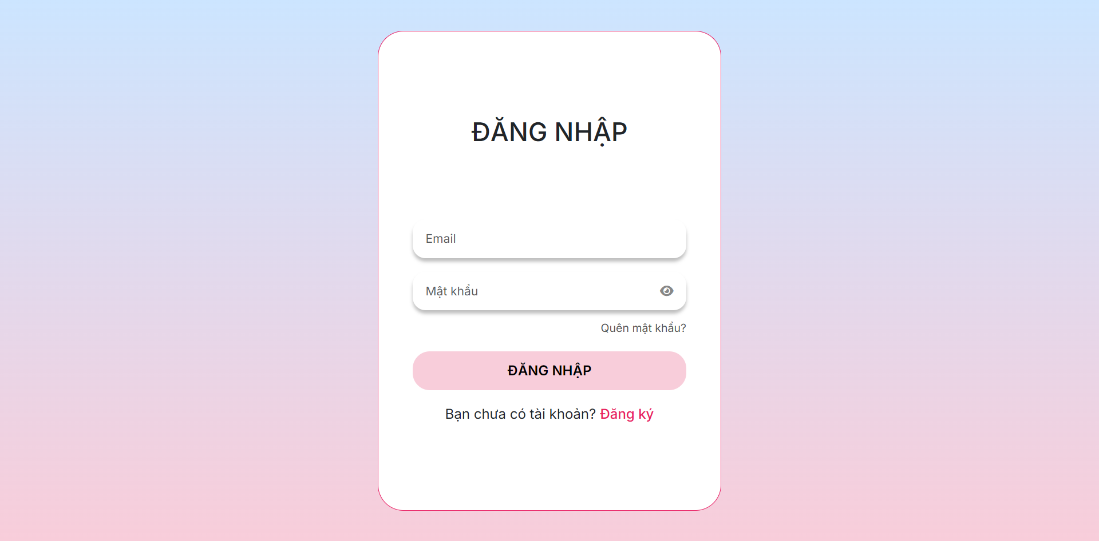

Hình 5.1.1. Hình giao diện trang đăng nhập
Mô tả cách hoạt động: Đây là trang đăng nhập, được dùng để những người dùng đã có tài khoản thực hiện xác thực và vào xem website DuLich4.0 bằng quyền thành viên. Trang đăng nhập sẽ bao gồm các tính năng cơ bản sau:
- Tính năng Nhập thông tin đăng nhập: Để có thể đăng nhập vào hệ thống thì người dùng cần xác thực người dùng và 2 trường thông tin Email và Mật khẩu là 2 trường thông tin bắt buộc để xác thực tài khoản. Nếu người dùng chưa nhập hoặc nhập thiếu thì hệ thống sẽ báo lỗi và không cho phép đăng nhập vào hệ thống. Ngoài ra, vì đây là trường thông tin để xác thực người dùng nên phía người dùng cần nhập chính xác các thông tin trên. Hệ thống sẽ rà soát để kiểm tra xem mật khẩu người dùng nhập có đúng với email mà người dùng đã nhập chưa. Trường hợp nhập sai mật khẩu hoặc email không có trong cơ sở dữ liệu, hệ thống sẽ báo lỗi và người dùng sẽ không được đăng nhập.
- Tính năng điều hướng sang màn hình Quên mật khẩu: Tính năng này là một trong những tính năng cơ bản của hầu hết các trang đăng nhập. Đây sẽ dành cho trường hợp những người dùng quên mất mật khẩu của tài khoản, khi đó họ có thể nhấn vào đây và chuyển qua màn hình Quên mật khẩu.
- Tính năng điều hướng sang màn hình Đăng ký: Nếu như đã có màn hình Đăng nhập dành cho những người dùng có tài khoản, thì cũng sẽ có màn hình đăng ký dành cho những người dùng không có tài khoản. Và trên màn hình Đăng nhập này, nhóm cũng đã cân nhắc và bố trí thêm nút để có thể chuyển sang màn hình Đăng ký.
Luồng xử lý: Khi người dùng nhấn nút “Đăng nhập”, hệ thống sẽ kiểm tra trong bảng dữ liệu Account, với trường hợp nhập Email chưa có trong cơ sở dữ liệu, hệ thống sẽ báo lỗi “User không tồn tại” và không thể đăng nhập vào hệ thống. Khi đó người dùng cần kiểm tra lại email đã nhập xem đúng với thông tin đã đăng ký chưa. Trường hợp nhập mật khẩu không khớp với mật khẩu đã lưu trước đó, hệ thống sẽ báo lỗi “Sai mật khẩu” và không thực hiện đăng nhập. Ngoài ra, hệ thống còn xử lý điều hướng đến những màn hình liên quan trong cụm Đăng nhập này, cụ thể là màn hình Đăng ký, Quên mật khẩu.
Đánh giá: Trang đăng nhập đã được thiết kế với giao diện trực quan, dễ sử dụng, đảm bảo giữ được những mục vốn có trong các màn hình Đăng nhập cơ bản giúp cho người dùng có thể sử dụng được ngay từ đầu tiên.
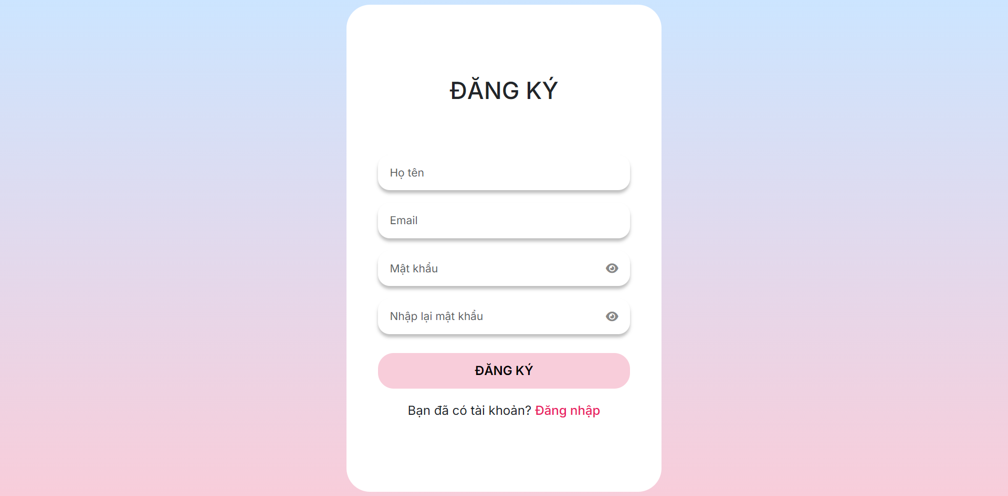

Hình 5.1.2. Hình giao diện trang đăng ký
Mô tả cách hoạt động: Đây là trang đăng ký, là trang dành cho những người dùng chưa có tài khoản trong hệ thống. Trang đăng ký sẽ bao gồm các tính năng cơ bản sau:
- Tính năng Nhập thông tin đăng ký: Người dùng cần phải nhập vào các mục thông tin cơ bản để có thể tạo tài khoản. Những mục thông tin bao gồm: Họ tên, Email, Mật khẩu và Nhập lại mật khẩu. Trong đó, mục Họ tên nhập vào nhằm có tên để hiển thị trong các phần như Bình luận, Thông tin. Mục Email sẽ là mục để xác thực tài khoản trong những lần đăng nhập sau, vì vậy, mục này cũng cần thiết và cần phải kiểm tra để không trùng với những tài khoản khác. Hai mục còn lại là Mật khẩu và Nhập lại mật khẩu. Hai mục này đều được sử dụng để xác thực tài khoản, là mục bắt buộc và dữ liệu nhập trong 2 trường này phải trùng nhau.
- Tính năng Đăng ký: Sau khi đã nhập đầy đủ các trường thông tin, bằng cách nhấn vào nút “Đăng ký”, hệ thống sẽ kiểm tra tất cả các dữ liệu trên, bao gồm các việc nhập đầy đủ, kiểm tra nhập trùng với email hiện có và kiểm tra Mật khẩu và Nhập lại mật khẩu có giống nhau chưa. Sau đó, trường hợp đã thỏa tất cả điều kiện, thì hệ thống sẽ lưu dữ liệu mới này vào bảng Account để tạo thêm một tài khoản nữa. Đồng thời sẽ chuyển màn hình qua Trang chủ với trạng thái đã đăng nhập, tài khoản đăng nhập là tài khoản người dùng vừa tạo. Trường hợp còn lại, nếu như người dùng nhập liệu chưa thỏa tất cả các điều kiện trên, hệ thống sẽ báo lỗi tương ứng và dừng xử lý tiếp, người dùng vẫn sẽ ở lại màn hình Đăng ký này và tài khoản cũng chưa được tạo mới.
- Tính năng điều hướng sang màn hình Đăng nhập: Trường hợp người dùng đã có tài khoản, thì từ màn hình Đăng ký này, người dùng cũng có thể chuyển về lại màn hình Đăng nhập bằng cách nhấn vào nút “Đăng nhập”.
Luồng xử lý: Khi người dùng nhấn nút “Đăng ký”, hệ thống sẽ kiểm tra đã nhập đủ các trường thông tin chưa, kiểm tra trong bảng dữ liệu Account và kiểm tra những điều kiện về Email, Mật khẩu. Với trường hợp nhập Email đã có trong cơ sở dữ liệu, hệ thống sẽ báo lỗi “User đã tồn tại” và không thể tạo tài khoản với email này. Khi đó người dùng cần kiểm tra lại email đã nhập và nhập một email khác, chưa được tạo trong hệ thống. Trường hợp mật khẩu ở mục Nhập lại mật khẩu không khớp với mục Mật khẩu, hệ thống sẽ báo lỗi “Mật khẩu không khớp” và không thực hiện đăng ký. Ngoài ra, hệ thống còn xử lý điều hướng đến màn hình Đăng nhập.
Đánh giá: Tương tự như trang đăng nhập, trang đăng ký đã được thiết kế với giao diện trực quan, dễ sử dụng. Nhóm đã suy nghĩ và thiết kế các mục để đảm bảo quy trình Đăng ký thật đơn giản, chỉ yêu cầu người dùng nhập những mục cần thiết tối thiểu để tạo tài khoản mới, không yêu cầu quá nhiều trường thông tin.
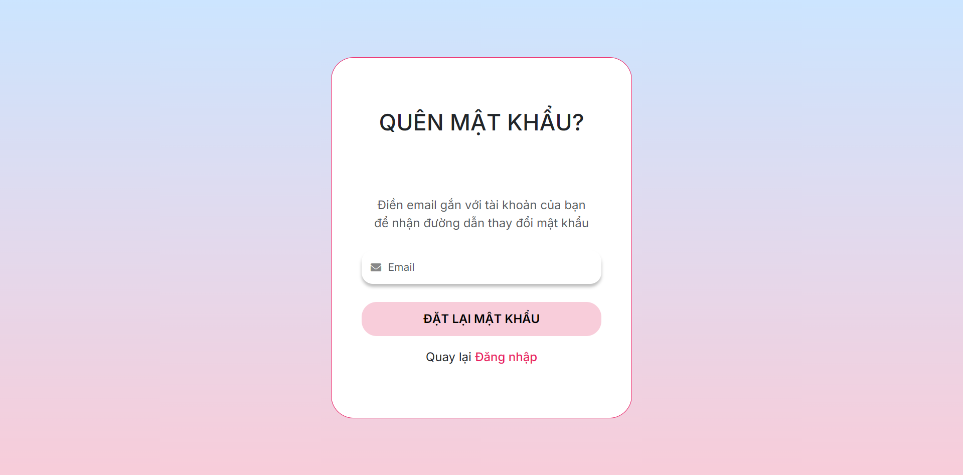

Hình 5.1.3. Hình giao diện trang quên mật khẩu

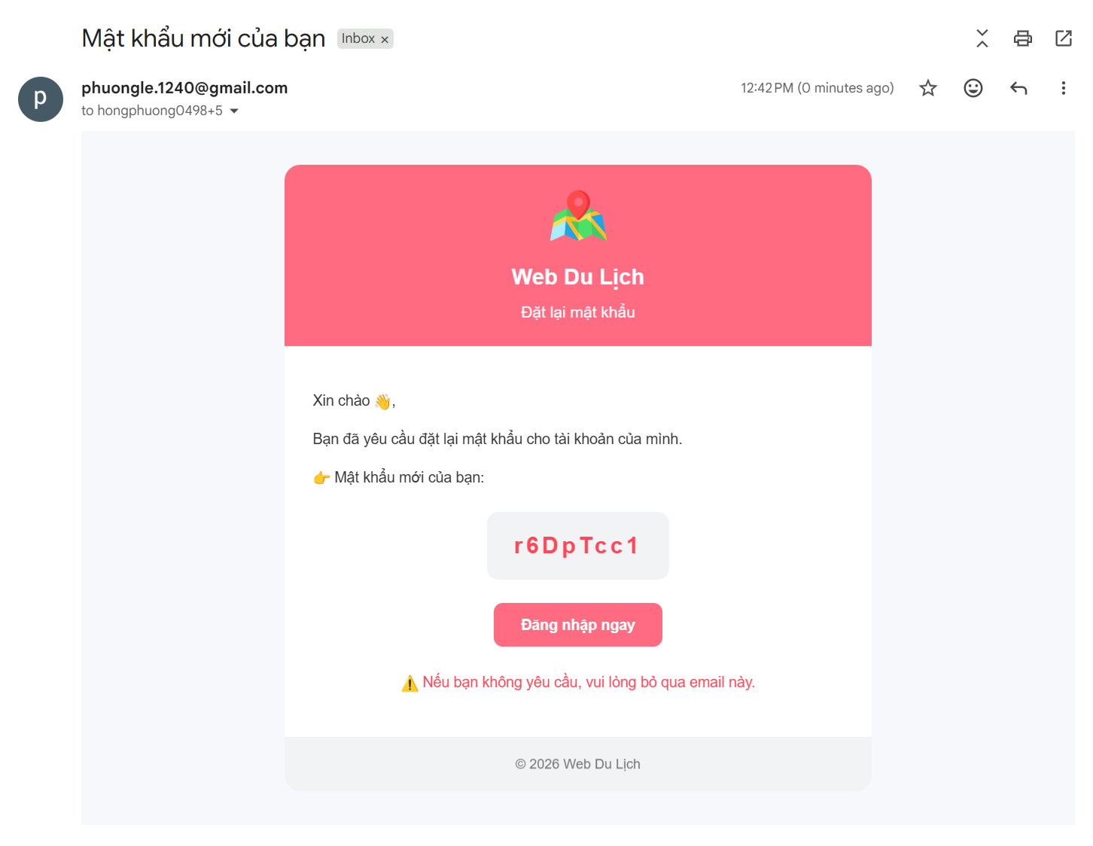

Hình 5.1.4. Hình giao diện mail nhận thông báo quên mật khẩu
Mô tả cách hoạt động: Đây là màn hình Quên mật khẩu, dành cho những người dùng quên mật khẩu đăng nhập, màn hình này được chuyển đến khi nhấn vào nút “Quên mật khẩu” trên màn hình Đăng nhập. Màn hình Quên mật khẩu sẽ bao gồm các tính năng sau:
- Tính năng nhập email: Người dùng sẽ nhập Email và điều kiện là email đó đã được đăng ký trong hệ thống.
- Tính năng Đặt lại mật khẩu: Khi nhấn vào nút “Đặt lại mật khẩu”, hệ thống sẽ kiểm tra trong hệ thống xem đã có tài khoản với email đã nhập chưa. Trường hợp email đó đã tồn tại trong cơ sở dữ liệu, hệ thống sẽ gửi mail thông báo đến địa chỉ email vừa nhập và chuyển về trang chủ với trạng thái chưa đăng nhập. Trường hợp email đó chưa tồn tại trong cơ sở dữ liệu, tức là email này chưa được đăng ký tài khoản nên hệ thống sẽ báo lỗi và sẽ không gửi mail quên mật khẩu. Khi nhận được email người dùng sẽ được hệ thống tạo lại một mật khẩu khác, khi đó người dùng dùng mật khẩu này để đăng nhập lại vào hệ thống. Ngay khi vừa đăng nhập, người dùng cần chỉnh sửa lại mật khẩu để đảm bảo tính an toàn bảo mật.
- Tính năng điều hướng sang màn hình Đăng nhập: Trường hợp người dùng đã không cần sử dụng đến chức năng Quên mật khẩu nữa thì từ màn hình Quên mật khẩu này, người dùng cũng có thể chuyển về lại màn hình Đăng nhập bằng cách nhấn vào nút “Đăng nhập”
Luồng xử lý: Khi người dùng nhấn nút “Đặt lại mật khẩu”, hệ thống sẽ kiểm tra đã nhập email chưa và email đó đã được đăng ký trong bảng dữ liệu Account chưa. Với trường hợp nhập Email đã có trong cơ sở dữ liệu, hệ thống sẽ báo “Đã gửi mật khẩu mới qua email…” và người dùng sẽ kiểm tra trong email để nhận được mật khẩu mới. Sau đó người dùng cần đăng nhập bằng mật khẩu mới đó và thay đổi mật khẩu để đảm bảo an toàn bảo mật
Đánh giá: Nhóm đã xây dựng được trang Quên mật khẩu với giao diện thân thiện và dễ dùng. Chỉ cần nhập mail người dùng dễ dàng lấy lại được tài khoản nhưng vẫn đảm bảo được quy định về bảo mật thông tin.

5.2. Giao diện trang chủ
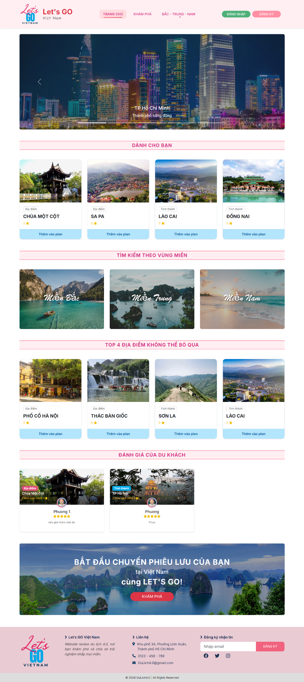

Hình 5.2.1. Hình giao diện trang chủ khi chưa Đăng nhập

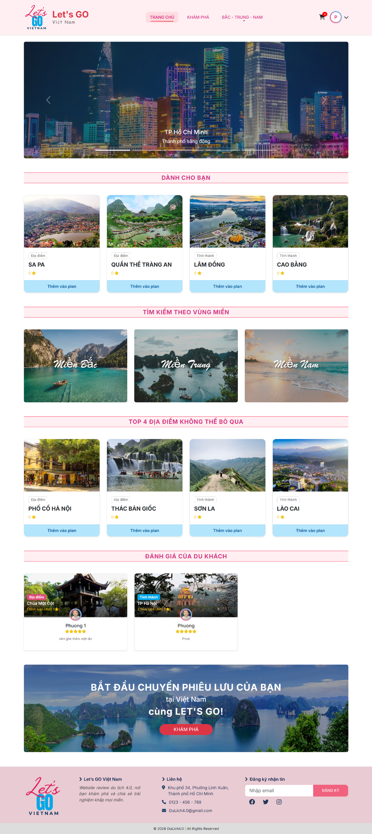

Hình 5.2.2. Hình giao diện trang chủ khi đã Đăng nhập

Mô tả cách hoạt động: Đây là trang chủ của website DuLich4.0. Khi người dùng truy cập vào website, trang này sẽ được hiển thị đầu tiên. Ở trang này sẽ cung cấp các thông tin tổng quan với các tính năng như sau:
- Tính năng điều hướng: Người dùng có thể chuyển đến các trang chức năng khác như Tìm kiếm theo từ khóa, Tìm kiếm tỉnh thành theo vùng miền (Miền Bắc, Miền Trung, Miền Nam), trang Chỉnh sửa thông tin cá nhân, trang Lịch sử lập plan, trang Chi tiết của Tỉnh thành - Địa điểm
- Tính năng Thêm vào plan: Bên dưới sẽ có từng block hiển thị thẻ Tỉnh thành - Địa điểm ở phần Dành cho bạn, Top 4 địa điểm không thể bỏ qua, với đánh giá sao và nút “Thêm vào plan”, để người dùng có thể chọn lựa và thêm vào giỏ kế hoạch của mình nhanh chóng.
- Tính năng xem đánh giá của du khách: Hiển thị top 3 bài bình luận/ đánh giá của du khách khác về Địa điểm hoặc Tỉnh thành nào đó. Nội dung bao gồm: Hình đại diện của du khách, Tên của người bình luận, Hình của địa điểm, Số sao đánh giá và Trích đoạn nội dung bình luận đó... Với chức năng này, người dùng có thể tham khảo nhận xét thực tế từ những du khách khác , từ cộng đồng du lịch, từ đó có thể có được những thông tin thực tế, đáng tin cậy. Khi nhấn vào bình luận thì sẽ chuyển ngay đến trang chi tiết của Tỉnh thành hoặc Địa điểm của bình luận đó.
Luồng xử lý: Những card địa điểm hiển thị tại đây sẽ được lấy từ cơ sở dữ liệu, kết hợp với thuật toán AI để đưa ra những địa điểm phù hợp với thói quen của người dùng, đây có thể coi là tính năng đề xuất của website. Ngoài ra, khi người dùng nhấn vào nút “Thêm vào plan” thì thao tác thêm vào kế hoạch sẽ được lưu và xử lý theo thời gian thực.
Đánh giá: Trang chủ này có mục đích dẫn dắt người dùng tìm ra địa điểm mà bản thân muốn trải nghiệm nhất, vì thế nhóm đã suy nghĩ và thiết kế vị trí các mục như “Top địa điểm nổi bật”, “Tìm kiếm theo vùng miền”, “Đánh giá của du khách” giúp người dùng có thêm nhiều thông tin trong việc lựa chọn nơi du lịch.

5.3. Giao diện trang khám phá
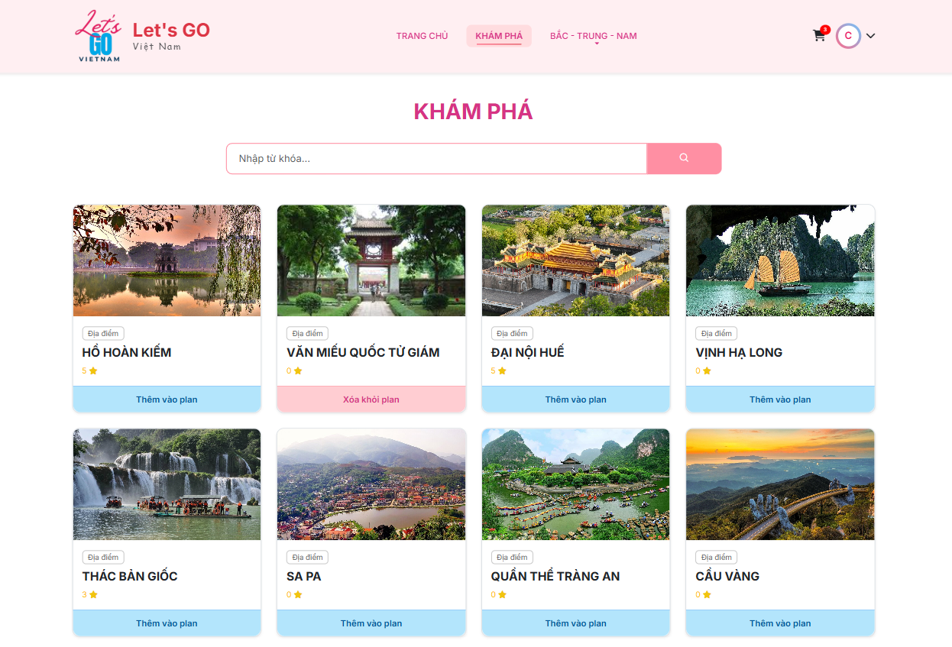

Hình 5.3.1. Hình giao diện trang Khám phá
Mô tả cách hoạt động: Đây là Trang khám phá, nơi người dùng nhập các từ khóa liên quan đến địa điểm tìm kiếm. Hệ thống sẽ tìm kiếm và hiển thị kết quả tương ứng
- Tính năng Tìm kiếm: Người dùng sẽ nhập từ khóa vào thanh tìm kiếm để tra cứu nhanh các địa điểm. Kết quả sẽ được hiển thị bên dưới, dưới dạng card thông tin. Mỗi card sẽ có tag phân loại danh mục, tên, đánh giá sao và nút Thêm vào plan.
- Tính năng “Thêm vào Plan”: Người dùng có thể chọn địa điểm ở trang Khám phá bằng cách ấn vào button “Thêm vào plan”
- Tính năng “Xóa khỏi Plan”: Người dùng có thể xóa địa điểm đã chọn bằng cách ấn vào button “Xóa khỏi plan”
Luồng xử lý: Những card địa điểm hiển thị tại đây sẽ được lấy từ cơ sở dữ liệu. Khi người dùng nhấn vào nút “Thêm vào plan” hoặc thì button “Xóa khỏi plan” thì địa điểm sẽ được thêm hoặc xóa ra khỏi giỏ hàng theo thời gian thực.
Đánh giá: Trang Khám phá đã được tối ưu hóa với mục tiêu tối giản, tập trung vào tính năng tìm kiếm giúp người dùng dễ dàng tiếp cận thông tin địa điểm mà không bị phân tâm. Đặc biệt, tính năng thêm/xóa địa điểm theo thời gian thực mang lại trải nghiệm liền mạch, tăng tính tương tác và hỗ trợ người dùng xây dựng kế hoạch du lịch một cách nhanh chóng, hiệu quả.

5.4. Giao diện trang Bắc - Trung - Nam
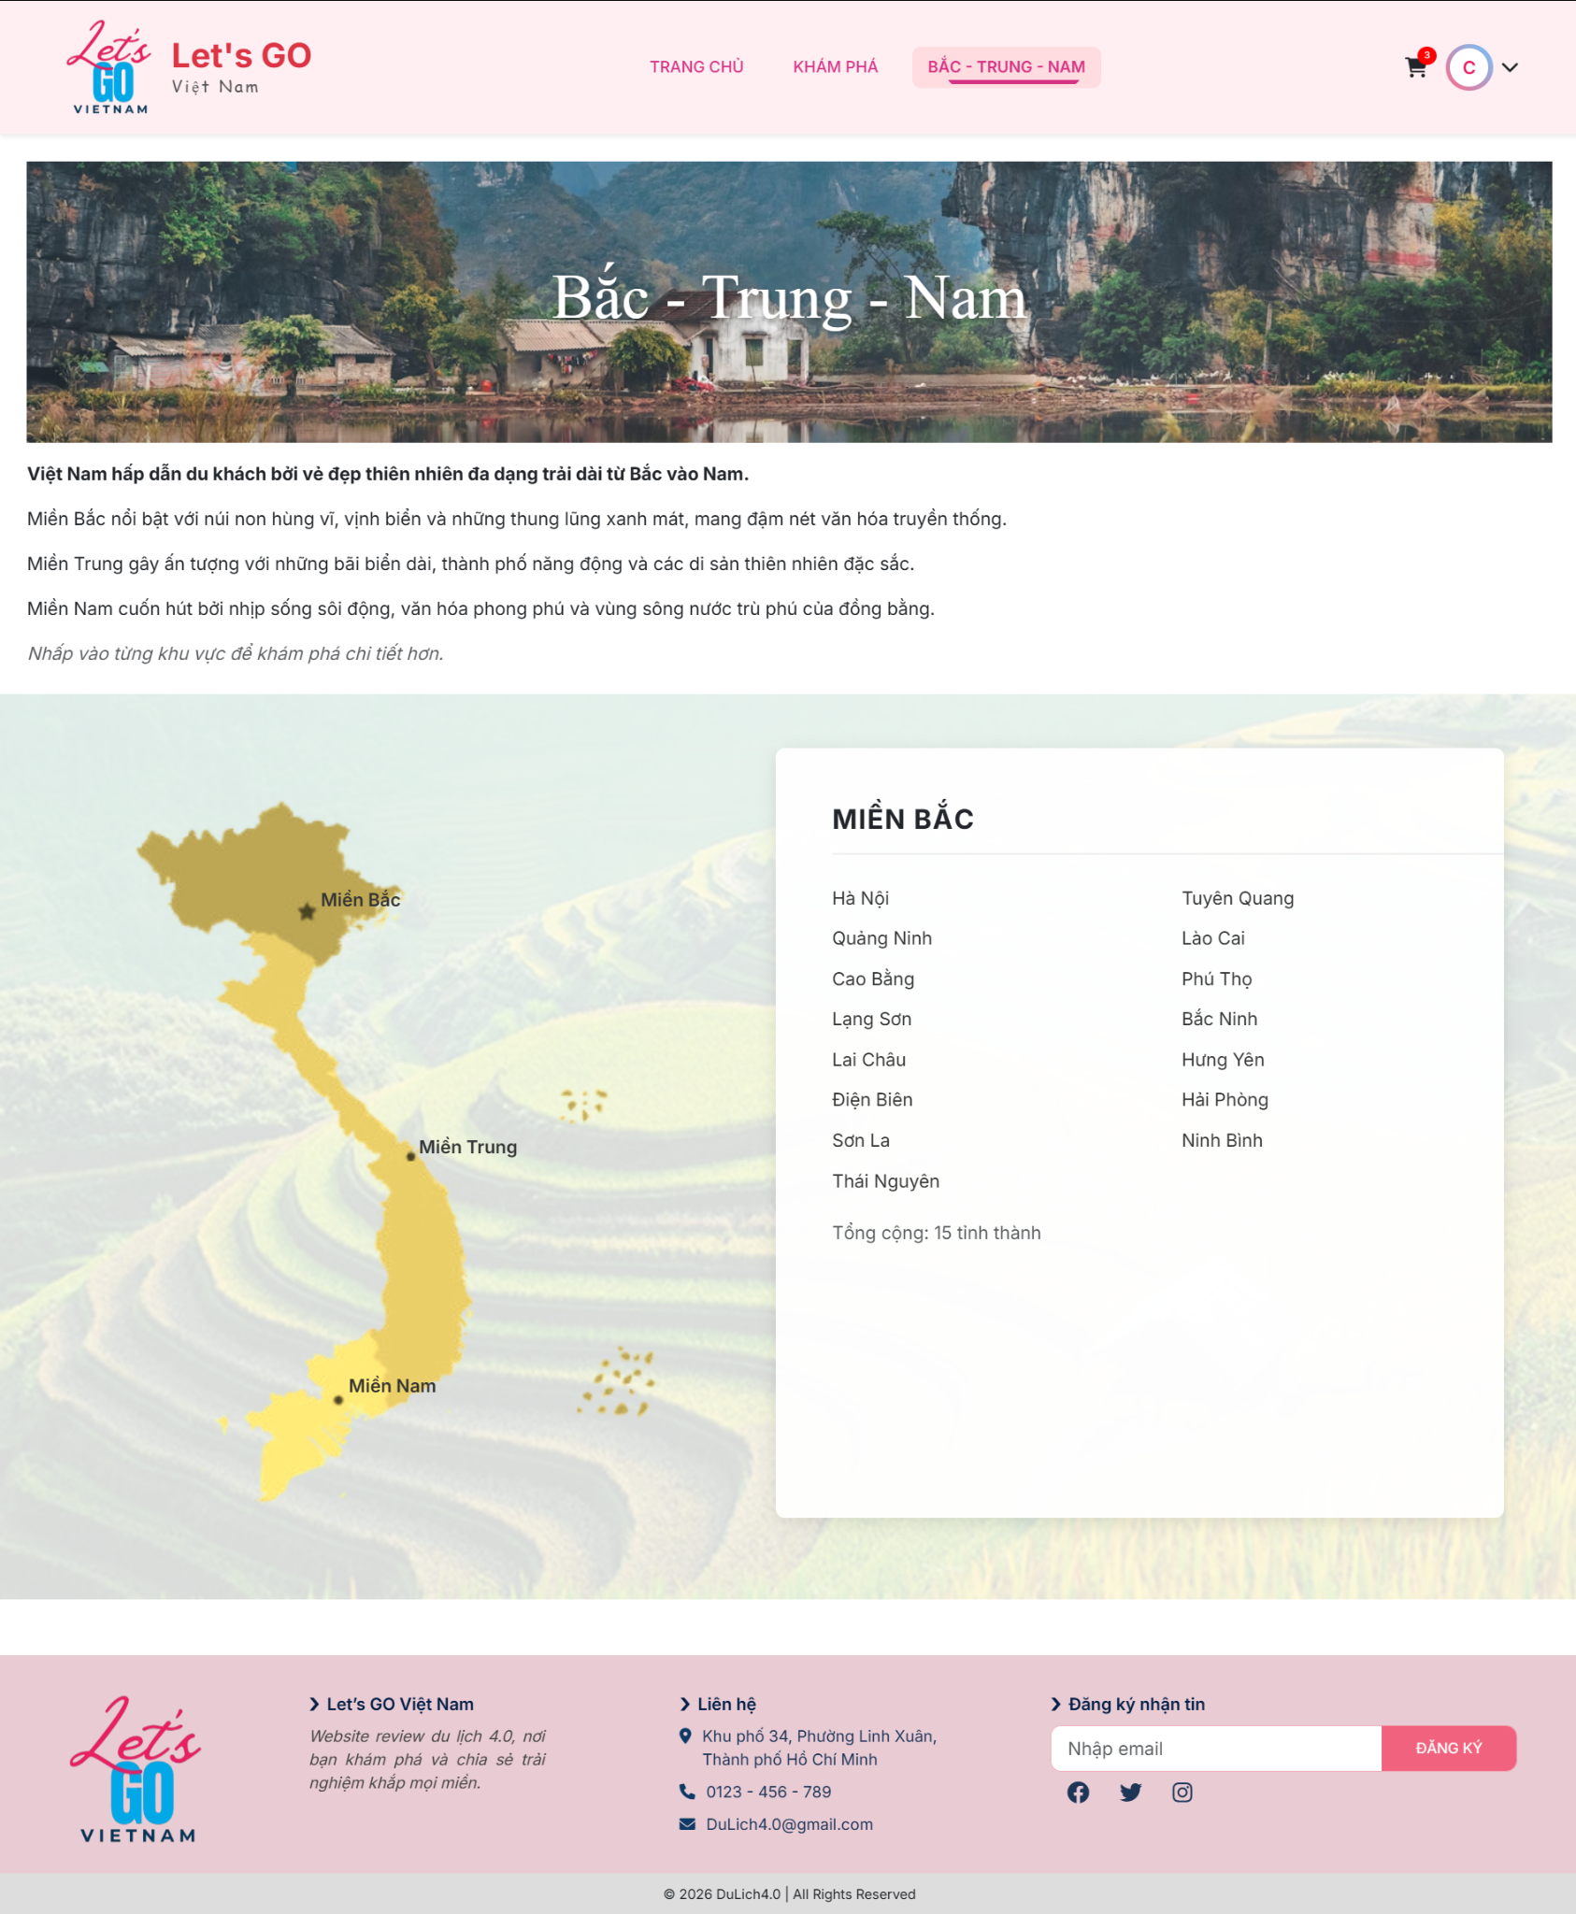

Hình 5.4.1. Hình giao diện trang Bắc - Trung - Nam
Mô tả cách hoạt động: Đây là trang Bắc - Trung - Nam, chứa thông tin về các tỉnh thành của Việt Nam theo vùng miền địa lý hành chính của Việt Nam bao gồm Miền Bắc, Miền Trung và Miền Nam. Với trang chức năng này, người dùng có thể nhanh chóng giới hạn phạm vi tìm kiếm và nhanh chóng xác định được địa điểm mà mình muốn ghé thăm.
- Tính năng Phân vùng: Trang này sẽ hiển thị một bản đồ Việt Nam được chia thành ba vùng rõ ràng, mỗi vùng hiển thị danh sách các tỉnh thành tương ứng. Người dùng có thể nhấn vào từng vùng để xem nhanh các tỉnh thành thuộc vùng miền đó.
- Tính năng Điều hướng: Khi người dùng chọn một tỉnh thành, họ sẽ được chuyển đến trang tỉnh thành chi tiết. Nơi đây sẽ hiển thị thông tin đầy đủ về địa phương đó cùng các địa điểm nổi bật, giúp người dùng có thể tham khảo cặn kẽ hơn về tỉnh thành này.
Luồng xử lý: Dữ liệu tỉnh thành được lấy từ cơ sở dữ liệu và phân loại theo vùng miền.
Đánh giá: Việt Nam được phân chia vùng miền rõ ràng với 3 miền Bắc - Trung - Nam và mỗi miền sẽ có những tỉnh thành, cũng như những địa danh du lịch khác nhau. Việc chia theo vùng miền giúp cho người dùng dễ dàng trong việc tìm kiếm và lên kế hoạch du lịch hơn.

5.5. Giao diện trang Chi tiết
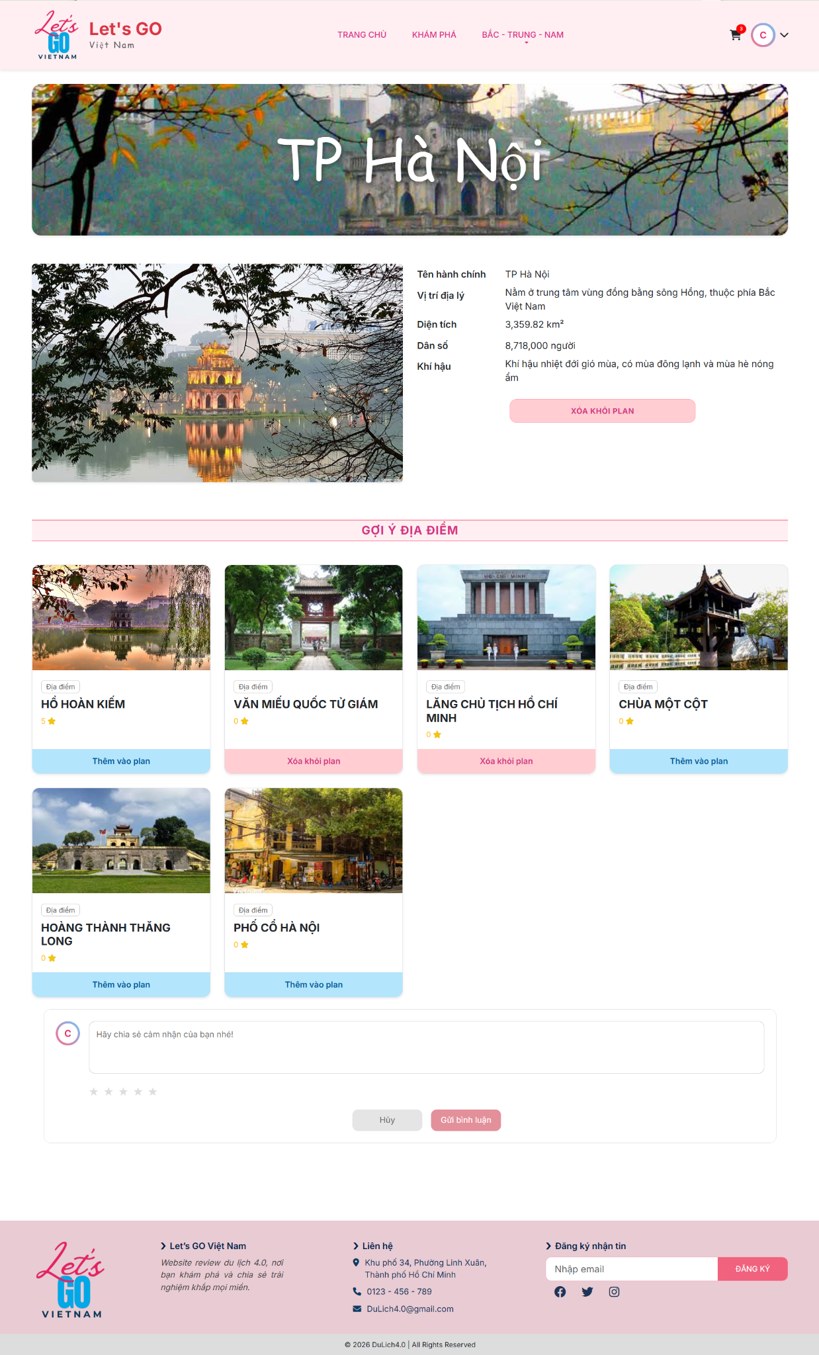

Hình 5.5.1. Hình giao diện trang Chi tiết Tỉnh thành
Mô tả cách hoạt động: Đây là trang Chi tiết Tỉnh thành với các thông tin chi tiết về tỉnh thành, đồng thời tích hợp hỗ trợ chức năng tương tác và lập kế hoạch du lịch.
- Tính năng Hiển thị thông tin: Trang sẽ hiển thị các dữ liệu quan trọng về một tỉnh thành như tên hành chính, vị trí địa lý, diện tích, dân số, khí hậu.
- Tính năng “Thêm vào Plan”: Cho phép người dùng nhanh chóng lựa chọn và lưu lại địa điểm yêu thích vào lịch trình cá nhân bằng cách nhấn nút "Thêm vào plan" ngay tại trang Chi tiết Tỉnh thành
- Tính năng “Xóa khỏi Plan”: Hỗ trợ người dùng linh hoạt hủy loại bỏ tỉnh thành ra khỏi lịch trình hiện tại
- Tính năng Bình luận: Tạo không gian tương tác cộng đồng, cho phép người dùng chia sẻ ý kiến, đánh giá và trải nghiệm thực tế của bản thân về tỉnh thành đó.
Luồng xử lý: Dữ liệu tại trang này sẽ được lấy từ cơ sở dữ liệu và hiển thị chi tiết theo từng ID mà người dùng đã chọn. Khi người dùng thực hiện thao tác tương tác như nhấn nút "Thêm vào plan" hoặc gửi bình luận mới, hệ thống sẽ tiếp nhận xử lý và cập nhật trạng thái giao diện ngay lập tức theo thời gian thực.
Đánh giá: Liên quan thông tin về tỉnh thành nhóm nhận thấy chỉ cần những thông tin thật sự cần thiết để nắm bắt thông tin tổng quan về tỉnh thành nên khi thiết kế trang web đã chắt lọc ra những mục cơ bản nhất. Việc kết hợp thông tin chi tiết có kèm theo gợi ý địa điểm và chức năng thêm vào kế hoạch tạo sự thuận tiện, hỗ trợ người dùng lập kế hoạch du lịch.

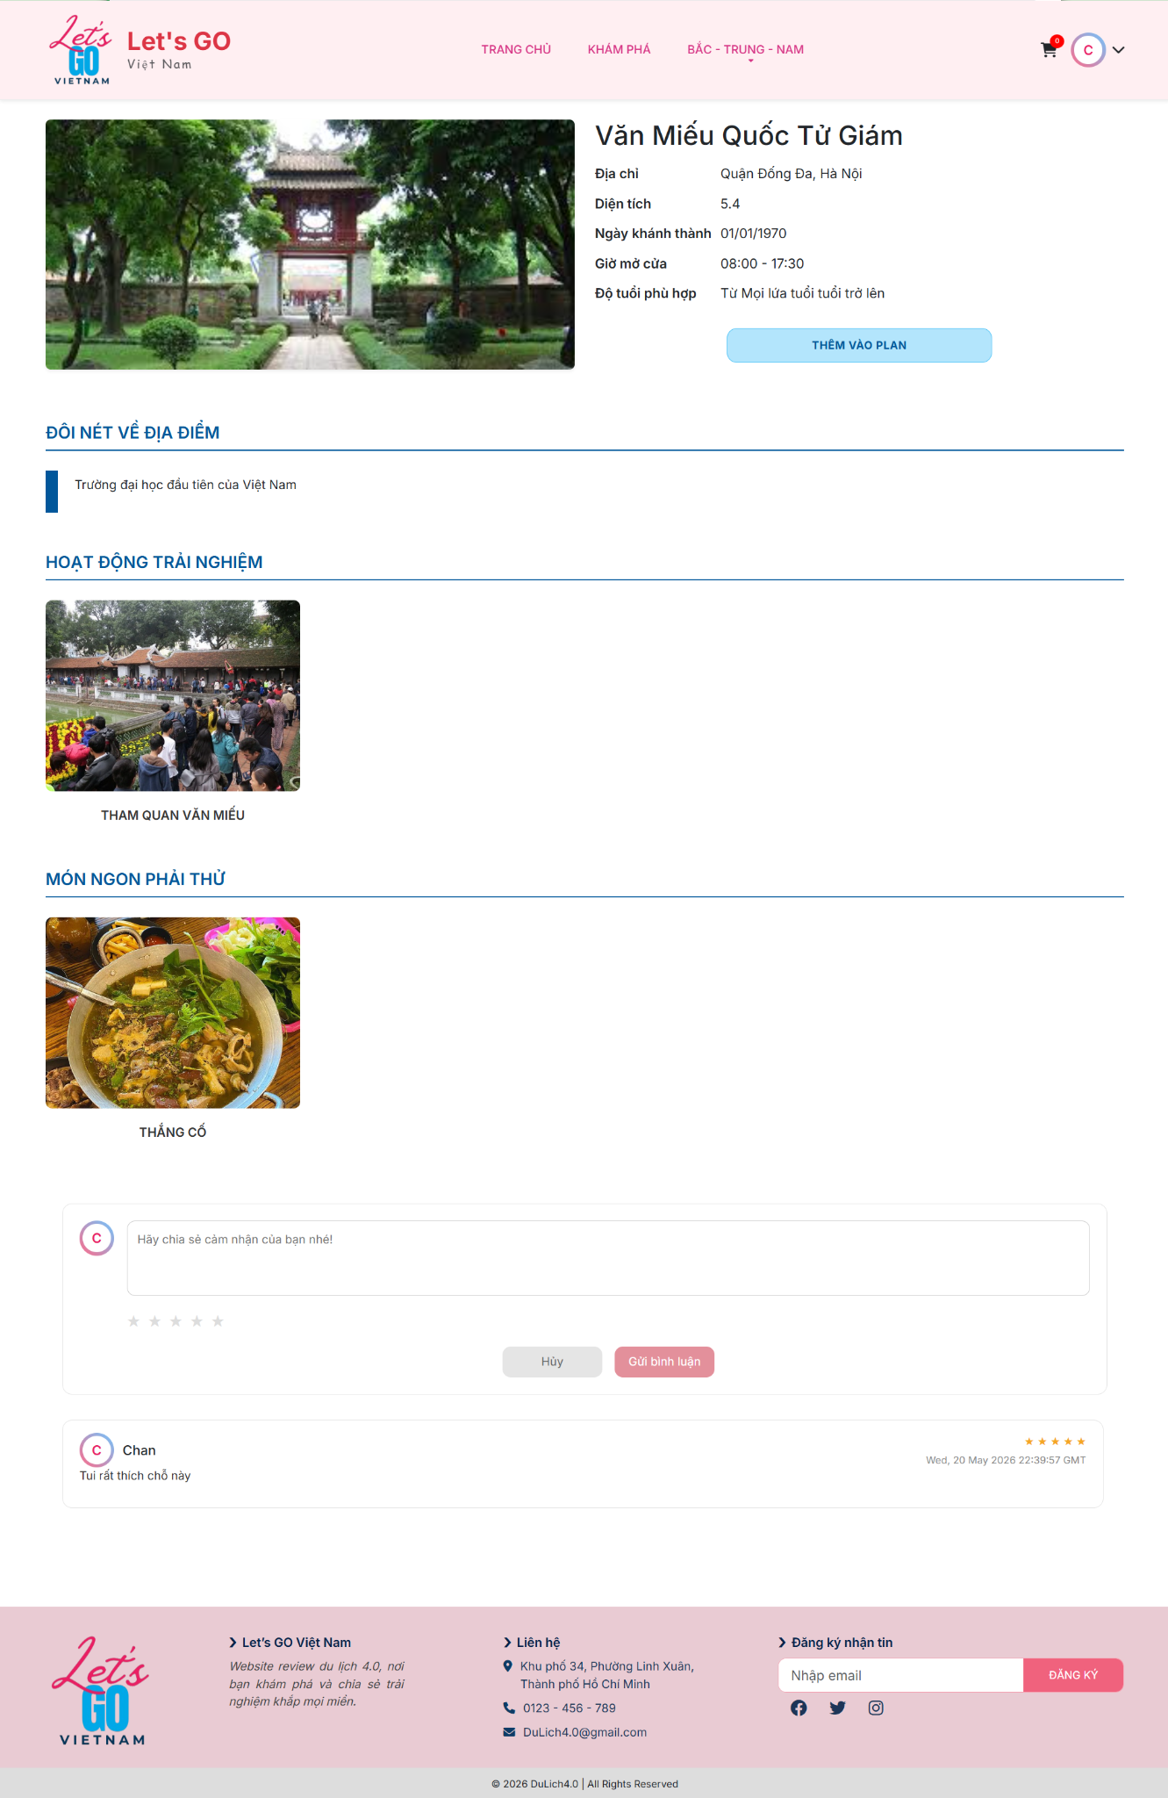

Hình 5.5.2. Hình giao diện trang Chi tiết Địa điểm
Mô tả cách hoạt động: Đây là trang Chi tiết Địa điểm, nơi hiển thị các thông tin chi tiết về địa điểm, đồng thời tích hợp các khối thông tin đa dạng về trải nghiệm, ẩm thực và công cụ tương tác hỗ trợ lập kế hoạch du lịch
- Tính năng Hiển thị thông tin: Trang hiển thị các thông tin cơ bản và thông số quan trọng của địa điểm bao gồm: tên địa điểm, địa chỉ, diện tích, ngày khánh thành, giờ mở cửa, độ tuổi phù hợp và một đoạn giới thiệu ngắn về địa điểm .
- Tính năng Hoạt động trải nghiệm: Gợi ý các hoạt động, dịch vụ vui chơi, giải trí đặc trưng tại địa điểm dưới dạng hình ảnh trực quan kèm mô tả ngắn giúp người dùng dễ dàng hình dung lộ trình khám phá.
- Tính năng Món ngon phải thử: Giới thiệu các món ăn đặc sản, ẩm thực nổi bật xung quanh khu vực địa điểm đó, tạo điều kiện thuận lợi cho người dùng kết hợp giữa tham quan và ăn uống.
- Tính năng “Thêm vào Plan” và “Xóa khỏi Plan”: Cho phép người dùng linh hoạt quản lý lịch trình bằng cách nhấn nút "Thêm vào plan" để lưu nhanh địa điểm vào kế hoạch cá nhân, hoặc hủy chọn để loại bỏ địa điểm ra khỏi lịch trình hiện tại.
- Tính năng Bình luận: Tạo không gian tương tác cộng đồng trực quan, hỗ trợ người dùng chấm điểm đánh giá và chia sẻ ý kiến, trải nghiệm thực tế của bản thân.
Luồng xử lý: Dữ liệu tại trang này sẽ được lấy từ cơ sở dữ liệu và hiển thị chi tiết theo từng ID mà người dùng đã chọn. Khi người dùng thực hiện thao tác tương tác như nhấn nút “Thêm vào Plan” hoặc gửi bình luận mới, hệ thống sẽ tiếp nhận xử lý và cập nhật trạng thái giao diện ngay lập tức theo thời gian thực.
Đánh giá: Bằng việc mở rộng thêm các nội dung về hoạt động trải nghiệm và gợi ý món ngon, trang Chi tiết địa điểm đã giải quyết tốt bài toán thông tin, giúp người dùng không chỉ biết về địa điểm mà còn biết chơi gì và ăn gì và đánh giá từ những người dùng khác. Nhóm tin rằng điều này sẽ mang lại sự thuận tiện tối đa cho người dùng khi lên kế hoạch du lịch.

5.6. Giao diện trang Checkout kế hoạch
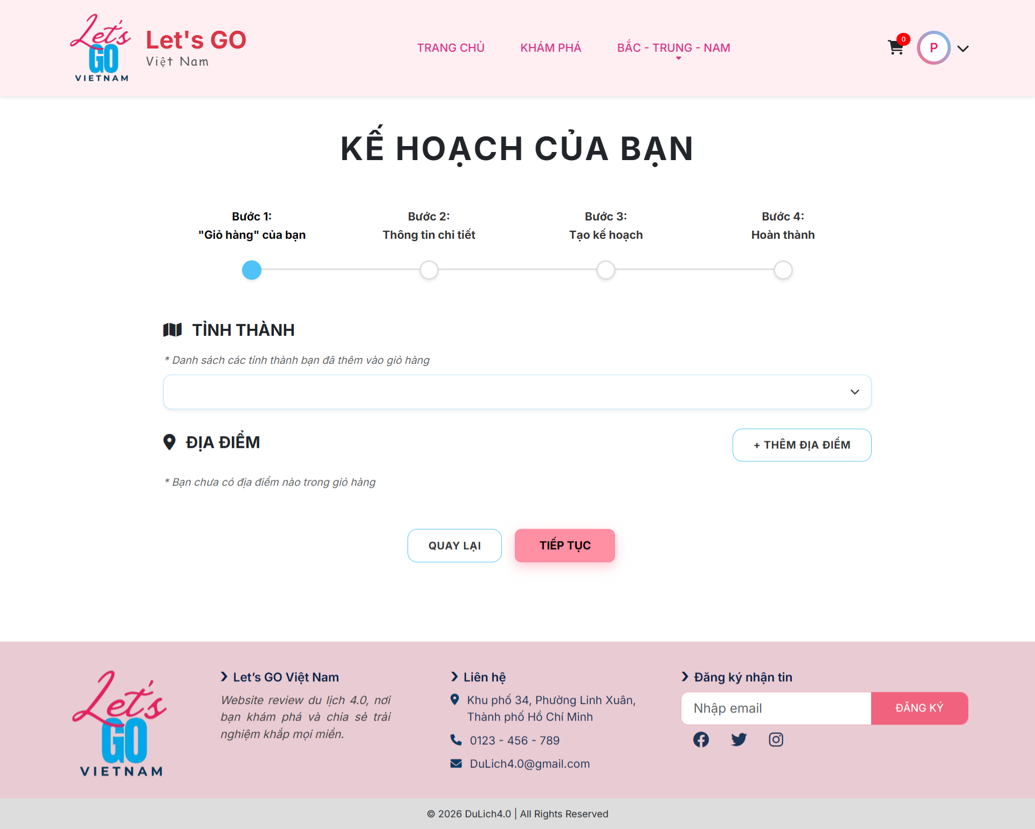

Hình 5.6.1. Hình giao diện trang Checkout Kế hoạch - bước 1

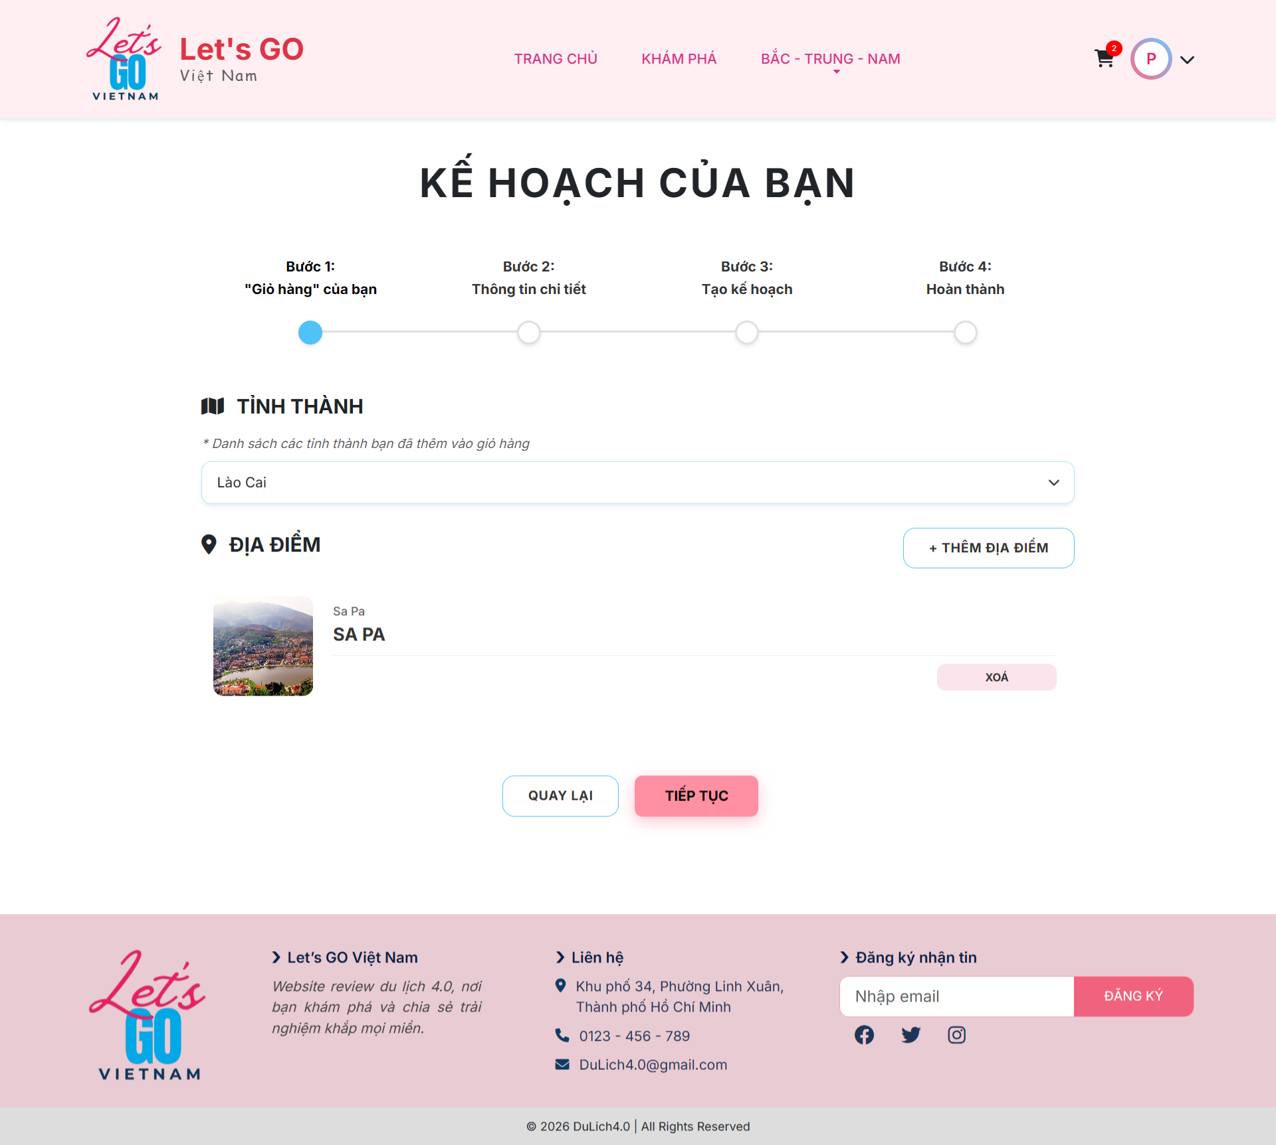

Hình 5.6.2. Hình giao diện trang Checkout Kế hoạch - bước 1
Mô tả cách hoạt động: Đây là bước đầu tiên trong quy trình lập kế hoạch du lịch. Màn hình “Giỏ hàng của bạn” là nơi người dùng kiểm tra và điều chỉnh các tỉnh thành - địa điểm đã chọn trước khi tạo lịch trình. Tại đây, người dùng sẽ cần thao tác một số tính năng sau:
- Tính năng Chọn Tỉnh thành: Ở mục Tỉnh thành, sẽ hiển thị danh sách các tỉnh thành mà người dùng đã chọn. Người dùng cần mở danh sách và chọn một trong các Tỉnh thành từ danh sách đó.
- Tính năng Chọn Địa điểm: Ngay sau khi chọn Tỉnh thành ở mục trên, các địa điểm thuộc tỉnh thành đó sẽ được hiển thị ở mục Địa điểm, đây sẽ là những địa điểm mà người dùng đã thêm vào giỏ kế hoạch. Trường hợp chưa có địa điểm nào, hoặc là người dùng muốn chọn thêm một số địa điểm thuộc Tỉnh thành này, người dùng có thể nhấn vào nút “Thêm địa điểm”. Sau đó, sẽ mở ra popup hiển thị toàn bộ địa điểm thuộc tỉnh thành đang chọn. Tại đây, người dùng có thể thêm hoặc xóa địa điểm đã chọn tùy thích. Sau khi chọn xong, nhấn vào nút tắt để đóng popup. Những địa điểm đã thêm sẽ được hiển thị vào danh sách Địa điểm, còn những địa điểm đã xóa sẽ được xóa khỏi danh sách Địa điểm.
Luồng xử lý: Sau khi người dùng chọn tỉnh thành và địa điểm, xác nhận danh sách tỉnh thành - địa điểm muốn lập kế hoạch, nhấn vào nút “Tiếp tục”, hệ thống sẽ chuyển sang bước tiếp theo để thu thập thông tin chi tiết về chuyến đi.
Đánh giá: Đây là bước đầu trong quy trình lập kế hoạch. Ở bước này, nhóm đã thiết kế để hiển thị lại giỏ hàng nhằm giúp người dùng có thể một lần nữa kiểm tra lại những tỉnh thành và địa điểm mà mình đã chọn lựa. Ngoài ra, nhóm cũng đã cân nhắc đến những trường hợp như khi người dùng muốn thêm nhiều địa điểm hơn hoặc là xóa bớt đi và đã bố trí các nút thao tác tương ứng tại đây. Nhận xét chung thì trang Giỏ hàng của bạn này đã có giao diện rõ ràng, dễ thao tác, giúp người dùng quản lý và kiểm tra các điểm đến trong kế hoạch du lịch một cách chủ động.
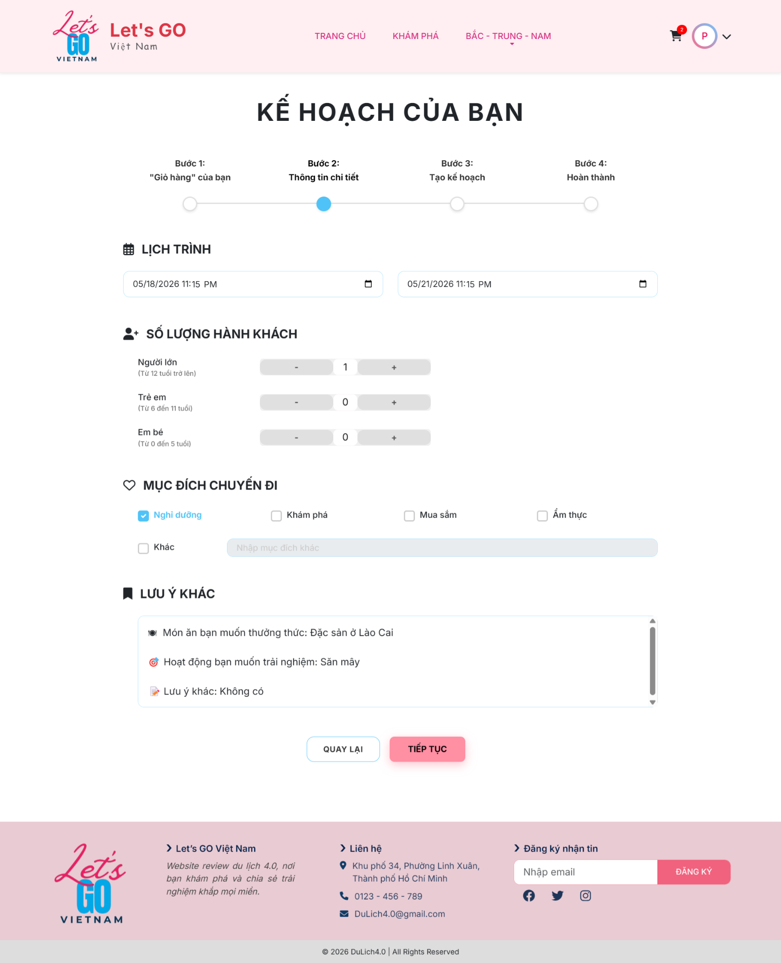

Hình 5.6.3. Hình giao diện trang Checkout Kế hoạch - bước 2
Mô tả cách hoạt động: Bước thứ hai của quy trình là bước “Thông tin chi tiết”, bước này cho phép người dùng bổ sung các thông tin cần thiết để hệ thống xây dựng kế hoạch du lịch chính xác và phù hợp hơn:
- Tính năng Nhập lịch trình: Người dùng cần nhập thời gian khởi hành và thời gian kết thúc. Trong việc lập kế hoạch du lịch thì thời gian khởi hành và kết thúc sẽ là dữ liệu quan trọng nhất, vì đó sẽ là cơ sở để hệ thống xác định được số ngày đi cho chuyến du lịch, từ đó có thể đưa ra số lượng địa điểm cũng như sắp xếp hoạt động được phù hợp hơn. Tuy nhiên, khi nhập ngày giờ khởi hành và ngày giờ kết thúc, để tạo ra được lịch trình hợp lý thì cần các lưu ý sau: không được nhập ngày giờ khởi hành trước thời điểm hiện tại, ngày giờ kết thúc phải đi sau ngày giờ khởi hành và lịch trình chỉ được tạo trong vòng 5 ngày.
- Tính năng Chọn số lượng người tham gia: Người dùng cần khai báo số lượng người lớn, trẻ em và em bé. Việc phân loại theo độ tuổi giúp hệ thống gợi ý lịch trình, dịch vụ và hoạt động phù hợp cho từng nhóm đối tượng.
- Tính năng Chọn mục đích chuyến đi: Nhằm để AI có thể gợi ý thêm hoạt động/ địa điểm hoặc đưa ra lịch trình phù hợp, người dùng có thể chọn các mục đích của chuyến đi như nghỉ dưỡng, khám phá, mua sắm, ẩm thực hoặc nhập mục đích khác.
- Tính năng Điền thông tin lưu ý khác: Khi lập kế hoạch, có thể sẽ có những trường hợp ngoại lệ cần lưu ý hoặc là muốn ghi thêm những món ăn, hoạt động. Khi đó, website đã chuẩn bị sẵn format gồm các câu hỏi như: Món ăn bạn muốn thưởng thức, Hoạt động bạn muốn trải nghiệm, Lưu ý khác; người dùng có thể nhập vào theo format đó hoặc là tự nhập theo ý thích (ví dụ như ăn chay, cần phương tiện di chuyển, ưu tiên hoạt động ngoài trời). Đây sẽ như là những lời dặn dò riêng, giúp hệ thống có thể xử lý từng trường hợp đặc biệt.
Luồng xử lý: Sau khi người dùng nhập đầy đủ thông tin, dữ liệu sẽ được lưu và chuyển sang bước tiếp theo - “Tạo kế hoạch”, nơi AI sẽ tổng hợp và đề xuất lịch trình chi tiết.
Đánh giá: Đây sẽ là bước giúp hệ thống hiểu rõ nhu cầu, thời gian của lịch trình và đặc điểm của chuyến đi, từ đó đưa ra gợi ý chính xác và cá nhân hóa hơn. Bước này được nhóm thiết kế như là một bảng câu hỏi và những câu hỏi được đưa ra tại đây sẽ ngắn gọn và súc tích nhất có thể, đảm bảo không đi quá sâu vào cá nhân của người dùng nhưng vẫn đầy đủ để có thể cung cấp cho AI và tạo ra một kế hoạch phù hợp với người dùng.
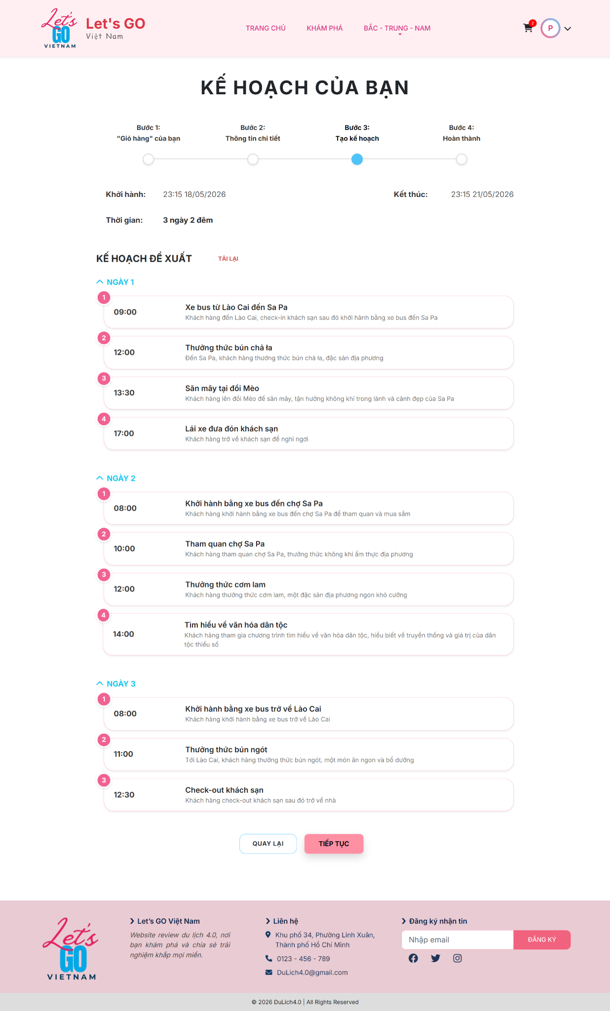

Hình 5.6.4. Hình giao diện trang Checkout Kế hoạch - bước 3

Mô tả cách hoạt động: Đây là bước thứ ba, tại đây hệ thống sử dụng những tỉnh thành - địa điểm và dữ liệu do người dùng nhập để tự động xây dựng lịch trình du lịch chi tiết. Lịch trình được đưa ra sẽ bao gồm thời gian, địa điểm và hoạt động trong từng ngày:
- Tính năng Hiển thị lịch trình: Người dùng sẽ nhận được kế hoạch được đề xuất theo ngày, với khung giờ cụ thể cho từng hoạt động như tham quan, ăn uống, mua sắm hoặc trải nghiệm văn hóa. Mỗi mục đều được sắp xếp hợp lý, có khung giờ tham gia cụ thể để đảm bảo chuyến đi phù hợp với nhu cầu cá nhân.
- Tính năng lưu kế hoạch vào lịch sử lập plan: Sau khi người dùng đã ưng ý với lịch trình do AI tạo ra, bằng cách nhấn vào nút “Tiếp tục”, lịch trình này sẽ được tự động lưu vào Lịch sử lập plan và người dùng có thể truy cập để xem và tải bất kỳ lúc nào.
Luồng xử lý: Hệ thống AI tổng hợp thông tin từ các bước trước (tỉnh thành - địa điểm đã chọn, số lượng hành khách, mục đích chuyến đi, ghi chú) để tạo ra lịch trình phù hợp. Hiển thị kế hoạch với đầy đủ thông tin về ngày giờ, thời gian, hoạt động.
Đánh giá: Bước “Tạo kế hoạch” là bước mang lại giá trị cốt lõi của hệ thống - một lịch trình du lịch cá nhân hóa, chi tiết và khả thi với cá nhân người dùng. Việc trình bày rõ ràng theo ngày và giờ giúp người dùng hình dung chuyến đi một cách cụ thể, tiết kiệm thời gian chuẩn bị và tăng trải nghiệm du lịch.
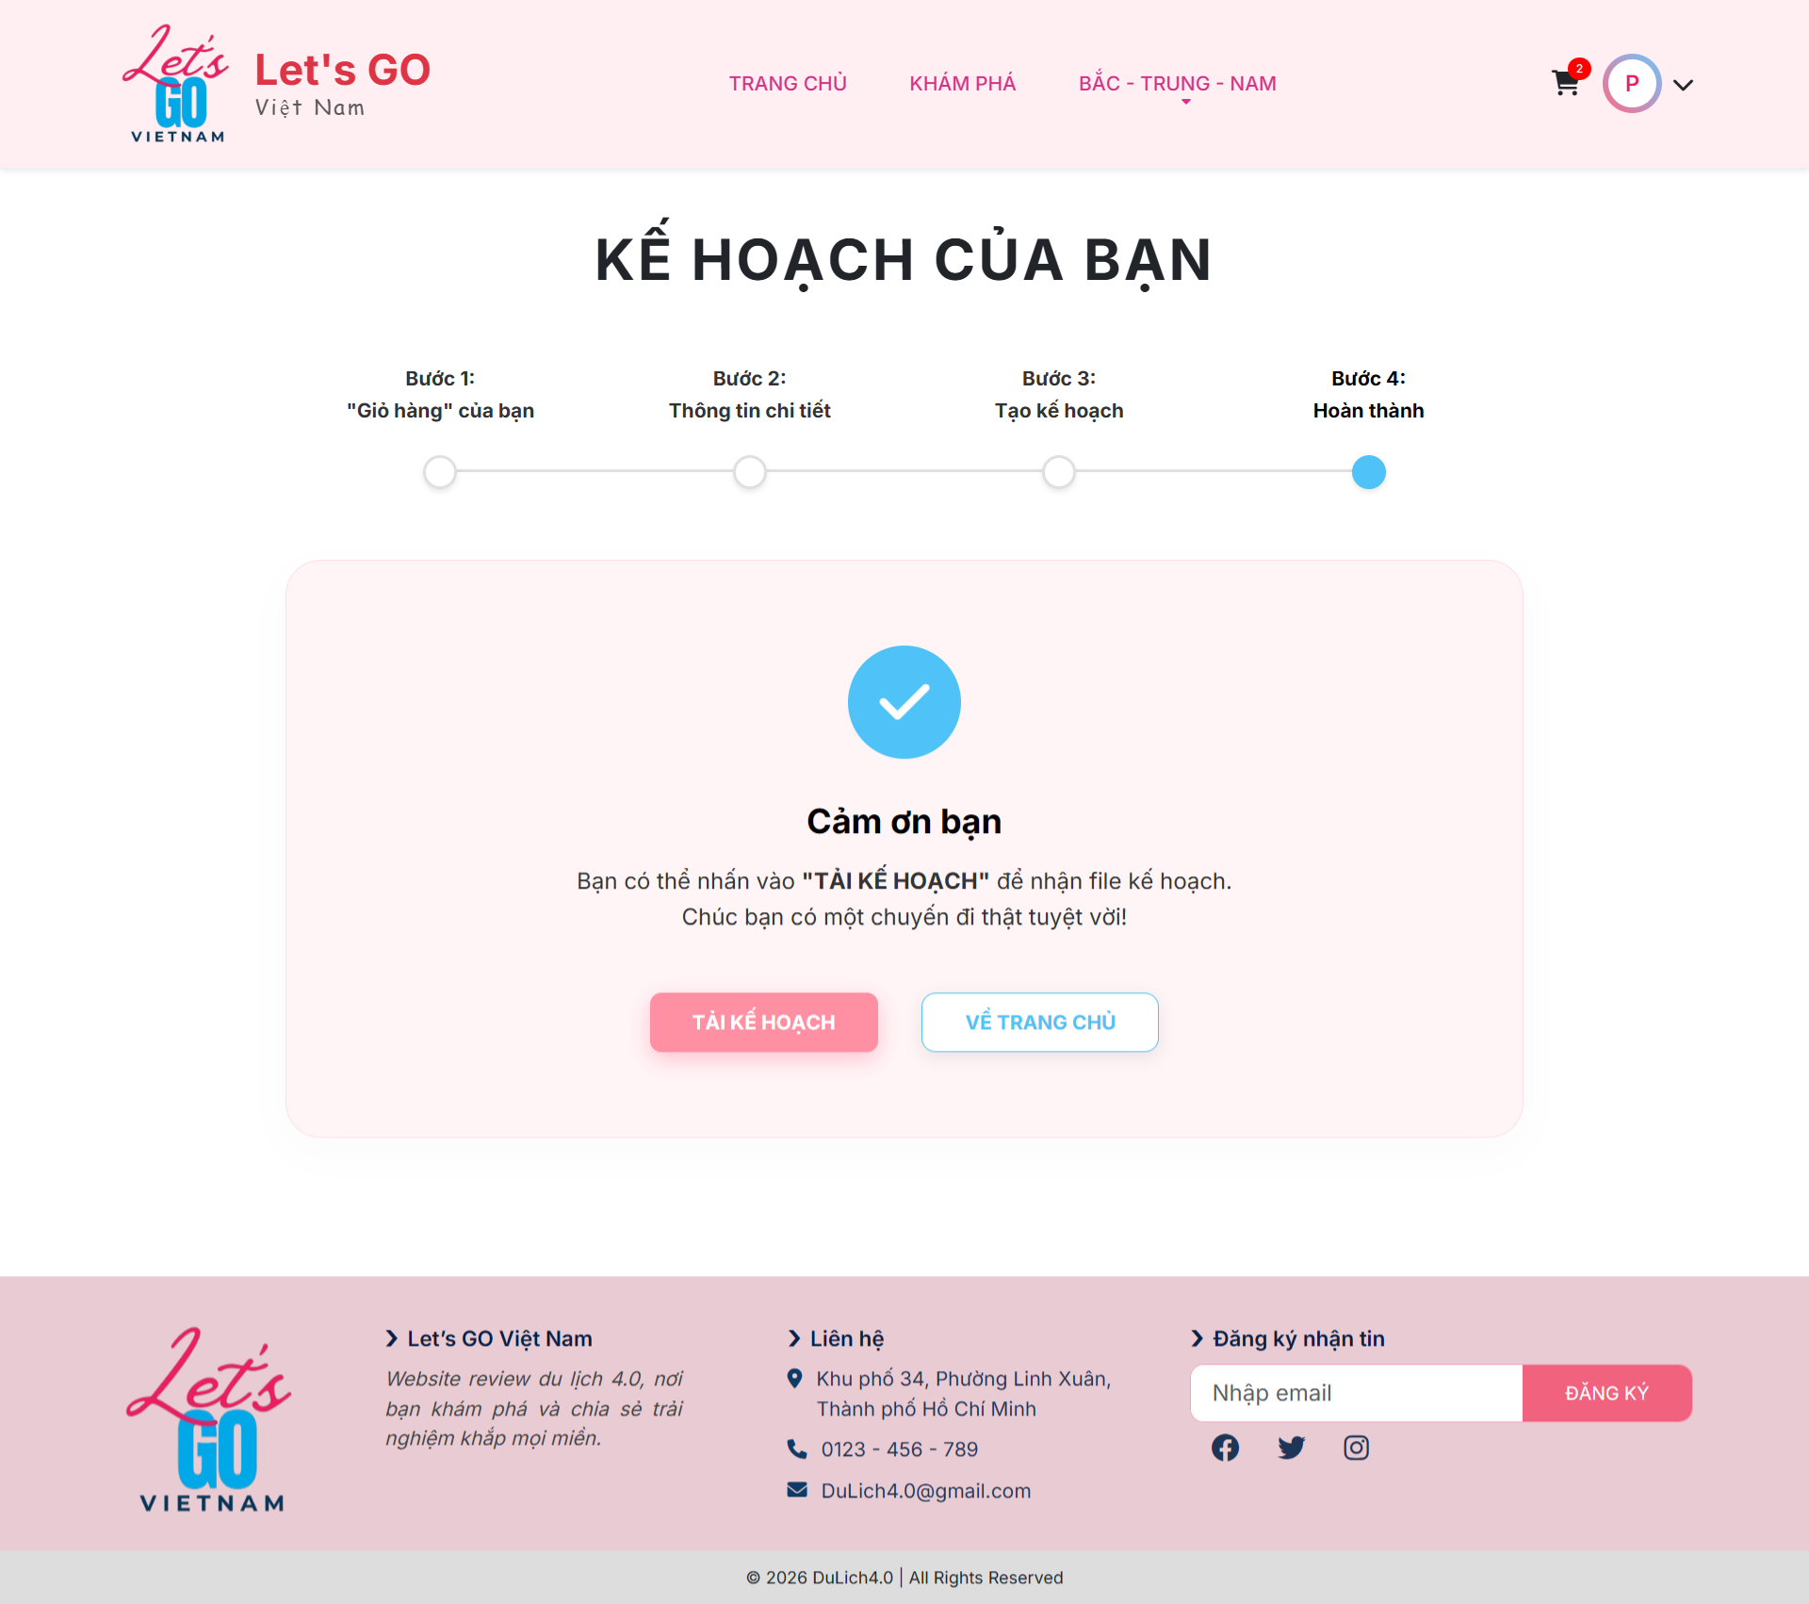

Hình 5.6.5. Hình giao diện trang Checkout Kế hoạch - bước 4
Mô tả cách hoạt động: Đây là bước cuối cùng trong quy trình lập kế hoạch du lịch, tại đây người dùng sẽ được xác nhận hoàn tất và có thể tải về kế hoạch chi tiết:
- Tính năng Tải xuống: Sau khi hệ thống tạo xong lịch trình, người dùng nhấn nút “Tải kế hoạch” để tải kế hoạch dưới dạng file PDF chứa toàn bộ thông tin chuyến đi, bao gồm danh sách địa điểm, thời gian và các ghi chú đã nhập.
- Tính năng Điều hướng: Ngoài việc tải kế hoạch, người dùng có thể chọn “Về trang chủ” để quay lại giao diện chính và tiếp tục trải nghiệm những chức năng khác của website.
Luồng xử lý: Hệ thống tổng hợp dữ liệu từ các bước trước (giỏ hàng, thông tin chi tiết, tạo kế hoạch) và xuất ra file PDF hoàn chỉnh. Nếu người dùng tải file kế hoạch du lịch về máy thì họ có thể lưu trữ và sử dụng kế hoạch ngay cả khi offline.
Đánh giá: Bước “Hoàn thành” mang lại trải nghiệm trọn vẹn, giúp người dùng nhận biết đã hoàn thành xong một quy trình tạo lịch trình du lịch. Không chỉ vậy, người dùng còn có thể sở hữu kế hoạch du lịch cá nhân hóa dưới dạng tài liệu rõ ràng, tiện lợi, có thể chia sẻ với người khác và mở ra ở bất cứ đâu.
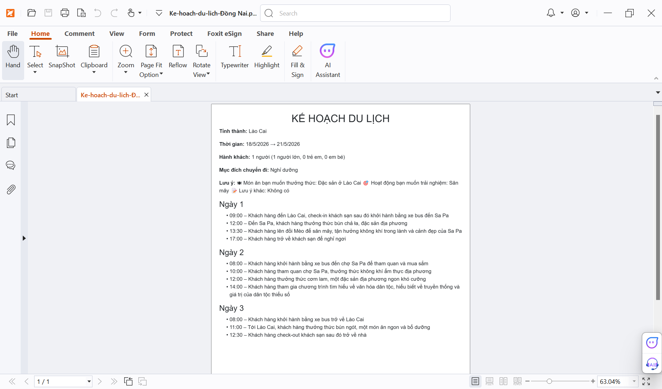

Hình 5.6.6. Hình giao diện file PDF Kế hoạch du lịch

5.7. Giao diện trang Chỉnh sửa thông tin cá nhân
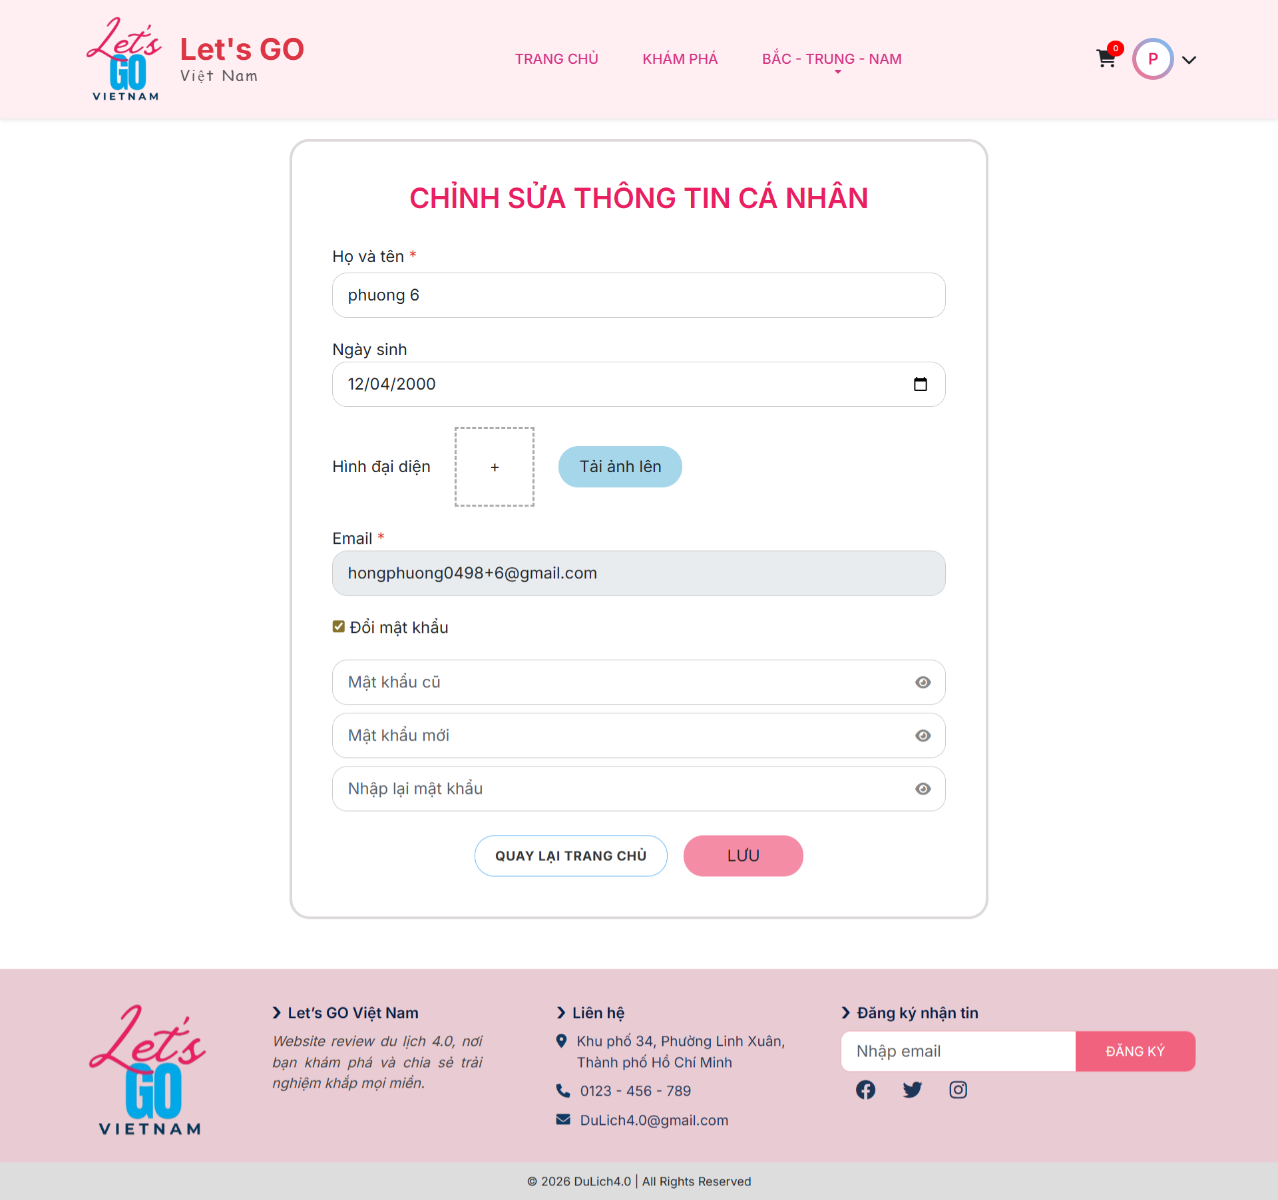

Hình 5.7.1. Hình giao diện trang chỉnh sửa thông tin cá nhân
Mô tả cách hoạt động: Đây là màn hình để xem và chỉnh sửa thông tin cá nhân, màn hình này sẽ gồm các tính năng sau:
- Tính năng Xem thông tin cá nhân: Ở màn hình Chỉnh sửa thông tin cá nhân, hệ thống sẽ hiển thị các mục thông tin bao gồm: Họ tên, Ngày sinh, Hình đại diện, Email và Đổi mật khẩu. Trong đó, các mục Họ tên và Email sẽ hiển thị lại nội dung khi người dùng đăng ký. Các mục Ngày sinh và Hình đại diện, do khi đăng ký, người dùng chưa nhập nên 2 mục này sẽ chưa hiển thị thông tin. Trường hợp người dùng đã cập nhật thông tin của 2 trường này thì sẽ hiển thị dữ liệu mới nhất. Còn lại là mục Mật khẩu, do để đảm bảo an toàn bảo mật, nên dữ liệu liên quan đến mật khẩu sẽ được mã hóa và không hiển thị tại đây.
- Tính năng Cập nhật thông tin: Ở các mục có thể thay đổi như Họ tên, Ngày sinh, Hình đại diện, người dùng có thể thay đổi và chỉnh sửa thông tin cá nhân của mình bất kỳ lúc nào. Sau khi chỉnh sửa xong thì chỉ cần nhấn nút “Lưu”, hệ thống sẽ lưu lại dữ liệu mới nhất. Riêng với mục email, do dữ liệu mục này được dùng để đăng nhập và phân biệt với các người dùng khác, nên mục Email này sẽ không được thay đổi. Và một lưu ý khác, đối với những mục bắt buộc thì người dùng sẽ không được để trống trường thông tin đó.
- Tính năng Thay đổi mật khẩu: Người dùng cũng có thể thay đổi mật khẩu tại màn hình này. Bằng cách tích vào checkbox Đổi mật khẩu, màn hình sẽ hiển thị thêm 3 mục: Mật khẩu cũ, Mật khẩu mới và Nhập lại mật khẩu. Trường hợp người dùng không có nhu cầu thay đổi mật khẩu mà chỉ muốn cập nhật thông tin cá nhân, thì sẽ không cần tích vào checkbox này. Tuy nhiên, một khi đã tích vào checkbox Đổi mật khẩu, thì 3 trường thông tin này sẽ trở thành bắt buộc. Sau khi đã nhập đúng thông tin mật khẩu cũ và mật khẩu mới, hệ thống sẽ kiểm tra và cập nhật lại mật khẩu khác. Và sau đó thì người dùng có thể dùng mật khẩu mới đó để đăng nhập vào hệ thống.
Luồng xử lý: Hệ thống hiển thị lên màn hình thông tin cá nhân của tài khoản đang đăng nhập. Khi người dùng nhấn nút “Lưu”, hệ thống sẽ kiểm tra và cập nhật lại dữ liệu mới cho trường thông tin tương ứng. Ngoài ra, trường hợp Đổi mật khẩu, thì hệ thống sẽ kiểm tra các trường thông tin về mật khẩu và người dùng đã nhập, nếu như các trường đã nhập đầy đủ và đúng điều kiện thì hệ thống sẽ cập nhật lại mật khẩu mới cho tài khoản đó
Đánh giá: Màn hình Chỉnh sửa thông tin cá nhân sẽ giúp cho người dùng quản lý được thông tin cá nhân của bản thân, cập nhật thông tin cá nhân và thay đổi mật khẩu. Đối với một tài khoản thì màn hình này là một trong những màn hình thiết yếu. Tuy rằng nhóm đã tích hợp chức năng Xem thông tin cá nhân và Chỉnh sửa thông tin cá nhân vào cùng một màn hình nhưng nhóm cũng đã xây dựng đầy đủ các chức năng cần thiết và việc bố trí cũng hợp lý, dễ sử dụng cho người dùng.

5.8. Giao diện trang Lịch sử lập plan
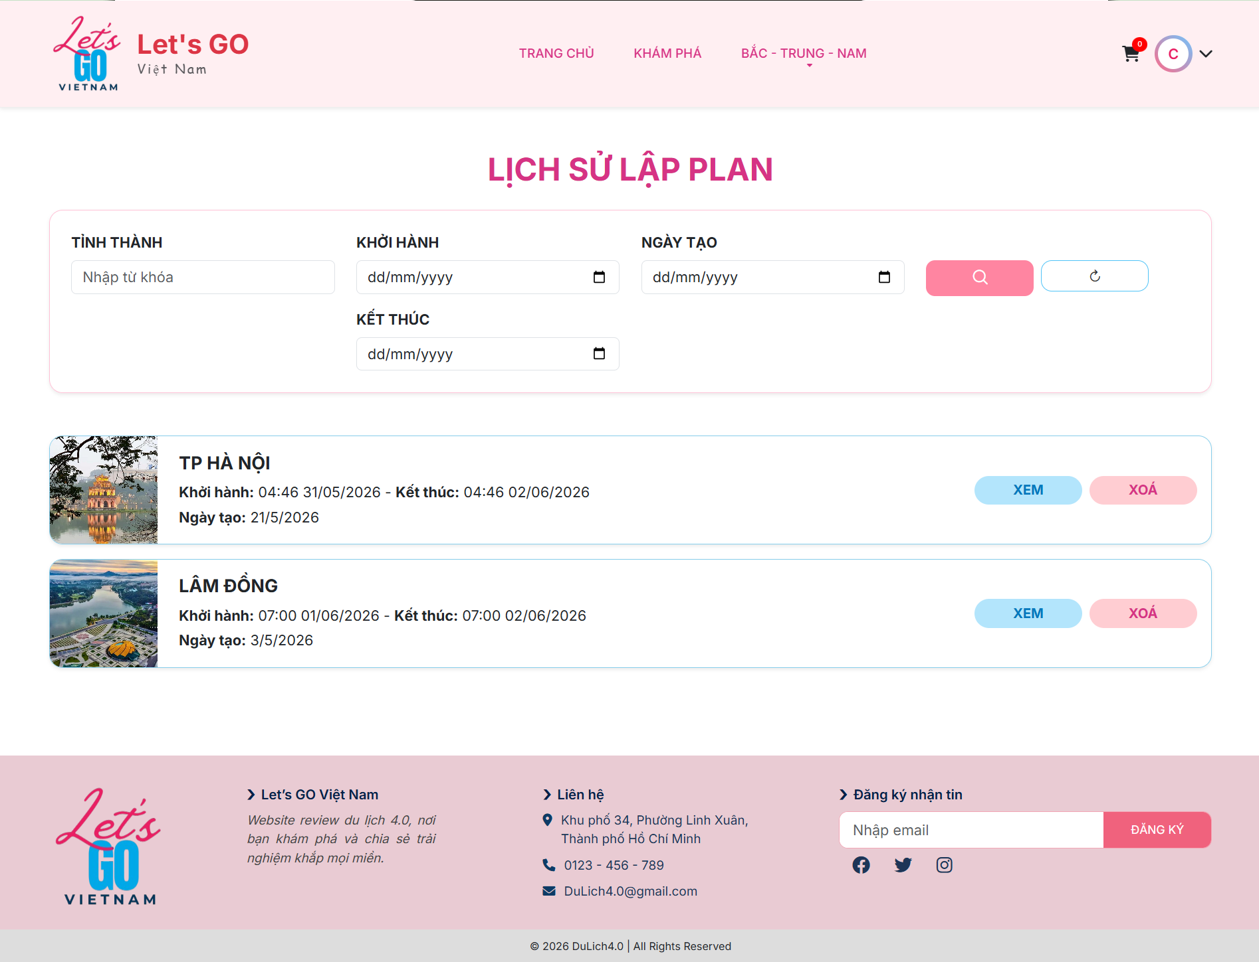

Hình 5.8.1. Hình giao diện trang Lịch sử lập plan
Mô tả cách hoạt động: Đây là trang Lịch sử lập Plan, nơi sẽ lưu trữ toàn bộ danh sách các kế hoạch du lịch mà người dùng đã khởi tạo. Trang này tích hợp bộ lọc tìm kiếm nâng cao, giúp người dùng dễ dàng tra cứu lại các hành trình cũ và quản lý (xem chi tiết hoặc xóa) các kế hoạch cá nhân một cách có hệ thống
- Tính năng Tìm kiếm và Bộ lọc nâng cao: Cung cấp thanh tìm kiếm theo từ khóa Tỉnh thành kết hợp với các bộ lọc thời gian chuyên sâu bao gồm: Ngày khởi hành, Ngày kết thúc và Ngày tạo kế hoạch. Đi kèm là nút Tìm kiếm và nút Làm mới để xóa nhanh các bộ lọc dữ liệu đang chọn
- Tính năng Hiển thị danh sách lịch sử: Các kế hoạch được liệt kê bên dưới dưới dạng danh sách card trực quan. Mỗi card bao gồm hình ảnh đại diện của tỉnh thành, tên tỉnh thành, thời gian khởi hành - kết thúc cụ thể và ngày lập kế hoạch
- Tính năng Xem chi tiết: Cho phép người dùng nhấn vào button “XEM” trên từng card để điều hướng sang trang chi tiết lịch trình cụ thể của chuyến đi đó.
- Tính năng Xóa kế hoạch: Hỗ trợ người dùng loại bỏ các kế hoạch cũ không còn nhu cầu sử dụng ra khỏi danh sách lịch sử thông qua button “XÓA”
Luồng xử lý: Hệ thống sẽ dựa vào user id của tài khoản đang đăng nhập để tự động truy vấn và hiển thị danh sách các kế hoạch tương ứng từ cơ sở dữ liệu. Khi người dùng nhập từ khóa, lựa chọn các mốc thời gian và nhấn nút Tìm kiếm, hệ thống sẽ gửi yêu cầu kèm các điều kiện lọc xuống cơ sở dữ liệu để trả về danh sách kết quả khớp tương ứng. Khi người dùng thực hiện thao tác nhấn nút “XÓA”, kế hoạch sẽ bị xóa khỏi cơ sở dữ liệu và danh sách kế hoạch của người dùng sẽ được cập nhật lại theo thời gian thực
Đánh giá: Trang đã hỗ trợ người dùng lưu trữ và tìm kiếm kế hoạch du lịch một cách hiệu quả thông qua các chức năng lọc và các thông tin cơ bản của kế hoạch du lịch.
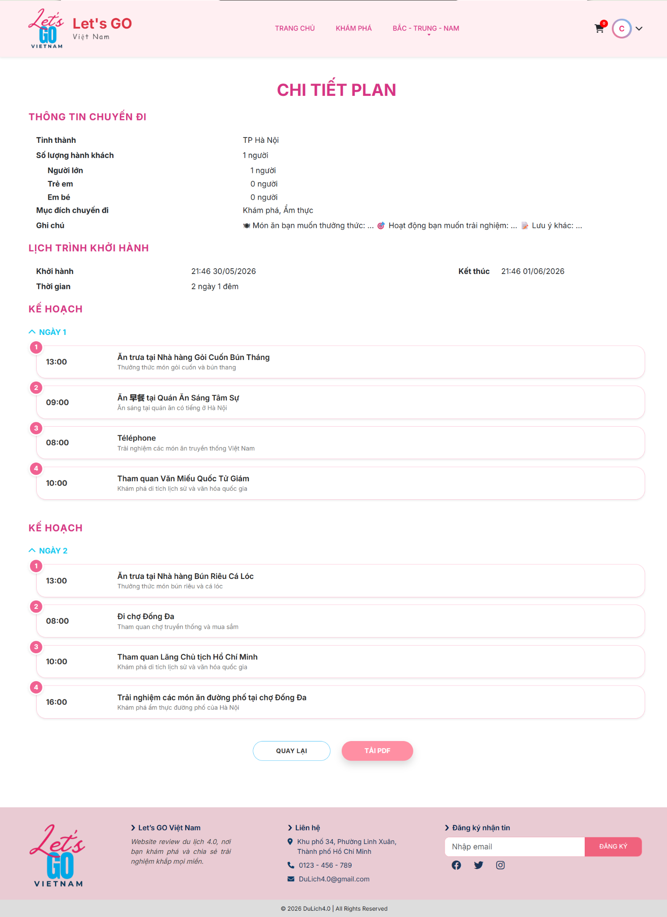

Hình 5.8. Hình giao diện trang Chi tiết plan
Mô tả cách hoạt động: Đây là trang Chi tiết Plan, nơi hiển thị toàn bộ lịch trình và thông tin cấu hình của một chuyến đi cụ thể đã được lập kế hoạch trước đó. Trang này đóng vai trò như một cuốn sổ tay lịch trình chứa các hoạt động chi tiết theo từng ngày, mốc thời gian, đồng thời cung cấp tính năng xuất PDF tiện lợi cho chuyến đi thực tế.
- Tính năng Hiển thị Thông tin chuyến đi: Cung cấp thông tin tổng quan của hành trình bao gồm Tỉnh thành đến, số lượng hành khách (người lớn, trẻ em, em bé), mục đích chuyến đi và các ghi chú đặc biệt về nhu cầu ẩm thực, trải nghiệm hoặc lưu ý khác.
- Tính năng Hiển thị Lịch trình khởi hành: Xác định mốc thời gian bắt đầu, thời gian kết thúc và tổng thời gian lưu trú dự kiến của toàn bộ chuyến đi.
- Tính năng Kế hoạch theo ngày: Hiển thị danh sách các hoạt động cụ thể được chia nhỏ theo từng ngày. Trong mỗi ngày, các điểm đến được sắp xếp khoa học theo trục thời gian bao gồm: mốc giờ, tên hoạt động/địa điểm, nội dung trải nghiệm tóm tắt và số thứ tự.
- Tính năng Tải PDF: Cho phép người dùng lưu trữ hoặc in ấn lịch trình du lịch bằng cách chuyển đổi toàn bộ nội dung trang web thành một tệp tài liệu dạng PDF tiện lợi, giúp tra cứu offline dễ dàng khi di chuyển.
- Tính năng Điều hướng: Hỗ trợ người dùng quay trở lại trang danh sách quản lý lịch sử lập kế hoạch trước đó
Luồng xử lý: Hệ thống dựa trên Plan_id từ request URL để gửi yêu cầu truy vấn đến cơ sở dữ liệu, từ đó render giao diện danh sách lịch trình chi tiết theo từng ngày. Khi người dùng nhấn nút "TẢI PDF" thì hệ thống sẽ tự động thu thập thông tin trên trang, đóng gói thành file PDF và tự động tải xuống trực tiếp trên trình duyệt
Đánh giá: Để người dùng dễ dàng xác nhận thông tin lộ trình du lịch, ở trang này nhóm đã thiết kế giao diện timeline tương tự với trang Checkout Kế hoạch - bước 3 . Đặc biệt, tính năng xuất lại file PDF sẽ giúp người dùng có thể xuất lại file PDF trong trường hợp cần thiết, điều này giúp nâng cao trải nghiệm người dùng khi sử dụng trang web.

CHƯƠNG 6: KẾT LUẬN

6.1. Tóm tắt kết quả đạt được
- Đề tài đã xây dựng và triển khai thành công hệ thống hỗ trợ lập kế hoạch du lịch thông minh với các chức năng chính sau:
- Quản lý tài khoản và bảo mật: Hệ thống cho phép người dùng đăng ký, đăng nhập và quản lý phiên làm việc thông qua local storage.
- Chức năng tìm kiếm và lọc nâng cao: Người dùng có thể tìm kiếm linh hoạt theo từ khóa, tỉnh thành, vùng miền và đặc biệt là lọc lịch sử kế hoạch theo thời gian, giúp tối ưu hóa việc quản lý hành trình cá nhân.
- Chức năng khám phá: Hiển thị thông tin trực quan từ cơ sở dữ liệu về các địa danh, có bao gồm mô tả chi tiết, diện tích, dân số, hình ảnh minh họa, hoạt động gợi ý,...
- Quản lý kế hoạch cá nhân: Người dùng có thể tìm kiếm, lưu trữ và điều chỉnh các kế hoạch đã tạo.
- Luồng tạo kế hoạch bằng Generative AI: Tích hợp mô hình ngôn ngữ lớn để tự động hóa việc xây dựng lộ trình du lịch chi tiết dựa trên sở thích và lựa chọn cụ thể của người dùng.

6.2. Đóng góp của đề tài

6.2.1. Tính đổi mới
- Giá trị của đề tài không nằm ở việc phát triển về mặt công nghệ mà nằm ở việc tối ưu hóa các công nghệ sẵn có để tạo ra một hệ thống thực sự hữu ích, giúp người dùng giải quyết bài toán lập kế hoạch du lịch một cách thông minh và an toàn, nhất là trong bối cảnh mô hình kết hợp sức mạnh tư duy của con người với khả năng xử lý dữ liệu, học hỏi và phân tích của trí tuệ nhân tạo (Hybrid Intelligence) đang phát triển mạnh mẽ.
- Ngoài ra, đề tài cũng góp phần giải quyết bài toán nhiễu thông tin thường gặp ở AI. Cụ thể, nếu chỉ hoàn toàn phụ thuộc vào AI thì AI có khả năng sẽ tự bịa ra một địa danh không có thật, nhưng trong đề tài này thì AI chỉ được phép xử lý dựa trên danh sách địa điểm cung cấp từ Database, vì vậy kết quả trả về luôn đảm bảo tính chính xác, địa điểm có thật và lộ trình khả thi.

6.2.2. Tính thực tiễn
- Đề tài đóng vai trò là một case study thực tiễn về việc đưa Generative AI vào trang web truyền thống mà không làm phá vỡ cấu trúc sẵn có giúp các nhà phát triển khác có thể tham khảo cách tối ưu hóa Prompt và kiểm soát đầu ra của AI.
- Đề tài chứng minh một hướng đi thực tế cho các công ty du lịch vừa và nhỏ trong việc số hóa dịch vụ tư vấn. Thay vì đầu tư đội ngũ tư vấn viên đông đảo, doanh nghiệp có thể tích hợp giải pháp AI này để hỗ trợ người dùng 24/7 với chi phí vận hành cực thấp nhưng vẫn đảm bảo tính chuyên nghiệp và hiện đại.

6.3. Hạn chế
- Tốc độ phản hồi của AI phụ thuộc vào trạng thái của Groq API và đường truyền quốc tế nên đôi khi sẽ gây ra độ trễ nhất định khi xử lý các yêu cầu phức tạp.
- Do giới hạn về thời gian, một số phân hệ bổ trợ giúp tối ưu hóa trải nghiệm người dùng vẫn đang trong giai đoạn phát triển và chưa được tích hợp hoàn chỉnh, bao gồm:
+ Nhóm nội dung mở rộng: Các trang danh sách và chi tiết về Ẩm thực, Trải nghiệm.
+ Nhóm cộng đồng và tin tức: Tin tức du lịch, Bản đồ tương tác, Câu chuyện chuyến đi.

6.4. Hướng phát triển
- Tích hợp dữ liệu thời gian thực: Kết nối các API bản đồ và thời tiết để AI có thể tự động điều chỉnh lộ trình dựa trên tình hình thực tế, ví dụ như đổi địa điểm tham quan ngoài trời thành địa điểm trong nhà nếu có mưa.
- Phát triển thêm các phân hệ về Ẩm thực, Trải nghiệm, Tin tức du lịch, Bản đồ tương tác, Câu chuyện chuyến đi để tạo thành một hệ sinh thái thông tin toàn diện.

TÀI LIỆU THAM KHẢO
[1] Python Software Foundation. (2026). The Python Language Reference, version 3.x. Python Documentation
https://docs.python.org/3/reference/index.html
[2] Meta AI. (2024). Introducing Llama 3.1: Our most capable open models to date. Meta Llama Blog.
https://ai.meta.com/blog/meta-llama-3-1/
[3] Dubey, A., Jauhri, A., Pandey, A., Kadian, A., Al-Dahle, A., Letman, A., ... & Grattafiori, A. (2024). The Llama 3 Herd of Models. arXiv preprint arXiv:2407.21783. https://arxiv.org/abs/2407.21783
[4] Groq Cloud. (2024). Groq API Documentation and Developer Quickstart. Groq Documentation.
https://console.groq.com/docs
[5]Gartner, Inc. (2026). Gartner Forecasts Worldwide AI Spending to Grow 47% in 2026. Gartner Newsroom.
https://www.gartner.com/en/newsroom/press-releases/2026-05-19-gartner-forecasts-worldwide-ai-spending-to-grow-47-percent-in-2026
[6] https://vietnam.travel/
[7] https://www.traveloka.com/vi-vn
[8] https://www.tripadvisor.com/
[9] Vite Contributors. (2026). Vite: Next Generation Frontend Tooling - Official Documentation. Vite.dev.
https://vite.dev/guide/
[10] Axios doc
https://axios.rest/pages/getting-started/first-steps
[11] Groq Inc. (2026). groq-sdk: The official Node.js/TypeScript and Library for the Groq REST API. NPM Registry
https://www.npmjs.com/package/groq-sdk
[12]Pallets Projects. (2025). Flask-MySQLdb Documentation: MySQL database connection for Flask applications
https://flask-mysql.readthedocs.io/en/stable/
[13] Vue.js Core Team. (2026). Vue Router: The official router for Vue.js
https://router.vuejs.org/guide/
[14] Elangovan, K., Saidavali, B., & Pavan, Y. (2024). AI-powered Tourism Recommendation System: Leveraging GPT-3.5 for Real-time and Comprehensive Travel Itineraries. Department of Computer Science and Engineering, Vel Tech Rangarajan Dr. Sagunthala R&D Institute of Science and Technology.
[15] Vue toastification: https://madewithvuejs.com/vue-toastification
[16] Plugin hỗ trợ vite: https://vite.dev/plugins/
[17] Thư viện Blinker: https://pypi.org/project/blinker/
[18] Thư viện charset-normalizer: https://pypi.org/project/charset-normalizer/
[19] Thư viện colorama: https://pypi.org/project/colorama/
[20] Thư viện Flask-Mail: https://pypi.org/project/Flask-Mail/
[21] Thư viện requests:
https://realpython-com.translate.goog/python-requests/?_x_tr_sl=en&_x_tr_tl=vi&_x_tr_hl=vi&_x_tr_pto=tc

